**SISTEM MANAGEMENT DAN PEMESANAN LAUNDRY TERINTEGRASI WHATSAPP STUDI KASUS SHIP LAUNDRY**

**TUGAS AKHIR**



**OLEH**

**AHMAD NASIRIN**

**G.231.15.0059**

**PROGRAM STUDI SI - TEKNIK INFORMATIKA**

**JURUSAN TEKNOLOGI INFORMASI**

**FAKULTAS TEKNOLOGI INFORMASI DAN KOMUNIKASI**

**UNIVERSITAS SEMARANG**

**2020**

# PERNYATAAN PENULIS TUGAS AKHIR

DENGAN JUDUL

**SISTEM MANAGEMENT DAN PEMESANAN LAUNDRY TERINTEGRASI WHATSAPP STUDI KASUS SHIP LAUNDRY**

Dengan ini saya:

NAMA : AHMAD NASIRIN

NIM : G.231.15.0059

PROGRAM STUDI : TEKNIK INFORMATIKA

“Saya menyatakan dan bertanggung jawab dengan sebenarnya bahwa Tugas Akhir (TA) in adalah hasil karya saya sendiri kecuali cuplikan dan ringkasan yang masing – masing telah saya jelaskan sumbernya. Jika pada waktu selanjutnya ada pihak lain yang mengklaim bahwa Tugas Akhir (TA) ini sebagai karyanya, yang disertai dengan bukti – bukti yang ukup, maka saya bersedia untuk dibatalkan gelar Sarjana Komputer saya beserta segala hak dan kewajiban yang melekat pada gelar tersebut”.

Semarang, 10 Februari 2020

Penulis

Ahmad nasirin

# PENGESAHAN TUGAS AKHIR

DENGAN JUDUL

**SISTEM MANAGEMENT DAN PEMESANAN LAUNDRY TERINTEGRASI WHATSAPP STUDI KASUS SHIP LAUNDRY**

OLEH:

|  |  |
| --- | --- |
| NAMA | : AHMAD NASIRIN |
| NIM | : G.231.15.0059 |

DISUSUN DALAM RANGKA MEMENUHI SYARAT GUNA

MEMPEROLEH GELAR SARJANA KOMPUTER

PROGRAM STUDI S1 – TEKNIK INFORMATIKA

JURUSAN TEKNOLOGI INFORMASI

FAKULTAS TEKNOLOGI DAN KOMUNIKASI

UNIVERSITAS SEMARANG

TELAH DIPERIKSA DAN DISETUJUI

SEMARANG, 10 FEBRUARI 2020

****KETUA PROGRAM STUDI PEMBIMBING TUGAS AKHIR

S1- TEKNIK INFORMATIKA



**April Firman Daru, S.Kom, M.Kom B. very Christioko, S.Kom, M.Kom**

NIS: 06557003102133 NIS: 06557003102129

DEKAN



**Susanto, S.Kom, M.Kom**

NIS: 06557060687098

# PENGESAHAN UJIAN TUGAS AKHIR

DENGAN JUDUL

**SISTEM MANAGEMENT DAN PEMESANAN LAUNDRY TERINTEGRASI WHATSAPP STUDI KASUS SHIP LAUNDRY**

OLEH:

AHMAD NASIRIN

G.231.15.0059

Telah diujikan dan dipertahankan di hadapan dewan penguji pada Siding Tugas Akhir (TA) ……. , … Februari 2020.

menurut pandangan kami, Tugas Akhir (TA) ini memadai dari segi kualitas maupun kuantitas untuk tujuan penganugerahan gelar sarjana computer (S.Kom).

|  |  |  |  |
| --- | --- | --- | --- |
| Ketua tim penguji | | Tanggal | Tanda Tangan |
| B.Very Chistioko, S.Kom, M.Kom | | …………… | ……….. |
| NIS. 06557003102129 | |
|  | |  |  |
| Penguji pendamping | |  |  |
| 1. | Agusta Praba Ristadi Pinem, S.Kom, M.Kom | …………… | ……….. |
| NIS. 06557003102180 |
| 2 | Siti Asmiatun, S.Kom, M.Kom | …………… | ……….. |
| NIS. 06557003102172 |

# *ABSTRACT*

*WhatsApp Integrated Case Management Ship Laundry Laundry Management and Ordering System is a system designed to manage laundry orders, reports, promos, customers and raw materials online. Data processing is still done manually, namely by recording all orders with a book, so it will require a lot of time and place, and errors in making income reports.*

*From the manual process, the writer tries to design and implement a website-based system to overcome this problem. So as to shorten the time and cost, the process of recording data is easier and neatly organized, reducing errors caused by human errors.*

*In conducting research, the author uses the RAD (Rapid Application Development) method, the research aid used is UML (Unified modeling language), using the PHP framework (CodeIgniter), MYSQL database.*

*With this system the authors hope to help the Ship Laundry in managing data and business information. And can facilitate the transaction process both from the laundry or from the customer.*

*Keywords: Ship laundry, management information system.*

# ABSTRAK

Sistem Management Dan Pemesanan Laundry Terintegrasi *WhatsApp* Studi Kasus Ship Laundry, merupakan suatu sistem yang dirancang untuk mengelola pemesanan laundry, laporan, promo, pelanggan dan bahan baku secara online. Proses pengolahan data masih dilakukan secara manual, yaitu dengan mencatat semua pesanan dengan buku, sehingga akan membutuhkan banyak waktu dan tempat, serta kesalahan dalam pembuatan laporan pendapatan.

Dari proses yang manual, penulis mencoba membuat rancangan dan implementasi sistem berbasis website untuk mengatasi masalah tersebut. Sehingga mempersingkat waktu dan biaya, proses pencatatan data lebih mudah dan tertata rapi, mengurangi kesalahan yang di sebabkan *human error.*

Dalam melakukan penelitian, penulis menggunakan metode RAD *(Rapid Application Development)*, alat bantu penelitian yang digunakan adalah UML *(Unified modeling language),* menggunakan *framework PHP (CodeIgniter)*, *database MYSQL.*

Dengan adanya sistem ini penulis berharap dapat membantu pihak Ship Laundry dalam mengelola data dan informasi usaha. Serta dapat memudahkan prosses transaksi baik dari pihak laundry atau dari pelanggan.

Kata kunci: Ship laundry, sistem informasi management.

**Pembimbing Tugas Akhir**

**B. very Christioko, S.Kom., M.Kom.**

NIS: 06557003102129

# KATA PENGANTAR

Puji syukur kehadirat Allah SWT yang telah melimpahkan rahmat dan hidayahnya kepada penulis, sehingga kegiatan Tugas Akhir (TA) yang berjudul “Sistem management dan pemesanan laundry terintegrasi WhatsApp studi kasus ship laundry” yang dibuat untuk melengkapi salah satu syarat dalam menempuh pendidikan Strata 1 (S1) program studi teknik informatika di universitas semarang.

Dalam penulisan laporan tugas akhir ini, penulis mendapatkan bimbingan, pengarahan, nasehat dan bantuan dari berbagai pihak. Oleh karena itu pada kesempatan ini penulis mengucapkan terimakasih kepada:

1. Bapak Andy Kridasusila,SE.,M.M, selaku Rektor di Universitas Semarang
2. Bapak Susanto,S.Kom,M.Kom, selaku Dekan Fakultas Teknologi Informasi Dan Komunikasi Di Universitas Semarang.
3. Bapak April Firman Daru, S.Kom, M,Kom, selaku Ketua Program Studi S1 Teknik Informatika.
4. Bapak B.very christioko, S.Kom., M.Kom., selaku Dosen Pembimbing yang telah memberikan bimbingan kepada penulis sehingga penulis dapat menyelesaikan laporan ini.
5. Bapak Atmoko Nugroho, ST, M.Eng, selaku coordinator kerja praktek Universitas Semarang.
6. Bapak ahmad shokeh selaku pemilik Ship laundry yang telah mengijinkan penulis dalam melakukan riset di Ship laundry.

Semarang, 10 februari 2020

Penulis

Ahmad Nasirin

**DAFTAR ISI**

PERNYATAAN PENULIS TUGAS AKHIR i

PENGESAHAN TUGAS AKHIR ii

PENGESAHAN UJIAN TUGAS AKHIR iii

*ABSTRACT* iv

ABSTRAK v

KATA PENGANTAR vi

DAFTAR ISI vii

DAFTAR GAMBAR x

DAFTAR TABEL xv

BAB I PENDAHULUAN 1

1.1. Latar Belakang 1

1.2. Perumusan Masalah 2

1.3. Batasan Masalah 2

1.4. Tujuan Tugas Akhir 2

1.5. Manfaat Tugas Akhir 3

1.6. Metodologi Penelitian 3

1.6.1. Jenis Data 3

1.6.2. Sumber data 4

1.6.3. Metode pengumpulan data 4

1.6.7. Analisa data 5

1.6.8. Metode Pengembangan Sistem 6

1.7. Sistematika Penulisan 8

BAB II TINJAUAN UMUM SHIP LAUNDRY 9

2.1. Sejarah ship laundry 9

2.2. Foto ship laundry 9

2.3. Lokasi ship laundry 10

2.4. Visi dan misi ship laundry 10

2.4.1. Visi 10

2.4.2. Misi 11

2.5. Struktur organisasi ship laundry 11

2.6. Tugas dan fungsi 11

BAB III TINJAUAN PUSTAKA 13

3.1. Penelitian Terkait 13

3.2. Laundry 16

3.3. Sistem 16

3.3.1. Definisi Sistem 16

3.3.2. Karakteristik dan klasifikasi sistem 17

3.3.3. Definisi Informasi 18

3.3.4. Definisi Sistem Informasi 19

3.3.5. Definisi Manajemen 19

3.3.6. Definisi Sistem Informasi Manajemen (SIM) 19

3.4. Media sosial 20

3.4.1. Peran dan fungsi media sosial dalam dunia bisnis 20

3.4.2. Jenis – jenis media sosial 21

3.5. Web 22

3.5.1. Internet 22

3.5.2. Web browser 22

3.5.3. Web server 22

3.6. Basisdata 22

3.6.1. MySQL 23

3.6.2. XAMPP 23

3.6.3. PhpMyAdmin 23

3.7. Framework 23

3.7.1. Jenis – jenis framework 24

3.8. Pengenalan UML (unified modelling language) 24

3.8.1. Pengertian Use Case Diagram 25

3.8.2. Pengertian Class Diagram 26

3.8.3. Pengertian Activity Diagram 27

3.8.4. Pengertian Sequence Diagram 28

3.9. Diagram Sebab – Akibat (Couse and effect diagram) 30

3.10. Pengujian Sistem 31

3.10.1. Pengujian Black Box 31

3.10.2. Pengujian white box 32

BAB IV PERENCANAAN DAN ANALISA PERANCANGAN SISTEM 34

4.1. Perancangan sistem 34

4.2. Analisa sistem 34

4.2.1. Identifikasi kebutuhan perangkat lunak 34

4.2.2. Identifikasi kebutuhan perangkat keras 35

4.2.3. Identifikasi kebutuhan fungsional 35

4.3. Perancangan Sistem 36

4.3.1. Fishbone diagram 36

4.3.2. Use Case Diagram 38

4.3.3. Scenario Use Case 39

4.3.4. Activity Diagram 53

4.3.5. Sequence Diagram 61

4.3.6. Class Diagram 70

4.3.7. Desain Database 71

4.3.8. Relasi antar tabel 76

4.3.9. Desain Tampilan 77

BAB V IMPLEMENTASI SISTEM 99

5.1. Implementasi Sistem 99

5.2. Implementasi Database 127

5.3. Relasi Antar Table 129

5.4. Pengujian Sistem 129

5.4.1. Pengujian White Box 129

5.4.2. Pengujian Black Box 133

BAB VI PENUTUP 142

6.1. Kesimpulan 142

6.2. Saran 142

DAFTAR PUSTAKA 143

# DAFTAR GAMBAR

Gambar 1. 1. Metode Rapid application Development (RAD) 6

Gambar 2. 1. Ship Laundry toko pertama (Jl Tabrani ahmad) 9

Gambar 2. 2. Ship Laundry toko kedua (Jl Komodor yos sudarso) 9

Gambar 2. 3. Lokasi Ship laundry toko pertama (Jl Tabrani ahmad) 10

Gambar 2. 4. Lokasi Ship Laundry toko kedua (Jl Komodor yos sudarso) 10

Gambar 2. 5. Struktur organisasi Ship Laundry 11

Gambar 3. 2. Model-view-controller (Hakim, 2010) 24

Gambar 3. 3. diagram sebab akibat 31

Gambar 4. 1. Fishbone diagram 36

Gambar 4. 2. use case diagram 38

Gambar 4. 3. Activity diagram mengelola data karyawan 53

Gambar 4. 4. Activity diagram mengelola data bahan baku 54

Gambar 4. 5. Activity diagram mengelola data pesanan 55

Gambar 4. 6. Activity diagram mengelola data jasa 56

Gambar 4. 7. Activity diagram mengelola data promo 57

Gambar 4. 8. Activity diagram mengelola data member 58

Gambar 4. 9. Activity diagram pelanggan Menambah data pesanan 59

Gambar 4. 10. Activity diagram Konfirmasi pembayaran 59

Gambar 4. 11. Activity diagram cetak invoice 60

Gambar 4. 12. Activity diagram mengubah data diri 60

Gambar 4. 13. Sequence diagram mengelola data karyawan 61

Gambar 4. 14. sequence diagram mengelola persediaan bahan 62

Gambar 4. 15. sequence diagram mengelola data pesanan 63

Gambar 4. 16. sequence diagram mengelola data jasa 65

Gambar 4. 17. sequence diagram mengelola data promo 66

Gambar 4. 18. sequence diagram mengelola data member 67

Gambar 4. 19. sequence diagram menambah pesanan 68

Gambar 4. 20. sequence diagram konfirmasi pembayaran 68

Gambar 4. 21. Sequence diagram cetak invoice 69

Gambar 4. 22. sequence diagram Mengubah data diri 69

Gambar 4. 23. class diagram 70

Gambar 4. 24. Relasi Tabel 76

Gambar 4. 25. Layout Halaman sistem untuk admin dan kasir 77

Gambar 4. 26. Layout halaman sistem untuk pelanggan 77

Gambar 4. 27. halaman login admin dan kasir 78

Gambar 4. 28. halaman login sistem pelanggan 78

Gambar 4. 29. Halaman Dashboard admin 79

Gambar 4. 30. Halaman admin data karyawan 79

Gambar 4. 31. form tambah karyawan 80

Gambar 4. 32. form ubah data karyawan 80

Gambar 4. 33. Halaman admin data order kiloan 81

Gambar 4. 34. form tambah data order kiloan 81

Gambar 4. 35. form ubah pesanan kiloan 82

Gambar 4. 36. form invoice 82

Gambar 4. 37. halaman order satuan admin 83

Gambar 4. 38. form tambah order satuan 83

Gambar 4. 39. Form edit order satuan 84

Gambar 4. 40. Halaman kasir data order kiloan 84

Gambar 4. 41. Halaman kasir data order satuan 85

Gambar 4. 42. Halaman admin data persediaan barang 85

Gambar 4. 43. form tambah data persediaan bahan 86

Gambar 4. 44. form ubah data persediaan bahan 86

Gambar 4. 45. Halaman admin data pelanggan 87

Gambar 4. 46. form tambah data member 87

Gambar 4. 47. form ubah data member 88

Gambar 4. 48. form detail member 88

Gambar 4. 49. Halaman kasir data member 89

Gambar 4. 50. Halaman mengelola admin data jasa 89

Gambar 4. 51. form tambah jasa kiloan / satuan 90

Gambar 4. 52. form ubah data jasa kiloan / satuan 90

Gambar 4. 53. Halaman kasir data jasa 91

Gambar 4. 54. detail jasa kiloan / satuan 91

Gambar 4. 55. Halaman mengelola admin data promo 92

Gambar 4. 56. Halaman kasir data promo 92

Gambar 4. 57. form tambah data promo 93

Gambar 4. 58. form ubah data promo 93

Gambar 4. 59. form detail promo 94

Gambar 4. 60. halaman share promo 94

Gambar 4. 61. Halaman pelanggan dashboard 95

Gambar 4. 62. form tambah order kiloan / satuan 96

Gambar 4. 63. Halaman pelanggan profil cucian 96

Gambar 4. 64. Halaman pelanggan profil history 97

Gambar 4. 65. Form konfirmasi pembayaran 97

Gambar 4. 66. Form invoice 98

Gambar 4. 67. Halaman chat pelanggan 98

Gambar 5. 1. Halaman login sistem 99

Gambar 5. 2. Halaman dashboard admin 100

Gambar 5. 3. halaman pesanan admin 100

Gambar 5. 4. form tambah pesanan kiloan admin 101

Gambar 5. 5. form invoice pesanan kiloan 101

Gambar 5. 6. form detail konfirmasi pembayaran 102

Gambar 5. 7. form ubah pesanan kiloan 102

Gambar 5. 8. Halaman pesanan satuan admin 103

Gambar 5. 9. form tambah pesanan satuan 103

Gambar 5. 10. halaman member 104

Gambar 5. 11. form tambah member 104

Gambar 5. 12. form ubah member 105

Gambar 5. 13. form detail member 105

Gambar 5. 14. halaman jasa kiloan admin 106

Gambar 5. 15. form tambah jasa kiloan admin 106

Gambar 5. 16. form ubah jasa kiloan admin 107

Gambar 5. 17. form detail jasa kiloan 107

Gambar 5. 18. halaman jasa satuan admin 108

Gambar 5. 19. form tambah jasa satuan admin 108

Gambar 5. 20. form ubah jasa satuan admin 109

Gambar 5. 21. form detail jasa satuan admin 109

Gambar 5. 22. halaman promo admin 110

Gambar 5. 23. form tambah promo admin 110

Gambar 5. 24. form ubah promo admin 111

Gambar 5. 25. form detail promo admin 111

Gambar 5. 26. halaman share promo admin 112

Gambar 5. 27. halaman bahan baku admin 112

Gambar 5. 28. form tambah bahan baku admin 113

Gambar 5. 29. form ubah bahan baku admin 113

Gambar 5. 30. menu karyawan admin 114

Gambar 5. 31. form tambah karyawan admin 114

Gambar 5. 32. form ubah karyawan admin 115

Gambar 5. 33. form detail karyawan admin 115

Gambar 5. 34. halaman pesanan kiloan kasir 116

Gambar 5. 35. Form tambah pesanan kiloan kasir 116

Gambar 5. 36. form ubah pesanan kiloan kasir 117

Gambar 5. 37. form invoice pesanan kiloan kasir 117

Gambar 5. 38. form konfirmasi pembayaran pesanan kiloan 118

Gambar 5. 39. form pesanan satuan kasir 118

Gambar 5. 40. form tambah pesanan satuan kasir 119

Gambar 5. 41. form ubah pesanan satuan kasir 119

Gambar 5. 42. form invoice pesanan satuan kasir 120

Gambar 5. 43. halaman jasa kiloan kasir 120

Gambar 5. 44. halaman jasa satuan kasir 121

Gambar 5. 45. halaman promo kasir 121

Gambar 5. 46. halaman share promo kasir 122

Gambar 5. 47. dashboard member 123

Gambar 5. 48. form tambah pesanan kiloan member 124

Gambar 5. 49. form tambah pesanan satuan member 124

Gambar 5. 50. halaman profil member 125

Gambar 5. 51. form konfirmasi pembayaran 125

Gambar 5. 52. halaman my profil member 126

Gambar 5. 53. Halaman tampilan pelanggan share promo 126

Gambar 5. 54. tabel karyawan 127

Gambar 5. 55. tabel level 127

Gambar 5. 56. tabel member 127

Gambar 5. 57. tabel inventory 127

Gambar 5. 58. tabel order kiloan 127

Gambar 5. 59. tabel order satuan 128

Gambar 5. 60. tabel jasa kiloan 128

Gambar 5. 61. tabel jasa satuan 128

Gambar 5. 62. tabel promo 128

Gambar 5. 63. tabel detail product 128

Gambar 5. 64. relasi antar tabel 129

Gambar 5. 65. flow chart tambah order 130

Gambar 5. 66. Flow graph tambah order 131

# DAFTAR TABEL

Tabel 3. 1. penelitian terkait 15

Tabel 3. 2. Use case Diagram (Rosa dan M. Shalahuddin, 2018) 25

Tabel 3. 3. Class diagram (Rosa dan M. Salahuddin, 2018) 26

Tabel 3. 4. Activity Diagram (Rosa dan M. Salahuddin, 2018) 27

Tabel 3. 5. Sequence Diagram (Rosa dan M. Salahuddin, 2018) 29

Tabel 4. 1. identifikasi kebutuhan fungsional 35

Tabel 4. 2. Deskripsi fishbone diagram 37

Tabel 4. 3. skenario use case mengelola data karyawan 39

Tabel 4. 4. Mengelola persediaan bahan 40

Tabel 4. 5. skenario use case mengelola data pesanan 42

Tabel 4. 6. skenario use case Mengelola data jasa 43

Tabel 4. 7. Skenario use case Mengelola data promo 45

Tabel 4. 8. skenario use case Mengelola data member 46

Tabel 4. 9. Skenario use case melihat detail jasa 48

Tabel 4. 10. skenario use case lihat detail promo 48

Tabel 4. 11. skenario use case kirim promo 49

Tabel 4. 12. skenario use case menambah data pesanan 49

Tabel 4. 13. skenario use case konfirmasi pembayaran 50

Tabel 4. 14. skenario use case cetak invoice 51

Tabel 4. 15. Skenario use case mengubah data diri 51

Tabel 4. 16. tabel karyawan 71

Tabel 4. 17. tabel level 71

Tabel 4. 18. tabel member 71

Tabel 4. 19. tabel bahan baku 72

Tabel 4. 20. tabel pesanan kiloan 73

Tabel 4. 21. tabel promo 73

Tabel 4. 22. tabel jasa kiloan 74

Tabel 4. 23. tabel detail jasa 74

Tabel 4. 24. tabel order satuan 75

Tabel 4. 25. tabel jasa satuan 75

Tabel 5. 1. listing program tambah order 131

Tabel 5. 2. Pengujian basic path 133

Tabel 5. 3. pengujian black box login 134

Tabel 5. 4. pengujian black box menu order kiloan / satuan 134

Tabel 5. 5. pengujian black box menu member 135

Tabel 5. 6. pengujian black box menu jasa kiloan / satuan 136

Tabel 5. 7. pengujian black box menu promo 137

Tabel 5. 8. pengujian black box menu bahan baku 137

Tabel 5. 9. pengujian black box menu karyawan 138

Tabel 5. 10. pengujian black box menu logout 139

Tabel 5. 11. pengujian black box tambah pesanan kiloan / satuan (pelanggan) 139

Tabel 5. 12. pengujian black box menu profil (pelanggan) 140

Tabel 5. 13. pengujian black box menu my profil (pelanggan) 140

# BAB I PENDAHULUAN

## Latar Belakang

Seiring berkembangnya zaman serta teknologi di dalam bidang usaha, tuntutan kebutuhan akan informasi terus meningkat dengan cepat. Kebutuhan informasi tersebut tentunya harus berupa informasi yang akurat, tepat waktu dan relevan. Agar dapat membantu mengatasi masalah dan menjadi pendukung dalam pengambilan keputusan, tidak heran banyak perusahaan yang mulai menerapkan pemakaian komputer dalam menunjang pekerjaan. Bagi mereka, komputer dan media sosial bukan hal yang asing lagi. Media sosial dapat membantu mereka dalam usaha memberikan informasi yang tepat dan akurat. Komputer berguna sebagai alat elektronik yang dapat menerima *input* data dan mengolahnya menjadi suatu informasi.

Ship laundry merupakan perusahaan yang bergerak di bidang jasa laundry. Terdapat jasa cuci kiloan, satuan, cuci karpet, korden, boneka, helm, dan sepatu. Sistem pengolahan data dan transaksi yang berjalan saat ini masih menggunakan pencatatan manual yang sangat rentan akan manipulasi serta kehilangan data. Untuk mengetahui pendapatan laundry juga harus mengumpulkan seluruh nota laundry dan di hitung satu persatu sehingga membutuhkan waktu yang relatif lama dan besar kemungkinan terjadi kesalahan perhitungan.

Karena permasalahan inilah penulis membuat sistem management dan pemesanan laundry terintegrasi WhatsApp sebagai media optimalisasi pada Ship Laundry. Sistem manajemen ini dapat mengelola data customers, karyawan, transaksi, laporan, stok bahan baku dan promo yang dikirimkan melalui pesan WhatsApp kepada *customers.*

Berdasarkan masalahan diatas maka penulis menyusun penelitian dengan mengambil judul **“Sistem management dan pemesanan laundry terintegrasi WhatsApp studi kasus ship laundry”**. Penulis berharap sistem management ini dapat membantu meningkatkan pengelolaan data dan sosialisasi serta memudahkan administrasi.

## Perumusan Masalah

Berdasarkan latar belakang masalah yang telah di paparkan oleh penulis diatas maka dapat dibuat rumusan masalahnya adalah:

“Bagaimana merancang dan mengembangkan sistem informasi manajemen jasa laundry untuk pengolahan data dan pesanan dengan integrasi aplikasi pesan WhatsApp pada ship laundry”

## Batasan Masalah

Agar pembahasan masalah menjadi lebih jelas dan terarah maka diperlukan adanya Batasan masalah. Adapun ruang lingkup dalam susunan laporan ini di batasi pada:

1. Sistem management laundry yang berupa pengolahan data bahan baku, data pelanggan, data pesanan, pengelolaan laporan.
2. Sistem pemesanan laundry melalui website untuk pelanggan.
3. Media sosial WhatsApp digunakan untuk sosialisasi dan periklanan ship laundry kepada pelanggan.
4. Sistem management dapat diakses oleh admin dan karyawan.
5. Sistem management akan di implementasi dengan menggunakan *framework* *CodeIgniter 3, bootstrap 4,* dan *MySQL.*
6. Metode pengembangan sistem ini menggunakan *Rapid Application Development* (RAD).
7. Perancangan dan Analisa sistem menggunakan UML *(unified modelling language).*
8. Sistem informasi management ini berjalan online.

## Tujuan Tugas Akhir

Tujuan dari penelitian ini adalah Terbentuknya sistem informasi management yang dapat memperbaharui sistem laundry lama yang konvensional menjadi terkomputerisasi dan menjadikan penyimpanan data, laporan menjadi lebih teratur dan tepat, membantu meningkatkan pelayanan melalui pesan di aplikasi *WhatsApp*.

## Manfaat Tugas Akhir

Manfaat yang diharapkan dari tugas akhiri adalah sebagai berikut:

1. Bagi penulis

Menambahkan pengetahuan dan pengalaman di bidang pembuatan aplikasi berbasis web dalam penerapannya di lapangan dan mencoba mengukur seberapa jauh kemampuan penulis dalam membuat program aplikasi sesuai dengan materi pembelajaran perkuliahan yang telah di dapat

1. Bagi akademik

Bahan referensi yang dapat di pergunakan untuk perbandingan dan kerangka acuan untuk persoalan yang sejenis, sehingga dapat meningkatkan kualitas Pendidikan.

1. Bagi ship laundry

Pembuatan aplikasi ini di harapkan mampu membantu dalam pengolahan data – data, laporan, dan pelayanan pada ship laundry.

1. Bagi pembaca

Dapat menambah wawasan dan pengetahuan pembaca tentang bagaimana cara membuat sistem informasi management terintegrasi *WhatsApp* dengan menggunakan *framework CodeIgniter.*

## Metodologi Penelitian

Untuk dapat menyelesaikan permasalahan yang ada dalam melaksanakan tugas akhir dan penyusunan tugas akhir, maka di lakukan suatu metode pengumpulan data dan metode pengembangan sistem dalam pemecahan suatu masalah objek penelitian yang penulis ambil adalah sistem management dan pemesanan terintegrasi *WhatsApp* studi kasus ship laundry.

### Jenis Data

Adapun data yang digunakan dalam penelitian ini adalah kualitatif dan kuantitatif.

1. Data kualitatif, yaitu data yang disajikan dalam bentuk kata verbal  
   bukan dalam bentuk angka. yang termasuk data kualitatif dalam  
   penelitian ini yaitu gambaran umum objek penelitian, meliputi:  
   Sejarah singkat berdirinya, letak geografis objek, Visi dan Misi,  
   struktur organisasi.
2. Data kuantitatif adalah jenis data yang dapat diukur atau dihitung  
   secara langsung, yang berupa informasi atau penjelasan yang  
   dinyatakan dengan bilangan atau berbentuk angka. Dalam hal ini  
   data kuantitatif yang diperlukan adalah: data pesanan, data jasa, data stok barang, data karyawan, data pelanggan.

### Sumber data

Yang dimaksud dengan sumber data dalam penelitian adalah subjek dari mana data dapat diperoleh. Dalam penelitian ini penulis menggunakan dua sumber data yaitu:

1. data primer, yaitu data yang diperoleh peneliti secara langsung. Adapun yang menjadi sumber data primer dalam penelitian ini adalah dengan metode wawancara secara langsung kepada karyawan dan pemilik ship laundry. Data yang di peroleh adalah berupa data pesanan, data produk / jasa, data stok barang, data karyawan, data promo.
2. data sekunder, Data sekunder merupakan data yang diperoleh dengan cara tidak langsung dari berbagai literature yang berhubungan dengan objek penelitian.

### Metode pengumpulan data

Untuk melaksanakan suatu penelitian selalu di perlukan metode penelitian yang tepat, agar penelitian tersebut dapat mencapai hasil yang maksimal yang di harapkan. Adapun metodologi yang di harapkan adalah sebagai berikut:

* 1. Metode wawancara

Metode pengumpulan data yang dilakukan dengan cara mengadakan tanya jawab secara langsung dengan pemilih ship laundry untuk mendapatkan data – data yang akurat dan tepat agar pembuatan rancangan dan implementasi sesuai yang di harapkan.

* 1. Metode observasi

pengamatan langsung bagaimana cara kerja ship laundry, baik proses awal menerima order sampai akhir order selesai.

* 1. Analisa dokumen

Analisa dokumen merupakan metode penelitian dengan mengumpulkan data berdasarkan dokumen yang relevan dan dokumen pada sistem yang berjalan ke objek penelitian.

* 1. Metode kepustakaan

Metode kepustakaan merupakan metode yang dilakukan untuk mengumpulkan data dengan mencari dan membaca buku-buku ilmiah seperti jurnal atau tugas akhir di perpustakaan, dan data yang berhubungan dengan perusahaan dalam pengelolaan management dan pemesanan untuk mendapatkan informasi yang berkaitan dengan konsep teori dengan masalah penelitian.

### Analisa data

* 1. Analisa proses bisnis

Analisa proses bisnis pertama kali dilakukan dengan menguraikan proses bisnis, kemudian dibuatkan *Activity Diagram* dengan menggunakan *Microsoft office Visio* 2019 Di dalam *Activity Diagram* tersebut akan menggambarkan proses bisnis berjalan pada saat ini di Ship Laundry.

* 1. Analisa masalah

Analisa masalah dibuat menggunakan *fishbone* *Diagram* dengan menggunakan *Microsoft office Visio* 2019, dimana diagram tersebut diuraikan kembali penyebab-penyebab masalah dan mengidentifikasi sumber masalahnya.

* 1. Perancangan sistem usulan

Dalam merancang sistem usulan, untuk pemodelan sistemnya menggunakan *Use Case Diagram*.

### Metode Pengembangan Sistem

“*Rapid Application Development* (RAD) adalah model proses pengembangan perangkat lunak yang bersifat incremental terutama untuk waktu pengejaan yang pendek.” (Rosa A.S dan M. Shalahuddin, 2018)

Model RAD adalah adaptasi dari model *waterfall* versi kecepatan tinggi dengan menggunakan model *waterfall* untuk pengembangan setiap komponen perangkat lunak.



Gambar 1. 1. Metode Rapid application Development (RAD)

Berikut adalah proses tahapan dalam *Rapid Application Development* (RAD):

1. Pemodelan Bisnis

Pemodelan yang dilakukan untuk memodelkan fungsi bisnis untuk mengetahui informasi apa yang terkait proses bisnis, informasi apa saja yang dibuat, siapa yang harus membuat informasi itu, bagaimana alur informasi itu, proses apa saja yang terkait informasi itu.

1. Pemodelan data

Pemodelan data apa saja yang dibutuhkan berdasarkan pemodelan bisnis dan mendefinisikan atribut – atributnya beserta relasinya dengan data – data yang lain.

1. Pemodelan proses

Mengimplementasikan fungsi bisnis yang sudah didefinisikan terkait dengan pendefinisian data.

1. Pembuatan aplikasi

Mengimplementasikan pemodelan proses dan data menjadi program. Model RAD sangat menganjurkan pemakaian komponen yang sudah ada jika dimungkinkan.

1. Pengujian dan penggantian

Menguji komponen – komponen yang dibuat. Jika sudah teruji maka tim pengembang komponen dapat beranjak untuk mengembangkan komponen berikutnya.

Beberapa keunggulan model RAD:

1. Setiap fungsi mayor dapat di modulkan dalam waktu tertentu kurang dari 3 bulan dan dapat dibicarakan oleh tim RAD yang terpisah dan kemudian di integrasikan sehingga waktunya lebih efisien.
2. RAD mengikuti tahapan pengembangan sistem seperti umumnya, tetapi mempunyai kemampuan untuk menggunakan kembali komponen yang ada (*reusable object*) sehingga pengembang tidak perlu membuat dari awal lagi dan waktu lebih singkat.

Kelemahan model RAD

1. Untuk pembuatan sistem perangkat lunak dengan sekala besar maka model RAD akan memerlukan sumber daya manusia yang cukup besar untuk membentuk tim – tim yang mengembangkan komponen – komponen.
2. Jika tidak ada persetujuan untuk mengembangkan perangkat lunak secara cepat (*rapid*) maka proyek dengan model ini akan gagal karena hanya akan bingung mendefinisikan kebutuhan pelanggan (*customer*) atau *user.*
3. Jika sistem perangkat lunak yang akan dibuat tidak bisa di modulkan (dibagi – bagi menjadi beberapa komponen) maka model RAD tidak dapat digunakan untuk membuat sistem perangkat lunak, karena terlalu banyak campur tangan antar tim.
4. Modul RAD tidak cocok digunakan untuk sistem perangkat lunak yang memiliki resiko teknis sangat tinggi, misalnya menggunakan teknologi baru yang belum banyak di kenal dan di kuasai pengembang.

## Sistematika Penulisan

BAB I : PENDAHULUAN

Penjelasan secara singkat mengenai latar belakang, perumusan masalah, batasan masalah, tujuan tugas akhir, manfaat tugas akhir, metodologi penelitian.

BAB II : TINJAUAN UMUM SHIP LAUNDRY

Berisikan mengenai profil perusahaan, lokasi, visi, misi, struktur organisasi.

BAB III : TINJAUAN PUSTAKA

Berisikan penjelasan semua materi yang dikumpulkan dalam menyusun laporan tugas akhir

BAB IV : PERENCANAAN DAN ANALISA PERANCANGAN SISTEM

Berisikan perencanaan dan perancangan sistem informasi management terintegrasi *WhatsApp* studi kasus ship laundry

BAB V : IMPLEMENTASI SISTEM

Berisikan pengimplementasian sistem informasi management terintegrasi *WhatsApp* studi kasus ship laundry dan uji coba yang di lakukan pada aplikasi yang dibuat.

BABA VI : PENUTUP

Berisikan kesimpulan dan saran dari penelitian.

DAFTAR PUSTAKA

# 

# BAB II TINJAUAN UMUM SHIP LAUNDRY

## Sejarah ship laundry

Ship Laundry yang berdiri pada tahun 2018 adalah sebuah usaha jasa laundry yang berpusat di Jl Tabrani ahmad, pontianak, kalimantan barat. Kemudian, ship Laundry membuka satu buah cabang pada tahun 2019 di JlKomodor yos sudarso, pontianak. kedua outlet ship laundry tersebut masih menggunakan sistem yang konvensional. Sedangkan setiap hari ship laundry menerima 100/kg pesanan setiap harinya.

## Foto ship laundry

|  |  |
| --- | --- |
| Gambar 2. 1. Ship Laundry toko pertama (Jl Tabrani ahmad) | Gambar 2. 2. Ship Laundry toko kedua (Jl Komodor yos sudarso) |

## Lokasi ship laundry

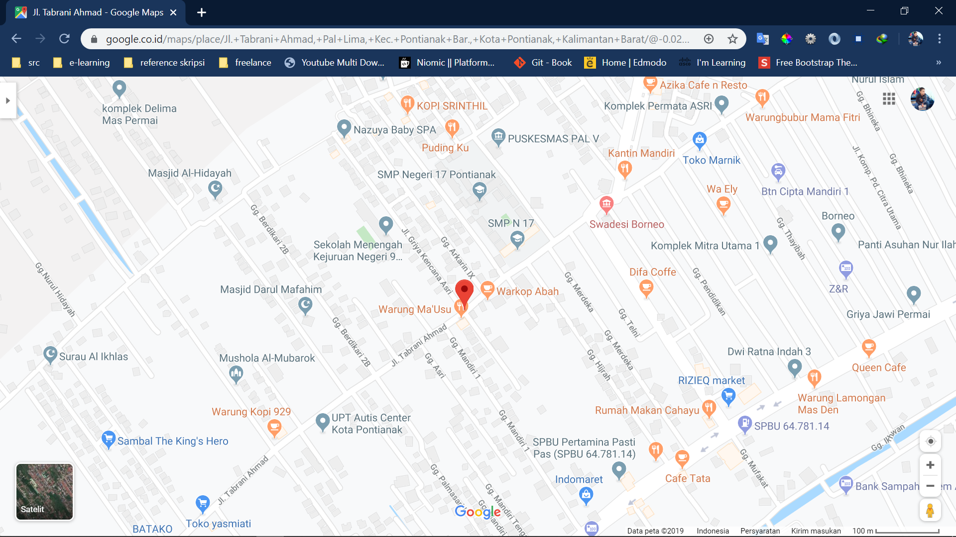

Gambar 2. 3. Lokasi Ship laundry toko pertama (Jl Tabrani ahmad)

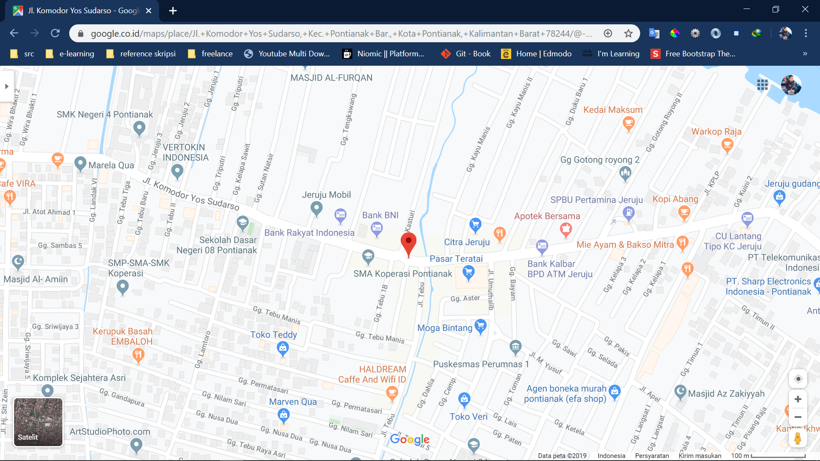

Gambar 2. 4. Lokasi Ship Laundry toko kedua (Jl Komodor yos sudarso)

## Visi dan misi ship laundry

### Visi

Menjadi laundry dengan konsep kiloan yang memberikan layanan terbaik untuk pelanggan dan dikelola secara professional, sehingga memberikan keuntungan untuk pelanggan, karyawan, dan pemilik.

### Misi

Profesional Laundry Kiloan dengan:

1. Pelayanan yang penuh perhatian
2. Hasil proses laundry yang bersih, rapih dan harum
3. Ketepatan waktu dalam penyelesaian Laundry
4. Tulus, ramah dan orientasi kepada pelanggan
5. Produksi yang ramah lingkungan
6. Manajemen yang solid

## Struktur organisasi ship laundry



Gambar 2. 5. Struktur organisasi Ship Laundry

## Tugas dan fungsi

Pemilik

Pemilik memiliki kedudukan tertinggi yang berperan sebagai pembentuk dan penanggung jawab laundry secara hukum. Hubungannya dengan divisi lain adalah untuk mempercayakan pengelolaan jasa laundry pada staff lainnya. Tugas dari pemilik meliputi penanggung jawab atas segala hal yang terjadi dalam pelaksanaan pelayanan jasa laundry, menerima laporan pemasukan dan pengeluaran yang terjadi, serta memfasilitasi segala sarana kebutuhan laundry.

*Customers service (CS)*

Customer Service bertugas untuk melayani pelanggan jasa laundry. Mulai dari menerima pakaian, mengurus pengembalian pakaian, packing pakaian, juga bertindak sebagai kasir yang menerima pembayaran dari transaksi jasa laundry itu sendiri. Selain itu, CS juga bertugas untuk memberikan laporan keuangan kepada pemilik.

*Pencuci*

Selain bertugas mencuci dengan bersih dan wangi, para pencuci juga bertugas untuk bertanggung jawab terhadap pakaian para pelanggan yang dicuci agar tidak rusak atau hilang. Serta memastikan bahwa pakaian tersebut tidak tertukar.

*Penyetrika*

Tugas penyetrika tentunya adalah membuat pakaian pelanggan rapi dan wangi. Penyetrika juga memastikan bahwa pakaian pelanggan tidak tertukar ataupun tertinggal. Setelah disetrika, pakaian di *packing* oleh CS.

# 

# BAB III TINJAUAN PUSTAKA

## Penelitian Terkait

Dalam penelitian terdahulu ini diharapkan peneliti dapat melihat perbedaan antara penelitian yang telah dilakukan dengan penelitian sekarang. Selain itu, juga diharapkan dalam penelitian ini dapat diperhatikan mengenai kekurangan dan kelebihan antara penelitian terdahulu dengan penelitian sekarang.

* + - 1. Menurut Refika Khoirunnissa, dkk (2016) dengan judul “Pembuatan aplikasi web manajemen laundry dan integrasi data dengan web service”. Dalam penelitian ini penulis menyimpulkan bahwa selama ini banyak dari perusahaan di bidang jasa laundry masih menggunakan pencatatan secara manual seperti menggunakan buku, sehingga setiap data tidak terintegrasi secara waktu-nyata. Oleh sebab itu, perlu dibuat penelitian untuk merancang sebuah sistem terkomputerisasi yang dapat mempermudah pencatatan dan pengolahan data keuangan laundry.
      2. Menurut kamil, husnil dan audiah duhani (2016) dengan judul “pembangunan sistem informasi pelayanan jasa laundry berbasis web dengan fitur mobil pada 21 laundry padang”. Dalam penelitian ini, penulis menyimpulkan bahwa *21 Laundry Padang* merupakan sebuah usaha yang bergerak di bidang jasa pencucian pakaian dengan menyediakan berbagai layanan seperti cuci komplit (cuci kering dan setrika), cuci dan kering, maupun setrika saja. Berdasarkan analisis yang dilakukan, diketahui bahwa sistem transaksi yang sedang berjalan pada 21 Laundry Padang masih belum optimal dan ditemukan masalah seperti penumpukan arsip dan laporan, aliran informasi yang lambat, lambatnya proses pencarian data, dan rekap laporan transaksi yang sulit.
      3. Menurut saputra, aldi dan lis suryadi (2018) dengan judul “perancangan sistem informasi penjualan jasa laundry pada dens laundry degan metodologi berorientasi objek”. Dalam penelitian ini, penulis menyimpulkan bahwa Dens Clean Laundry adalah sebuah badan usaha milik perorangan yang bergerak dalam bidang jasa Laundry yang bertempat di Jl. H. Saaba Raya No.23 Meruya Selatan, Jakarta Barat, penulis melakukan Analisa mengenai sistem jasa Laundry. Dimana sistem yang sedang berjalan pada Dens Clean Laundry masih belum terkomputerisasi seperti melakukan penjualan jasa Laundry, pengerjaan cucian, pembayaran Laundry, dan pembuatan laporan bulanan. Begitupun dengan pengolahan data yang dihasilkan dari transaksi yang terjadi masih menggunakan tulisan tangan, sehingga memungkinkan terjadinya kesalahan atau masalah seperti kekeliruan dalam penulisan dan perhitungan.
      4. Menurut afrina, mira dan ali ibrahim (2015) dengan judul “pengembangan sistem informasi sms gateway dalam meningkatkan layanan komunikasi sekitar akademika fakultas ilmu komputer unsri”. Dalam penelitian ini, penulis menyimpulkan bahwa SMS atau Short Message Service merupakan salah satu komunikasi dengan teks melalui perangkat bergerak (*mobile* *device*). Perkembangan telekomunikasi yang begitu pesat seiring dengan perkembangan teknologi informasi memungkinkan pengaksesan data lebih praktis, lebih cepat dan efisien. Dengan perkembangan teknologi maka SMS tidak hanya digunakan untuk mengirimkan atau bertukar informasi antara dua orang yang saling mengenal atau membutuhkan, bahkan sudah mulai digunakan untuk berhubungan antara sesorang dengan sistem sesuai dengan kebutuhan.
      5. menurut ghani, boby dan nurfiana (2013) dengan judul “perancangan sistem informasi promosi pada pt CenterPoint putra sejahtera berbasis sms gateway”. Dalam penelitian ini, penulis menyimpulkan bahwa Aplikasi *mobile* dengan memanfaatkan layanan SMS (*Short Message Service*) merupakan suatu teknologi layanan penyampaian pesan dengan singkat. Kegemaran pengguna dalam ber-SMS yang lebih murah, praktis dan terdapat pada semua jenis tipe ponsel. PT. CenterPoint Putra Sejahtera adalah salah satu perusahaan retail yang memiliki cukup banyak konsumen. Pengembangan sistem informasi promosi berbasis SMS Gateway ini dibuat untuk memudahkan konsumen dalam mendapatkan infomasi promosi dan cek poin.

secara singkat perbedaan diatas dapat di bedakan pada tabel berikut:

Tabel 3. 1. Penelitian Terkait

|  |  |  |  |  |
| --- | --- | --- | --- | --- |
| No | nama peneliti | judul | objek formal | objek material |
|  | Ahmad nasirin (2020) | Sistem manajemen dan pemesanan laundry terintegrasi WhatsApp studi kasus ship laundry | Laundry | Sistem manajemen dan pemesanan laundry |
| 1 | Aldi Saputra, Lis Suryadi (2018) | perancangan sistem informasi penjualan jasa laundry pada dens clean laundry dengan metologi berorientasi obyek | laundry | sistem informasi penjualan jasa laundry |
| 2 | Refika Khoirunnissa, R. Rizal Isnanto, dan Kurniawan Teguh Martono (2016) | Pembuatan aplikasi web manajemen laundry dan integrasi data dengan web service | laundry | manajemen laundry terintegrasi web service |
| 3 | Husnil Kamil, audiah duhani (2016) | pembangunan sistem informasi pelayanan jasa laundry berbasis web dengan fitur mobile pada 21 laundry padang | laundry | sistem informasi pelayanan jasa laundry berbasis web |

Tabel 3.1. penelitian terkait (lanjutan)

|  |  |  |  |  |
| --- | --- | --- | --- | --- |
| No | nama peneliti | judul | objek formal | objek material |
| 4 | Mira Afrina, Ali Ibrahim (2015) | pengembangan sistem informasi sms gateway dalam meningkatkan layanan komunikasi sekitar akademika fakultas ilmu komputer unsri | sms gateway | sistem informasi sms gateway dalam meningkatkan layanan komunikasi |
| 5 | Boby Ghani, Nurfiana (2013) | perancangan sistem informasi promosi pada pt.centerpoint putra sejahtera berbasis sms gateway | sms gateway | sistem informasi promosi berbasis sms gateway |

## Laundry

Menurut Berry Setiawan (2013) *Laundry* adalah sebuah departemen tata graha yang bertanggung jawab untuk memproses semua kegiatan mencuci yang baik untuk operasi hotel dan tamu hotel.

Secara umum laundry adalah bagian yang bertanggung jawab atas semua cucian yang diterima kepadanya, baik dari rumahan / kelompok maupun atau perorangan.

## Sistem

### Definisi Sistem

Menurut Dr. deni darmawan (2013) sistem adalah sebagian kumpulan/group dari bagian / komponen apapun baik fisik yang saling berhubungan satu sama lain dan bekerja sama secara harmonis untuk mencapai satu tujuan.

“sistem di definisikan sebagai sekumpulan prosedur yang saling berkaitan dan saling terhubung untuk melakukan suatu tugas bersama – sama.” (I Putu Agus Eka Pratama, 2014)

Dari definisi diatas maka dapat ditarik kesimpulan bahwa sistem adalah suatu susunan yang teratur dari kegiatan-kegiatan yang saling berkaitan dan susunan prosedur-prosedur yang saling berhubungan, sinergi dari semua unsur-unsur dan elemen-elemen yang ada di dalamnya, yang menunjang pelaksanaan dan mempermudah kegiatan-kegiatan utama tercapai dari suatu organisasi ataupun kesatuan kerja.

### Karakteristik dan klasifikasi sistem

Menurut lukman ahmad dan munawir (2018) sistem memiliki ciri – ciri sebagai berikut:

* + 1. *Component,* suatu sistem harus memiliki beberapa elemen atau unsur -unsur atau unit-unit yang tersendiri.
    2. *Boundary,* adalah batas Sistem suatu sistem tentunya harus berbeda atau terpisah dengan sistem lain.
    3. *Environment,* adalah lingkungan luar, sisi /bagian yang bukan termasuk kedalam suatu sistem.
    4. *Interface,* atau conector /penghubung antar elemen luar dengan sistem.
    5. *Input,* masukan yang akan di proses oleh sistem.
    6. *Process,* pengolah, sistem harus memiliki unit pengolahan.
    7. *Output,* keluaran atau hasil dari pengolahan.
    8. *Objective,* suatu sistem harus memiliki sasaran atau tujuan.

Sedangkan klasifikasi sistem dapat digolongkan sebagai berikut:

1. *Abstract sistem* adalah sistem yang tidak tampak secara fisik, karena hanya berupa pemikiran atau ide-ide. Contoh, sistem Teologi yang merupakan suatu sistem yang menggambarkan hubungan manusia dengan Tuhan.
2. Sistem fisik *(Physical sistem)* adalah sistem yang tampak secara fisik. Contoh, *Sistem Komputer, Sistem Produksi, Sistem Pendidikan dll.*
3. Sistem alamiah (*natural sistem*) adalah sistem yang terjadi dari  
   proses-proses alam. Contoh Sistem Geologi.
4. Sistem buatan Manusia (*Human made sistem*),adalah suatu sistem yang dirancang atau didesain oleh manusia***.*** Contoh Sistem Informasi.
5. Sistem Deterministik (*Deterministic Sistem*), adalah sistem yang beroperasi dengan tingkah laku yang dapat diramalkan. Interaksi antar elemen-elemen dapat dideteksi, sehingga outputnya juga dapat diramalkan. Contoh sistem komputer
6. Sistem Probabilitas *(Probabilistic Sistem),* adalah sistem yang tidak bisa diramalkan Contohnya Sistem Manusia.
7. Sistem Tertutup (*Closed Sistem*), adalah sistem yang tidak berhubungan dengan lingkungan luarnya.
8. Sistem Terbuka *(Open Sistem)*, adalah sistem yang berhubungan atau dipengaruhi oleh lingkungan luarnya.

### Definisi Informasi

Menurut I Putu Agus Eka Pratama (2014), Informasi merupakan hasil pengolahan data dari satu atau berbagai sumber, yang kemudian diolah, sehingga memberi nilai, arti, dan manfaat.

Menurut lukman ahmad dan munawir (2018) ciri – ciri informasi yang berkualitas adalah sebagai berikut:

1. *Accessibility,* Informasi harus mudah diakses, ada /tersedia, semakin mudah dan semakin banyak informasi makan akan semakin baik.
2. *Timelines,* Tepat waktu, informasi yang terlambat akan berakibat tidak baik, informasi yang baik harus cepat.
3. *Relevance,* Informasi yang dihasilkan relevan dan sesuai dengan kebutuhan organisasi /perusahaan atau orang yang membutuhkannya.
4. *Accuracy,* Informasi harus tepat, akuran, bebas dari kesalahan.
5. *Precision,* Informasi harus presisi atau terperinci /detail.
6. *Useful,* Informasi yang bermanfaat, memiliki nilai kegunaan.

### Definisi Sistem Informasi

Menurut McFadden (dalam Abdul kadir, 2014) mendefinisikan sistem informasi sebagai data yang telah di proses sedemikian rupa sehingga meningkatkan pengetahuan seseorang uang menggunakan data tersebut.

“informasi merupakan hasil dari pengolahan data, akan tetapi tidak semua hasil dari pengolahan tersebut bisa menjadi informasi, hasil pengolahan data yang tidak memberikan makna atau arti serta tidak bermanfaat bagi seseorang bukanlah merupakan infromasi bagi orang tersebut.” (Dr. deni darmawan, 2013)

Sedangkan menurut McLeod (dalam Dr. deni dan nur fauzi, 2013) mengatakan suatu informasi yang berkualitas memiliki ciri – ciri:

* + - 1. Akurat, artinya informasi harus mencerminkan keadaan yang sebenarnya.
      2. Tepat waktu, artinya informasi itu harus tersedia atau ada pada saat informasi tersebut di perlukan, tidak besok atau tidak beberapa jam lagi.
      3. Relevan, artinya informasi yang di berikan harus sesuai dengan kebutuhan.
      4. Lengkap, artinya informasi harus di berikan secara lengkap.

### Definisi Manajemen

Menurut George R. Terry (dalam lukman ahmad dan munawir, 2018) manajemen merupakan proses yang khas yang terdiri dari tindakan-tindakan perencanaan, pengorganisasian, penggerakkan, dan pengawasan untuk mencapai tujuan yang telah ditetapkan memalui pemanfaatan sumber daya manusia dan sumber daya lainnya

Definisi lain Stoner AF (dalam lukman ahmad dan munawir, 2018) menyatakan bahwa manajemen merupakan proses perencanaan, pengorganisasian dan pengawasan antar anggota organisasi dengan menggunakan seluruh sumber

### Definisi Sistem Informasi Manajemen (SIM)

Definisi SIM menurut lukman ahmad dan munawir (2018) sistem informasi manajemen adalah jaringan prosedur pengolahan data yang dikembangkan dalam organisasi dan disatukan apabila di pandang perlu, dengan maksud memberikan data kepada manajemen setiap waktu diperlukan, baik data yang bersifat intern maupun yang bersifat ekstern, untuk dasar pengambilan keputusan dalam rangka mencapai tujuan organisasi.

## Media sosial

Menurut rusman dkk (2013) media merupakan alat saluran komunikasi. Media berasal dari Bahasa latin dan merupakan bentuk jamak dari kata “*medium*” yang secara harfiah berarti “perantara” yaitu perantara sumber pesan *(a source)* dengan penerima pesan *(a receiver)*.

### Peran dan fungsi media sosial dalam dunia bisnis

Media sosial merupakan alat promosi bisnis yang efektif karena dapat diakses oleh siapa saja, sehingga jaringan promosi bisa lebih luas. Media sosial menjadi bagian yang sangat diperlukan oleh pemasaran bagi banyak perusahaan dan merupakan salah satu cara terbaik untuk menjangkau pelanggan dan klien. Media sosial seperti *blog, Facebook, Twitter, WhatsApp* dan *YouTube* memiliki sejumlah manfaat bagi perusahaan dan lebih cepat dari media konvensional seperti media cetak dan iklan TV, brosur dan selebaran.

Media sosial memiliki kelebihan dibandingkan dengan media konvensional, antara lain:

1. Kesederhanaan, Dalam sebuah produksi media konvensional dibutuhkan keterampilan tingkat tinggi dan keterampilan marketing yang unggul. Sedangkan media sosial sangat mudah digunakan, bahkan untuk orang tanpa dasar TI pun dapat mengaksesnya, yang dibutuhkan hanyalah komputer dan koneksi internet.
2. Membangun hubungan, Sosial media menawarkan kesempatan tak tertandingi untuk berinteraksi dengan pelanggan dan membangun hubungan. Perusahaan mendapatkan sebuah feedback langsung, ide, pengujian dan mengelola layanan pelanggan dengan cepat. Tidak dengan media tradisional yang tidak dapat melakukan hal tersebut, media tradisional hanya melakukan komunikasi satu arah.
3. Lingkungan global, Media tradisional dapat menjangkau secara global tetapi tentu saja dengan biaya sangat mahal dan memakan waktu. Melalui media sosial, bisnis dapat mengomunikasikan informasi dalam sekejap, terlepas dari lokasi geografis. Media sosial juga memungkinkan untuk menyesuaikan konten Anda untuk setiap segmen pasar dan memberikan kesempatan bisnis untuk mengirimkan pesan ke lebih banyak pengguna.
4. Terukur, Dengan sistem tracking yang mudah, pengiriman pesan dapat terukur, sehingga perusahaan langsung dapat mengetahui efektifitas promosi. Tidak demikian dengan media konvensional yang membutuhkan waktu yang lama.

### Jenis – jenis media sosial

Menurut Dr. Rulli Nasrullah (2017) menyimpulkan setidaknya ada enam kategori besar untuk melihat pembagian media sosial, yakni:

1. Media jejaring sosial (*social network*).
2. *Jurnal Online (blog).*
3. *Jurnal online* sederhana atau microblog (*micro blogging*).
4. Media berbagi (*media sharing*).
5. Penanda sosial (*social bookmarking*).
6. Media konten bersama atau Wiki.

Menurut Dr. Rulli Nasrullah (2017) media berbagi (*media sharing*) merupakan jenis media sosial yang memfasilitasi penggunanya untuk berbagi media, mulai dari dokumen (*file*), video, audio, gambar, dan sebagainya.

Dalam penelitian ini penulis menggunakan media sosial *WhatsApp* sebagai media mengirimkan pesan promo kepada pelanggan. WhatsApp Messenger adalah aplikasi pesan untuk ponsel cerdas (smartphone) dengan basic mirip BlackBerry Messenger. WhatsApp Messenger merupakan aplikasi pesan lintas platform yang memungkinkan kita bertukar pesan tanpa biaya SMS, karena WhatsApp Messenger menggunakan paket data internet yang sama untuk email, browsing web, dan lain - lain. Aplikasi WhatsApp Messenger menggunakan koneksi internet 3G, 4G atau WiFi untuk komunikasi data. Dengan menggunakan WhatsApp, kita dapat melakukan obrolan online, berbagi file, bertukar foto dan lain-lain

## Web

“*web browser* atau biasa di sebut *browser* (peramban) saja adalah perangkat lunk yang berguna untuk mengakses informasi web ataupun untuk melakukan transaksi via web.” (abdul kadir, 2014).

“*Word Wide Web* atau lebih sering dikenal sebagai web adalah suatu layanan sajian informasi yang menggunakan konsep *hyperlink* (tautan), yang memudahkan *server* (sebutan para pemakai komputer yang melakukan *browsing* atau penelusuran informasi melalui *internet*).” (Ardhana, 2012).

### Internet

Menurut abdul kadir (2014) internet adalah jaringan terbesar yang menghubungkan jutaan komputer yang tersebar di seluruh penjuru dunia dan tidak terikat pada satu organisasi pun, dimana siapa saja dapat terhubung satu sama lain, melakukan pertukaran data dan informasi melalui internet.

### Web browser

Menurut Ardhana (2012) “*Web Browser* adalah suatu program yang digunakan untuk membaca kode HTML yang kemudian menerjemahkannya ke dalam bentuk *visual*. Beberapa contoh web *browser* adalah *Internet Explorer*, *Firefox*, *Opera*, *Google Chrome*, *Safari* dan lain-lain”.

### Web server

Menurut Bekti (2015) “Web *Server* yang merupakan *software* yang memberikan layanan data, yang berfungsi menerima permintaan *HTTP* atau *HTTPS* dari klien yang dikenal dengan *browser* web, serta mengirimkan kembali hasilnya dalam bentuk halaman-halaman web yang umumnya berbentuk dokumen *HTML*”.

## Basisdata

Menurut fathansyah (2012) “basis data terdiri dari 2 kata, yaitu basis dan data. Basis kurang lebih dapat diartikan sebagai markas atau gudang, tempat bersarang / berkumpul. Sedangkan Data adalah representasi fakta dunia nyata yang mewakili suatu objek seperti manusia (pegawai, siswa, pembeli, pelanggan), barang, hewan, peristiwa, huruf, simbol, teks, gambar, bunyi, atau kombinasinya.”

“Basis data adalah media untuk menyimpan data agar dapat di akses dengan mudah dan cepat” (Rosa A.S. dan M. Shalahuddin, 2018).

Sistem informasi tidak dapat di pisahkan dengan kebutuhan akan basis data apapun bentuknya, entah berupa file teks ataupun *Database management sistem* (DBMS).

DBMS (*database management sistem*) adalah suatu sistem aplikasi yang digunakan untuk menyimpan, mengelola, dan menampilkan data. (Rosa A.S. dan M. Shalahuddin, 2018).

Kebutuhan basis data dalam sistem informasi meliputi:

* + - 1. Masukan, menyimpan, dan mengambil data.
      2. Membuat laporan berdasarkan data yang telah di simpan.

Dalam penelitian ini penulis menggunakan DBMS sebagai perancangan basis data, diantaranya adalah:

### MySQL

“*MySQL* merupakan sistem *database* yang banyak digunakan untuk pengembangan aplikasi *web*”. (Raharjo, Budi dkk, 2012).

Fungsinya untuk koneksi ke *server database* menggunakan pola yang sama yaitu *server, port, user, password*.

### XAMPP

“*XAMPP* adalah aplikasi *web server* bersifat instan (siap saji) yang dapat digunakan baik di sistem operasi *Linux* maupun di sistem operasi *Windows.”* (Pratama, I Putu Agus Eka, 2014).

### PhpMyAdmin

“*PhpMyAdmin* adalah salah satu aplikasi GUI *(Graphical User Interface)* yang digunakan untuk mengelola *database MySQL.*” (Arief, 2011).

## Framework

Menurut supono (2016) *framework* secara sederhana dapat diartikan kumpulan dari fungsi – fungsi / prosedur – prosedur dan *class - class* untuk tujuan tertentu yang sudah siap digunakan sehingga bisa lebih mempermudah dan mempercepat pekerjaan seorang *programmer* tanpa harus membuat fungsi atau *class* dari awal.

### Jenis – jenis framework

*CodeIgniter*

Menurut Hakim (2010) *CodeIgniter* adalah sebuah *framework PHP* yang dapat membantu mempercepat developer dalam pengembangan aplikasi web berbasis *PHP* dibanding jika menulis semua kode program dari awal. *CodeIgniter* pertama kali dibuat oleh *Rick Ellis, CEO Ellislab, Inc.,* sebuah perusahaan yang memproduksi CMS *(Content Management Sistem)* yang cukup handal, yaitu *Expression Engine*. Saat ini, *CodeIgniter* dikembangkan dan di maintain oleh *Expression Engine Development Team.*



Gambar 3. 1. Model-view-controller (Hakim, 2010)

*Bootstrap*

Menurut Husein Alatas, (2013) *Bootstrap* merupakan *framework* untuk membangun desain web secara responsif. Artinya, tampilan web yang dibuat oleh *bootstrap* akan menyesuaikan ukuran layer dan *browser* yang kita gunakan baik di *desktop*, *tablet* ataupun *mobile device*. Dengan *bootstrap* kita juga bisa membangun web dinamis ataupun statis.

## Pengenalan UML (unified modelling language)

Menurut Yuni Sugiarti (2013) UML *(unified modelling language)* adalah sebuah “Bahasa yang telah menjadi standar dalam industri untuk visualisasi, merancang dan mendokumentasikan sistem piranti lunak. UML menawarkan sebuah standar untuk merancang model sebuah sistem.

### Pengertian Use Case Diagram

*“use case diagram* merupakan pemodelan untuk kelakuan (*behavior*) sistem informasi yang akan di buat.” (Rosa dan M. Salahuddin, 2018)

*Use case* mendeskripsikan sebuah interaksi antara satu atau lebih *actor* dengan sistem informasi yang akan dibuat. Secara kasar, *use case* digunakan untuk mengetahui fungsi apa saja yang ada di dalam sebuah sistem informasi dan siapa saja ada di dalam sebuah sistem informasi dan siapa saja yang berhak menggunakan fungsi – fungsi tersebut.

Tabel 3. 2. Use case Diagram (Rosa dan M. Shalahuddin, 2018)

|  |  |
| --- | --- |
| simbol | Deskripsi |
| *Use case* | Fungsionalitas yang di sediakan sistem sebagai unit - unit yang saling bertukar pesan antar unit atau aktor. |
| Aktor / *actor* | orang, proses, atau sistem lain yang berinteraksi dengan sistem informasi yang akan dibuat di luar sistem informasi yang akan dibuat itu sendiri. |
| Asosiasi / *association* | Komunikasi antara aktor dan *use case* yang berpartisipasi pada *use case* atau *use case* memiliki interaksi dengan aktor. |
| Ekstensi / *extend* | relasi *use case* tambahan ke sebuah *use case* dimana *use case* yang ditambahkan dapat berdiri sendiri walau tanpa *use case* tambahan itu. |
| Generalisasi / *generalization* | Hubungan generalisasi dan spesialisasi (umum - khusus) antara dua buah *use case* dimana fungsi yang satu adalah fungsi yang lebih umum dari lainnya. |
| Menggunakan / *include / uses* | relasi *use case* tambahan ke sebuah *use case* di mana *use case* yang ditambahkan memerlukan *use case* ini untuk menjalankan fungsinya atau sebagai syarat dijalankan *use case* ini. |

### Pengertian Class Diagram

“Diagram kelas atau *class diagram* menggambarkan struktur sistem dari segi pendefinisian kelas – kelas yang akan di buat untuk membangun sistem.” (Rosa dan M. Shalahuddin 2018).

Tabel 3. 3. Class diagram (Rosa dan M. Salahuddin, 2018)

|  |  |
| --- | --- |
| simbol | Deskripsi |
| Kelas | kelas pada struktur sistem |
| Antarmuka / *interface* | sama dengan konsep *interface* dalam pemrograman berorientasi objek |
| Asosiasi / *association* | relasi antar kelas dengan makna umum, asosiasi biasanya juga disertai dengan *multiplicity* |
| Asosiasi berarah / *directed* / *association* | relasi antar kelas dengan makna kelas yang satu digunakan oleh kelas yang lain, asosiasi biasanya juga disertai dengan *multiplicity* |
| Generalisasi | relasi antar kelas dengan makna generalisasi-spesialisasi (umum khusus) |
| Kebergantungan / *dependency* | relasi antar kelas den an makna relasi antar kelas dengan makna |

Tabel 3. 4. Class diagram Rosa dan M. Salahuddin, 2018 (lanjutan)

|  |  |
| --- | --- |
| simbol | Deskripsi |
| Agregasi / aggregation | Relasi antar kelas dengan makna semua – bagian (*whole-part*) |

### Pengertian Activity Diagram

*“*Diagram aktivitas atau *activity diagram* menggambarkan *workflow* (alur kerja) atau aktivitas dari sebuah sistem atau proses bisnis atau menu yang ada pada perangkat lunak.” (Rosa dan Salahuddin, 2018).

Tabel 3. 5. Activity Diagram (Rosa dan M. Salahuddin, 2018)

|  |  |
| --- | --- |
| simbol | Deskripsi |
| Status awal | status awal aktivitas sistem, sebuah diagram aktivitas memiliki sebuah status awal |
| Aktivitas | aktivitas yang dilakukan sistem, aktivitas biasanya diawali dengan kata kerja |
| Percabangan / *decision* | asosiasi percabangan dimana jika ada pilihan aktivitas lebih dari satu |
| *Merge* / menggabungkan | Merge adalah titik percabangan dengan kontrol kondisi yang menggabungkan beberapa alur. |

Tabel 3. 6. Activity Diagram Rosa dan M. Salahuddin, 2018 (lanjutan)

|  |  |
| --- | --- |
| simbol | Deskripsi |
| Penggabungan / *join* | asosiasi penggabungan dimana lebih dari satu aktivitas digabungkan menjadi satu |
| *Fork* | *Fork* adalah titik percabangan yang memecah satu alur kerja menjadi beberapa alur kerja yang dieksekusi secara bersamaan |
| Status akhir | status akhir yang dilakukan sistem, sebuah diagram aktivitas memiliki sebuah status akhir |
| Swimlane | memisahkan organisasi bisnis yang bertanggung jawab terhadap aktivitas yang terjadi |

### Pengertian Sequence Diagram

“Diagram sekuen menggambarkan kelakuan objek – objek pada *use case* dengan mendeskripsikan waktu hidup objek dengan *massage* yang dikirimkan dan diterima antar objek.”(Rosa dan M. Salahuddin, 2018).

Tabel 3. 7. Sequence Diagram (Rosa dan M. Salahuddin, 2018)

|  |  |
| --- | --- |
| simbol | Deskripsi |
| Aktor    Atau  Nama aktor  Tanpa waktu aktif | orang, proses, atau sistem lain yang berinteraksi dengan sistem informasi yang akan dibuat di luar sistem informasi yang akan dibuat itu sendiri, jadi walaupun simbol dari aktor adalah gambar orang, namun aktor belum tentu merupakan orang; biasanya dinyatakan menggunakan kata benda di awal *frase* nama aktor |
| Garis hidup / *lifeline* | menyatakan kehidupan suatu objek |
| Objek  Nama objek : nama kelas | Menyatakan objek yang berinteraksi pesan |
| Waktu aktif | menyatakan objek dalam keadaan aktif dan berinteraksi, semua yang terhubung dengan waktu aktif ini adalah sebuah tahapan yang dilakukan di dalamnya, |
| Pesan tipe *create* | menyatakan suatu objek membuat objek yang lain, arah panah mengarah pada objek yang dibuat |
| Pesan tipe *call* | menyatakan suatu objek memanggil operasi / metode yang ada pada objek lain atau dirinya sendiri, |
| Pesan tipe *send* | menyatakan bahwa suatu objek mengirimkan data / masukan / informasi ke objek lainnya, arah panah mengarah pada objek yang dikirimi |

Tabel 3. 5. Sequence Diagram (Rosa dan M. Salahuddin, 2018)

(lanjutan)

|  |  |
| --- | --- |
| simbol | Deskripsi |
| Pesan tipe *return* | menyatakan bahwa suatu objek yang telah menjalankan suatu operasi atau metode menghasilkan suatu kembalian ke objek tertentu, arah panah mengarah pada objek yang menerima kembalian |
| Pesan tipe *destroy* | menyatakan suatu objek mengakhiri hidup objek yang lain, arah panah mengarah pada objek yang diakhiri, sebaiknya jika ada *create* maka ada *destroy* |

## Diagram Sebab – Akibat (Couse and effect diagram)

Diagram sebab – akibat adalah suatu diagram yang menunjukkan hubungan antara sebab dan akibat. Diagram sebab – akibat sering juga di sebut sebagai diagram tulang ikan (fishbone diagram), karena berbentuk seperti kerangka ikan.

Menurut Heizer dan render (2010) diagram ini di sebut juga tulang ikan (fishbone chart) dan berguna untuk memperlihatkan faktor – faktor utama yang berpengaruh pada kualitas dan mempunyai akibat pada masalah yang kita pelajari. Selain itu, kita juga dapat melihat faktor – faktor yang lebih terperinci yang berpengaruh dan mempunyai akibat pada faktor utama tersebut yang dapat kita lihat pada panah – panah yang berbentuk tulang ikan.

Pada *fish bone analysis* terdapat 6 kategori yang mempengaruhi terjadinya cacat produksi yang terjadi yaitu:

1. *Man*, Semua yang terlibat dalam proses produksi
2. *Methods,* Bagaimana proses dilakukan, Kegiatan spesifik dari proses itu, seperti prosedur, peraturan dll.
3. *Material,* Semua bahan baku yang diperlukan untuk menjalankan proses
4. *Machine,* Mesin yang digunakan untuk dalam menghasilkan produk atau jasa
5. *Measurement,* Pengambilan data dari proses yang dipakai untuk menentukan kualitas produksi
6. *Environment,* Kondisi di sekitar perusahaan/pabrik seperti suhu udara, tingkat kebisingan, kelembaban udara.

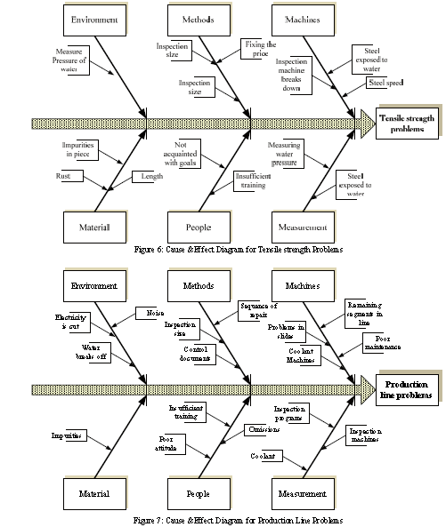

Gambar 3. 2. diagram sebab akibat

## Pengujian Sistem

“pengujian adalah proses menjalankan perangkat lunak dengan tujuan untuk menemukan (dan akhirnya membetulkan) kesalahan.” (Roger S. pressman, 2012).

Pengujian adalah satu set aktivitas yang direncanakan dan sistematis untuk menguji atau mengevaluasi kebenaran yang diinginkan. (Rosa A.S., M. Shalahuddin, 2018).

Pengujian untuk validasi memiliki beberapa pendekatan sebagai berikut:

### Pengujian Black Box

Pengujian *black box* Yaitu menguji perangkat lunak dari segi spesifikasi fungsional tanpa menguji desain dan kode program. Pengujian dimaksudkan untuk mengetahui apakah fungsi-fungsi, masukan, dan keluaran dari perangkat lunak sesuai dengan spesifikasi yang dibutuhkan. (Rosa A.S., M. Shalahuddin, 2014).

*Black-Box Testing* berfokus pada persyaratan fungsional perangkat lunak, dengan demikian memungkinkan *engineer* untuk memperoleh input yang akan melaksanakan persyaratan fungsional sebuah program.

*Black-Box Testing* dapat menemukan kesalahan dalam kategori berikut (Pressman, 2012):

1. fungsi yang tidak benar atau hilang.
2. Kesalahan pada tampilan.
3. Kesalahan perilaku kinerja
4. Kesalahan dalam struktur data atau akses *database* eksternal
5. Kesalahan inisialisasi dan penghentian

### Pengujian white box

Yaitu menguji perangkat lunak dari segi desain dan kode program apakah mampu menghasilkan fungsi-fungsi, masukan, dan keluaran yang sesuai dengan spesifikasi kebutuhan. Pengujian kotak putih dilakukan dengan memeriksa logika dari kode program. (Rosa A.S., M. Shalahuddin, 2014).

Metode pengujian jalur-jalur dapat diterapkan untuk perancangan prosedural atau kode program. Meskipun *average* merupakan algoritme yang sangat sederhana, namun memuat di dalamnya kondisi gabungan dan perulangan. Beberapa langkah berikut ini dapat di terapkan untuk menurunkan *basis set:*

1. Menggunakan perancangan atau kode sebagai sebuah dasar dengan membuat gambar grafik alir yang sesuai. Sebuah grafik alir dibuat dengan menggunakan simbol dan aturan-aturan konstruksi dengan memberi nomor yang akan dipetakan ke *node* grafik alir yang sesuai.
2. Menentukan kompleksitas siklomatik dari alir grafik yang dihasilkan. Kompleksitas siklomatik V(G) ditentukan dengan menerapkan algoritma yang ada. V(G) dapat ditentukan dengan menghitung semua pernyataan kondisional, dengan rumus:

**V(G) = E – N + 2** atau **V(G) = P + 1**

Dimana E adalah jumlah *edge* grafik alir, N adalah jumlah *node* grafik alir, dan P adalah jumlah node predikat yang ada dalam grafik alir G.

1. Menentukan sebuah *basis set* dari jalur independen linier. Nilai V(G) memberikan batas atas jumlah jalur independen linier melalui struktur program pengendalian.
2. Menyiapkan *test case* yang akan memaksa pelaksanaan setiap jalur di *basis set*. Data harus dipilih sehingga kondisi-kondisi di *node* predikat adalah set yang tepat saat masing-masing jalur diuji. Setiap *set case*dieksekusi dan dibandingkan dengan hasil yang diharapkan. Setelah semua *test case* telah selesai, penguji dapat yakin bahwa semua pernyataan dalam program ini telah dilaksanakan setidaknya sekali

# 

# BAB IV PERENCANAAN DAN ANALISA PERANCANGAN SISTEM

## Perancangan sistem

Sistem yang akan di kembangkan dalam penelitian ini adalah sistem management dan pemesanan laundry terintegrasi WhatsApp studi kasus ship laundry. Sistem ini akan di bangun dengan menggunakan *framework CodeIgniter 3, bootstrap 4*, dan database *MySQL.* Permasalahan yang terjadi pada Ship Laundry yang berkaitan dengan penelitian adalah:

* + 1. Pencatatan pesanan masih menggunakan cara manual, yaitu dengan menulis di atas nota pemesanan laundry, sehingga data akan berantakan, menumpuk dan saat proses pencarian dan penutupan akan memakan waktu yang lama.
    2. Pembelian bahan baku yang tidak tercatat / tidak di ketahui pembeliannya, sehingga menimbulkan manipulasi / kelebihan / kekurangan bahan baku.
    3. Kurangnya informasi kepada pelanggan yang berupa pesanan yang telah selesai, promo yang sedang ada mengakibatkan jumlah pemesanan / *order* di ship laundry berkurang.

Untuk mengatasi permasalahan sistem yang dihadapi oleh ship laundry dalam hal ini management pemesanan, bahan baku, laporan, dan notifikasi. Di perlukan adanya suatu sistem informasi management online pada ship laundry yang dapat menangani dan mempermudah dalam pengelolaan management pemesanan.

## Analisa sistem

Tahap Analisa sistem adalah studi *domain* masalah untuk merekomendasikan perbaikan dan menspesifikasi persyaratan dan prioritas untuk solusi. Tugas paling penting dalam tahap ini adalah proses menemukan masalah dan menghasilkan alternatif pemecahan serta diharapkan dapat memahami sistem administrasi ada guna menentukan kebutuhan pemakai dan hambatan pada sistem yang baru.

### Identifikasi kebutuhan perangkat lunak

Perangkat lunak yang dibutuhkan untuk menjalankan sistem informasi management ini adalah:

1. Sistem operasi : *Microsoft windows / Android*
2. Text editor : *visual studi code*.
3. Web server : *Apache* (v.7).
4. Database server : *MySQL*
5. Browser : *Google Chrome / Mozilla Firefox.*

### Identifikasi kebutuhan perangkat keras

Perangkat keras yang digunakan untuk menjalankan sistem informasi management ini adalah:

Komputer / tablet.

Prosessor *intel dual cor*e / *snapdragon* seri 800.

RAM 2 Gb

LCD 12”/14”

*Keyboard dan mouse*

### Identifikasi kebutuhan fungsional

Kebutuhan fungsional yang dibutuhkan dalam sistem informasi management ini adalah:

Tabel 4. 1. identifikasi kebutuhan fungsional

|  |  |
| --- | --- |
| Aktor | Kebutuhan |
| Pemilik / admin | 1. Mengelola data karyawan |
| 1. Mengelola data pesanan |
| 1. Mengelola data persediaan bahan |
| 1. Mengelola data member |
| 1. Mengelola data jasa |
| 1. Mengelola data promo |
| 1. Melihat atau mencetak laporan |
| Kasir | 1. Mengelola member |
| 1. Menambah data pesanan |
| 1. Melihat dan mencetak invoice |

Tabel 4. 1. identifikasi kebutuhan fungsional (Lanjutan)

|  |  |  |
| --- | --- | --- |
| Aktor | | Kebutuhan |
| Kasir | 1. Melihat detail data jasa | |
| 1. Melihat detail data promo | |
| 1. Mengirim promo | |
| Pelanggan | 1. Menambah pesanan | |
| 1. Konfirmasi pembayaran | |
| 1. Mengubah data diri | |
| 1. Melihat dan mencetak invoice | |

## Perancangan Sistem

### Fishbone diagram

Dalam menganalisa masalah yang ada pada penulisan penelitian ini dapat di gambarkan pada *diagram fishbone* berikut ini:



Gambar 4. 1. Fishbone diagram

Dalam *diagram* *fishbone* diatas, penulis menjelaskan analisa masalah dalam tabel berikut:

Tabel 4. 2. Deskripsi fishbone diagram

|  |  |  |  |  |
| --- | --- | --- | --- | --- |
| **No** | **Uraian** | **Sebab** | **Akibat** | **Solusi** |
| 1 | proses | sulit mengetahui stok bahan baku | tidak adanya informasi stok bahan baku | Dibuat menu bahan baku yang menampung informasi bahan baku. |
| order masih manual. | Data tidak tertata rapi. | Dibuat menu pesanan yang menampung informasi pesanan. |
| pelanggan harus datang ke toko. | Dibuat menu pesanan pelanggan sehingga pelanggan bisa memesan dari rumah |
| 2 | *place* | penumpukan nota *order* | mengalami kesulitan pada pencarian data | Dibuat *form* pencarian data |
| Rentan kehilangan nota | Dibuat database untuk menyimpan semua data. |
| 3 | *People* | Kurang teliti dalam perhitungan | Kesalahan dalam pembuatan laporan pendapatan | Dibuat fitur cetak laporan |
| Kesalahan dalam perhitungan total harga pesanan | Dibuat form perhitungan total harga otomatis |

Tabel 4.2. Deskripsi fishbone diagram (lanjutan)

|  |  |  |  |  |
| --- | --- | --- | --- | --- |
| **No** | **Uraian** | **Sebab** | **Akibat** | **Solusi** |
| 4 | *Sosialisasi* | Tidak ada data pelanggan | Penjualan tidak maksimal | Dibuat fitur share promo kepada pelanggan. |
| Pelanggan kurang mengetahui promo. |

### Use Case Diagram



Gambar 4. 2. use case diagram

### Scenario Use Case

1. Skenario *use case* Mengelola data karyawan

Tabel 4. 3. skenario use case mengelola data karyawan

|  |  |  |
| --- | --- | --- |
| *use case* | mengelola data karyawan | |
| aktor | admin | |
| Pra kondisi | aktor *login* masuk ke dalam dashboard admin. | |
| post kondisi | Aktor melakukan pengelolaan data karyawan untuk menghasilkan data karyawan terupdate. | |
| deskripsi | aktor melakukan penambahan untuk karyawan baru, update data, dan delete untuk karyawan yang *resign* / mengundurkan diri, pencarian dan sorting data untuk mencari karyawan. | |
| skenario utama | | |
| aktor | | sistem |
| 1. pilih menu karyawan | | 2. menampilkan halaman data karyawan |
| skenario alternatif (tambah data) | | |
| 1. pilih tombol tambah | | 2. menampilkan *form* data |
| 3. *input* data | |  |
| 4. pilih tombol ok | | 5. menyimpan data dan menampilkan pesan sukses |
| skenario alternatif (ubah data) | | |
| 1. pilih tombol *edit* | | 2. menampilkan form data |
| 3. *input* data | |  |
| 4. pilih tombol ok | | 5. menyimpan data dan menampilkan pesan sukses |

Tabel 4. 3. skenario use case mengelola data karyawan (lanjutan)

|  |  |
| --- | --- |
| skenario alternatif (hapus data) | |
| 1. pilih tombol hapus | 2. menampilkan pesan konfirmasi |
| 3. pilih tombol ya | 4. menghapus data dan menampilkan pesan sukses |
| skenario alternatif (cari data) | |
| 1. pilih kotak pencarian |  |
| 2. masukan *text* pencarian | 3. menampilkan data |
| skenario alternatif (detail data) | |
| 1. pilih tombol detail | 2. menampilkan data detail karyawan |
| skenario alternatif (logout) | |
| 1. pilih menu keluar | 2. pesan konfirmasi |
| 2. pilih tombol ya, logout | 3. menghapus session |
|  | 4. menampilkan halaman login |

1. Skenario *use case* Mengelola persediaan bahan

Tabel 4. 4. Mengelola persediaan bahan

|  |  |  |
| --- | --- | --- |
| *use case* | mengelola persediaan bahan | |
| aktor | Admin | |
| Pra kondisi | aktor *login* masuk ke dalam dashboard admin. | |
| Post kondisi | Aktor melakukan pengelolaan persediaan bahan untuk menghasilkan data persediaan bahan terupdate. | |
| deskripsi | Aktor menambah data, pengubahan data, menghapus data, pencarian data, sorting data atau mencetak data. | |
| skenario utama | | |
| aktor | | Sistem |
| 1. pilih menu bahan baku | | 2. menampilkan halaman data bahan baku |

Tabel 4. 4. Mengelola persediaan bahan (lanjutan)

|  |  |
| --- | --- |
| skenario alternatif (tambah data) | |
| 1. pilih tombol tambah | 2. menampilkan *form* data |
| 3. *input* data |  |
| 4. pilih tombol ok | 5. menyimpan data dan menampilkan pesan sukses |
| skenario alternatif (ubah data) | |
| 1. pilih tombol *edit* | 2. menampilkan form data |
| 3. *input* data |  |
| 4. pilih tombol ok | 5. menyimpan data dan menampilkan pesan sukses |
| skenario alternatif (hapus data) | |
| 1. pilih tombol hapus | 2. menampilkan pesan konfirmasi |
| 3. pilih tombol ya | 4. menghapus data dan menampilkan pesan sukses |
| skenario alternatif (cari data) | |
| 1. pilih kotak pencarian |  |
| 2. masukan *text* pencarian | 3. menampilkan data |
| skenario alternatif (cetak data) | |
| 1. pilih tombol cetak laporan | 2. menampilkan *form* cetak |
| 3. mengisi *form* |  |
| 4. pilih tombol cetak | 5. cetak bahan baku |
| skenario alternatif (detail data) | |
| 1. pilih tombol *detail* | 2. menampilkan detail bahan baku |
| skenario alternatif (logout) | |
| 1. pilih menu keluar | 2. pesan konfirmasi |
| 2. pilih tombol ya, logout | 3. menghapus session |
|  | 4. menampilkan halaman login |

1. Skenario *use case* Mengelola data pesanan

Tabel 4. 5. skenario use case mengelola data pesanan

|  |  |  |
| --- | --- | --- |
| *use case* | mengelola data pesanan | |
| aktor | Admin, kasir | |
| Pra kondisi | aktor *login* masuk ke dalam dashboard. | |
| Post kondisi | Aktor melakukan pengelolaan data pesanan untuk menghasilkan data pesanan terupdate. | |
| deskripsi | Aktor menambah data pesanan, pengubahan data, menghapus data, pencarian data dan sorting data. | |
| skenario utama | | |
| Aktor: admin dan kasir | | Sistem |
| 1. pilih menu pesanan kiloan / satuan | | 2. menampilkan halaman data pesanan kiloan / satuan |
| skenario alternatif (ubah data) | | |
| Aktor: admin dan kasir | | Sistem |
| 1. pilih menu ubah | | 2. menampilkan form data |
| 3. mengisi data | |  |
| 4. pilih tombol ok | | 5. menyimpan data dan menampilkan pesanan sukses |
| skenario alternatif (hapus data) | | |
| Aktor: admin | | Sistem |
| 1. pilih tombol hapus | | 2. menampilkan pesan konfirmasi |
| 3. pilih tombol ya | | 4. menghapus data dan menampilkan pesan sukses |
| skenario alternatif (tambah data) | | |
| Aktor: admin dan kasir | | Sistem |
| 1. pilih tombol tambah | | 2. menampilkan form data |
| 3. mengisi data | |  |
| 4. pilih tombol ok | | 5. menyimpan data dan menampilkan pesanan sukses |

Tabel 4. 5. skenario use case mengelola data pesanan (lanjutan)

|  |  |
| --- | --- |
| skenario alternatif (cari data) | |
| Aktor: admin dan kasir | Sistem |
| 1. pilih kotak pencarian |  |
| 2. masukan *text* pencarian | 3. menampilkan data |
| skenario alternatif (cetak invoice data) | |
| Aktor: admin dan kasir | Sistem |
| 1. pilih tombol detail data | 2. menampilkan detail data pesanan |
| 3. pilih tombol cetak | 4. cetak invoice |
| skenario alternatif (konfirmasi pembayaran) | |
| Aktor: admin dan kasir | Sistem |
| 1. pilih tombol detail pembayaran | 2. menampilkan detail pembayaran |
| 3. pilih tombol konfirmasi | 4. mengubah status pesanan. |
| skenario alternatif (cetak laporan) | |
| Aktor: admin | Sistem |
| 1. pilih cetak laporan | 2. menampilkan form cetak |
| 3. mengisi form cetak |  |
| 4. pilih tombol cetak | 5. cetak laporan |
| skenario alternatif (logout) | |
| Aktor: admin dan kasir | Sistem |
| 1. pilih menu keluar | 2. pesan konfirmasi |
| 2. pilih tombol ya, logout | 3. menghapus session |
|  | 4. menampilkan halaman login |

1. Skenario *use case* Mengelola data jasa

Tabel 4. 6. skenario use case Mengelola data jasa

|  |  |
| --- | --- |
| *use case* | mengelola data jasa |
| aktor | Admin |

Tabel 4. 6. skenario use case Mengelola data jasa (lanjutan)

|  |  |  |
| --- | --- | --- |
| Pra kondisi | aktor *login* masuk ke dalam dashboard admin | |
| Post kondisi | Aktor melakukan pengolahan data jasa, dengan tujuan untuk menghasilkan data bahan baku yang terupdate. | |
| deskripsi | aktor mengelola data jasa dengan menambah data baru, mengubah, menghapus. mencari data atau sorting data untuk melihat data. | |
| skenario utama | | |
| aktor | | Sistem |
| 1. pilih menu jasa kiloan / satuan | | 2. menampilkan halaman data jasa kiloan / satuan |
| skenario alternatif (tambah data) | | |
| 1. pilih tombol tambah | | 2. menampilkan form data |
| 3. mengisi data | |  |
| 4. pilih tombol ok | | 5. menyimpan data dan menampilkan pesanan sukses |
| skenario alternatif (ubah data) | | |
| 1. pilih menu ubah | | 2. menampilkan form data |
| 3. mengisi data | |  |
| 4. pilih tombol ok | | 5. menyimpan data dan menampilkan pesanan sukses |
| skenario alternatif (hapus data) | | |
| 1. pilih tombol hapus | | 2. menampilkan pesan konfirmasi |
| 3. pilih tombol ya | | 4. menghapus data dan menampilkan pesan sukses |
| skenario alternatif (cari data) | | |
| 1. pilih kotak pencarian | |  |
| 2. masukan *text* pencarian | | 3. menampilkan data |
| skenario alternatif (detail data) | | |
| 1. pilih detail | | 2. menampilkan detail data |

Tabel 4. 6. skenario use case Mengelola data jasa (lanjutan)

|  |  |
| --- | --- |
| skenario alternatif (logout) | |
| 1. pilih menu keluar | 2. pesan konfirmasi |
| 2. pilih tombol ya, logout | 3. menghapus session |
|  | 4. menampilkan halaman login |

1. Skenario *use case* Mengelola data promo

Tabel 4. 7. Skenario use case Mengelola data promo

|  |  |  |
| --- | --- | --- |
| *use case* | mengelola data promo | |
| aktor | Admin | |
| Pra kondisi | aktor *login* masuk ke dalam dashboard admin | |
| Post kondisi | Aktor melakukan pengolahan data promo, untuk menghasilkan data pelanggan yang terupdate. | |
| deskripsi | aktor mengelola data pelanggan dengan menambah data baru, mengubah, menghapus, mencari data atau sorting data. | |
| skenario utama | | |
| aktor | | Sistem |
| 1. pilih menu promo | | 2. menampilkan halaman data promo |
| skenario alternatif (tambah data) | | |
| 1. pilih tombol tambah | | 2. menampilkan form data |
| 3. mengisi data | |  |
| 4. pilih tombol ok | | 5. menyimpan data dan menampilkan pesanan sukses |
| skenario alternatif (ubah data) | | |
| 1. pilih menu ubah | | 2. menampilkan form data |
| 3. mengisi data | |  |
| 4. pilih tombol ok | | 5. menyimpan data dan menampilkan pesanan sukses |

Tabel 4. 7. Skenario use case Mengelola data promo (lanjutan)

|  |  |
| --- | --- |
| skenario alternatif (hapus data) | |
| 1. pilih tombol hapus | 2. menampilkan pesan konfirmasi |
| 3. pilih tombol ya | 4. menghapus data dan menampilkan pesan sukses |
| skenario alternatif (cari data) | |
| 1. pilih kotak pencarian |  |
| 2. masukan *text* pencarian | 3. menampilkan data |
| skenario alternatif (detail data) | |
| 1. pilih detail | 2. menampilkan detail data |
| skenario alternatif (share data) | |
| 1. pilih tombol share | 2. menampilkan halaman share |
| 3. pilih nomer member |  |
| 4. pilih tombol send | 5. mengirimkan promo |
| skenario alternatif (logout) | |
| 1. pilih menu keluar | 2. pesan konfirmasi |
| 2. pilih tombol ya, logout | 3. menghapus session |
|  | 4. menampilkan halaman login |

1. Skenario *use case* Mengelola data member.

Tabel 4. 8. skenario use case Mengelola data member

|  |  |
| --- | --- |
| *use case* | mengelola data pelanggan |
| aktor | Admin, kasir |
| Pra kondisi | aktor *login* masuk ke dalam dashboard. |
| Post kondisi | Aktor melakukan pengolahan data pelanggan, untuk menghasilkan data pelanggan yang terupdate. |
| deskripsi | aktor mengelola data pelanggan dengan menambah data baru, mengubah, menghapus, mencari data atau sorting data. |

Tabel 4. 8. skenario use case Mengelola data member (lanjutan)

|  |  |
| --- | --- |
| skenario utama | |
| Aktor: admin dan kasir | Sistem |
| 1. pilih menu member | 2. menampilkan data member |
| skenario alternatif (tambah data) | |
| 1. pilih tombol tambah | 2. menampilkan form data |
| 3. mengisi data |  |
| 4. pilih tombol ok | 5. menyimpan data dan menampilkan pesanan sukses |
| skenario alternatif (ubah data) | |
| 1. pilih menu ubah | 2. menampilkan form data |
| 3. mengisi data |  |
| 4. pilih tombol ok | 5. menyimpan data dan menampilkan pesanan sukses |
| skenario alternatif (hapus data) | |
| 1. pilih tombol hapus | 2. menampilkan pesan konfirmasi |
| 3. pilih tombol ya | 4. menghapus data dan menampilkan pesan sukses |
| skenario alternatif (cari data) | |
| 1. pilih kotak pencarian |  |
| 2. masukan *text* pencarian | 3. menampilkan data |
| skenario alternatif (detail data) | |
| 1. pilih detail data | 2. menampilkan detail data |
| skenario alternatif (cetak laporan) | |
| 1. pilih tombol cetak laporan | 2. menampilkan form cetak |
| 3. mengisi form cetak |  |
| 4. pilih tombol cetak | 5. cetak laporan |

Tabel 4. 8. skenario use case Mengelola data member (lanjutan)

|  |  |
| --- | --- |
| skenario alternatif (logout) | |
| 1. pilih menu keluar | 2. pesan konfirmasi |
| 2. pilih tombol ya, logout | 3. menghapus session |
|  | 4. menampilkan halaman login |

1. Skenario *use case* Lihat detail jasa

Tabel 4. 9. Skenario use case melihat detail jasa

|  |  |  |
| --- | --- | --- |
| *use case* | Lihat detail jasa | |
| aktor | Kasir | |
| prakondisi | aktor *login* masuk ke dalam dashboard kasir | |
| Post kondisi | Aktor detail jasa, dengan tujuan untuk melihat informasi detail jasa. | |
| deskripsi | aktor melihat detail jasa. | |
| skenario utama | | |
| aktor | | sistem |
| 1. pilih menu jasa kiloan / satuan | | 2. menampilkan data jasa kiloan / satuan |
| skenario alternatif (detail jasa) | | |
| 1. pilih tombol detail | | 2. menampilkan detail jasa |

1. Skenario *use case* lihat detail promo

Tabel 4. 10. skenario use case lihat detail promo

|  |  |
| --- | --- |
| *use case* | Lihat detail promo |
| aktor | Kasir |
| prakondisi | aktor *login* masuk ke dalam dashboard kasir |
| Post kondisi | Aktor detail promo, dengan tujuan untuk melihat informasi detail promo. |
| deskripsi | aktor melihat detail promo. |

Tabel 4. 10. skenario use case lihat detail promo (lanjutan)

|  |  |
| --- | --- |
| skenario utama | |
| aktor | sistem |
| 1. pilih menu promo | 2. menampilkan data promo |
| skenario alternatif (detail promo) | |
| 1. pilih tombol detail | 2. menampilkan detail promo |

1. Skenario *use case* kirim promo

Tabel 4. 11. skenario use case kirim promo

|  |  |  |
| --- | --- | --- |
| *use case* | Kirim promo | |
| aktor | Kasir | |
| prakondisi | aktor *login* masuk ke dalam dashboard kasir | |
| Post kondisi | Aktor mengirim promo, dengan tujuan untuk memberikan informasi kepada pelanggan. | |
| deskripsi | Aktor mengirim promo. | |
| skenario utama | | |
| aktor | | sistem |
| 1. pilih menu promo | | 2. menampilkan data promo |
| skenario alternatif (kirim promo) | | |
| 1. pilih tombol kirim | | 2. menampilkan halaman kirim promo |
| 3. pilih nomer member | |  |
| 4. pilih tombol send | | 5. Mengirimkan promo |

1. Skenario *use case* menambah data pesanan.

Tabel 4. 12. skenario use case menambah data pesanan

|  |  |
| --- | --- |
| *use case* | Menambah data pesanan |
| aktor | pelanggan |
| prakondisi | aktor *login* masuk ke dalam dashboard pelanggan |

Tabel 4.12. skenario use case menambah data pesanan (lanjutan)

|  |  |  |
| --- | --- | --- |
| Post kondisi | Aktor melakukan penambahan pesanan untuk menghasilkan data terupdate. | |
| deskripsi | aktor menambah data pesanan. | |
| skenario utama | | |
| aktor | | sistem |
| 1. pilih menu order kiloan / satuan | | 2. menampilkan form pesanan kiloan / satuan |
| 3. mengisi form pesanan | |  |
| 4. pilih tombol pesan | | 5. menambah data dan menampilkan pesan sukses. |

1. Skenario *use case* konfirmasi pembayaran

Tabel 4. 13. skenario use case konfirmasi pembayaran

|  |  |  |
| --- | --- | --- |
| *use case* | Konfirmasi pembayaran | |
| aktor | pelanggan | |
| Pra kondisi | aktor *login* masuk ke dalam dashboard pelanggan. | |
| Post kondisi | Aktor melakukan konfirmasi pembayaran agar pesanan dapat di prosses. | |
| deskripsi | aktor mengonfirmasi pembayaran. | |
| skenario utama | | |
| aktor | | sistem |
| 1. pilih menu profil | | 2. menampilkan halaman profil |
| 3. pilih tombol konfirmasi pembayaran | | 4. menampilkan form konfirmasi pembayaran |
| 5. mengisi form | |  |
| 6. Pilih tombol konfirmasi pembayaran | | 7. update data dan menampilkan pesan sukses. |

1. Skenario *use case* cetak invoice.

Tabel 4. 14. skenario use case cetak invoice

|  |  |  |
| --- | --- | --- |
| *use case* | Cetak invoice | |
| aktor | pelanggan | |
| Pra kondisi | aktor *login* masuk ke dalam dashboard pelanggan. | |
| Post kondisi | Aktor melakukan cetak invoice untuk mengetahui detail pesanan. | |
| deskripsi | aktor mencetak invoice | |
| skenario utama | | |
| aktor | | sistem |
| 1. pilih menu profil | | 2. menampilkan halaman profil |
| 3. pilih tombol lihat detail | | 4. menampilkan invoice |
| 5. pilih tombol cetak | | 6. mencetak invoice |

1. Skenario *use case* mengubah data diri

Tabel 4. 15. Skenario use case mengubah data diri

|  |  |  |
| --- | --- | --- |
| *use case* | Mengubah data diri | |
| aktor | pelanggan | |
| Pra kondisi | aktor *login* masuk ke dalam sistem pelanggan. | |
| Post kondisi | Aktor mengubah data diri untuk menghasilkan informasi terupdate. | |
| deskripsi | aktor mengubah data diri. | |
| skenario utama | | |
| aktor | | Sistem |
| 1. pilih menu profil | | 2. sistem menampilkan halaman profil |

Tabel 4. 15. Skenario use case mengubah data diri (lanjutan)

|  |  |
| --- | --- |
| Skenario alternatif (ubah data) | |
| 1. pilih menu *my profil* | 2. menampilkan halaman data pelanggan |
| 3. memasukan data baru |  |
| 4. pilih tombol *update* | 5. *update* data dan menampilkan pesan sukses. |

### Activity Diagram

1. mengelola data karyawan



Gambar 4. 3. Activity diagram mengelola data karyawan

1. mengelola data persediaan bahan baku



Gambar 4. 4. Activity diagram mengelola data bahan baku

1. mengelola data pesanan



Gambar 4. 5. Activity diagram mengelola data pesanan

1. mengelola data jasa



Gambar 4. 6. Activity diagram mengelola data jasa

1. mengelola data promo



Gambar 4. 7. Activity diagram mengelola data promo

1. mengelola data member



Gambar 4. 8. Activity diagram mengelola data member

1. Pelanggan Menambah data pesanan



Gambar 4. 9. Activity diagram pelanggan Menambah data pesanan

1. Konfirmasi pembayaran



Gambar 4. 10. Activity diagram Konfirmasi pembayaran

1. Cetak invoice



Gambar 4. 11. Activity diagram cetak invoice

1. Mengubah data diri



Gambar 4. 12. Activity diagram mengubah data diri

### Sequence Diagram

1. Mengelola data karyawan



Gambar 4. 13. Sequence diagram mengelola data karyawan

1. Mengelola persediaan bahan



Gambar 4. 14. sequence diagram mengelola persediaan bahan

1. Mengelola data pesanan

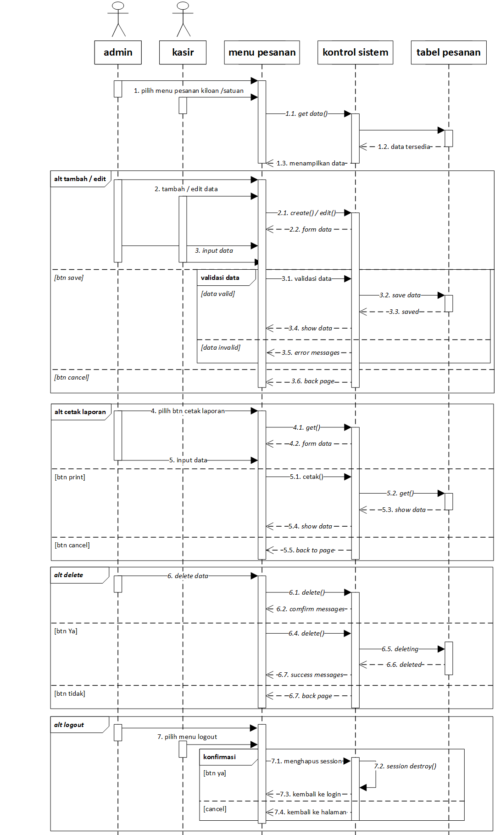

Gambar 4. 15. sequence diagram mengelola data pesanan

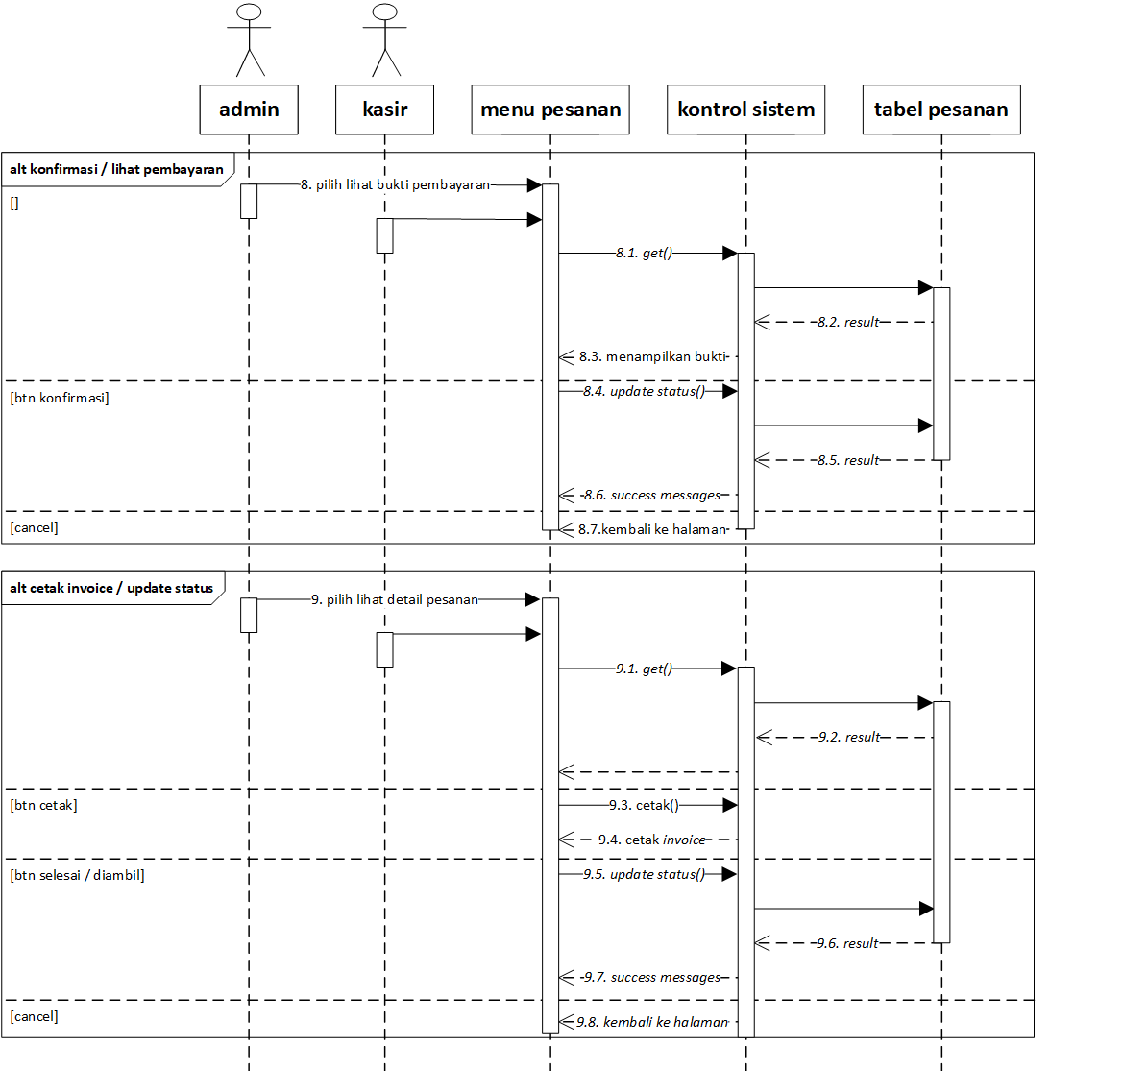

Gambar 4. 15. sequence diagram mengelola data pesanan (lanjutan)

1. Mengelola data jasa



Gambar 4. 16. sequence diagram mengelola data jasa

1. Mengelola promo



Gambar 4. 17. sequence diagram mengelola data promo

1. Mengelola data member



Gambar 4. 18. sequence diagram mengelola data member

1. Menambah pesanan



Gambar 4. 19. sequence diagram menambah pesanan

1. Konfirmasi pembayaran



Gambar 4. 20. sequence diagram konfirmasi pembayaran

1. Cetak invoice



Gambar 4. 21. Sequence diagram cetak invoice

1. Mengubah data diri



Gambar 4. 22. sequence diagram Mengubah data diri

### Class Diagram



Gambar 4. 23. class diagram

### Desain Database

* 1. Tabel karyawan

Tabel 4. 16. tabel karyawan

|  |  |  |  |  |
| --- | --- | --- | --- | --- |
| No | Field | Type | Size | Description |
| 1 | id_karyawan | int | 5 | primary key |
| 2 | NIP | varchar | 10 | - |
| 3 | id_level | int | 10 | foreign key |
| 4 | nama_karyawan | varchar | 30 | - |
| 5 | password | varchar | 100 | md5 |
| 6 | email | varchar | 30 | - |
| 7 | notelp_karyawan | int | 16 | - |
| 8 | branch | int | 2 | - |
| 9 | alamat_karyawan | text |  | - |
| 10 | photo_karyawan | varchar | 100 | - |
| 11 | status_karyawan | int | 2 | - |
| 12 | created | varchar | 10 | - |
| 13 | Updated | varchar | 10 | - |

* 1. Tabel level

Tabel 4. 17. tabel level

|  |  |  |  |  |
| --- | --- | --- | --- | --- |
| *No* | *Field* | *Type* | *Size* | *Description* |
| 1 | ID_level | int | 10 | *primary key* |
| 2 | Nama_level | varchar | 10 | - |
| 3 | salary | int | 16 | - |

* 1. Tabel member

Tabel 4. 18. tabel member

|  |  |  |  |  |
| --- | --- | --- | --- | --- |
| No | Field | Type | Size | Description |
| 1 | id_member | int | 10 | primary key |
| 2 | kode_member | varchar | 10 | - |
| 3 | id_level | varchar | 10 | foreign key |

Tabel 4. 18. tabel member (lanjutan)

|  |  |  |  |  |
| --- | --- | --- | --- | --- |
| No | Field | Type | Size | Description |
| 4 | nama_member | varchar | 50 | - |
| 5 | gender_member | enum | - | - |
| 6 | notelp_member | int | 13 | - |
| 7 | email | varchar | 30 | - |
| 8 | password | varchar | 100 | md5 |
| 9 | alamat_member | varchar | 100 | - |
| 10 | status_member | int | 2 | - |
| 11 | photo_member | varchar | 100 | - |
| 12 | created | varchar | 10 | - |
| 13 | updated | varchar | 10 | - |

* 1. Tabel *inventory*

Tabel 4. 19. tabel bahan baku

|  |  |  |  |  |
| --- | --- | --- | --- | --- |
| No | Field | Type | Size | Description |
| 1 | id_inventory | int | 10 | primary key |
| 2 | kode_inventory | varchar | 10 | foreign key |
| 3 | id_karyawan | varchar | 10 | foreign key |
| 4 | nama_barang | varchar | 30 | - |
| 5 | varian_inventory | varchar | 15 | - |
| 6 | quantity_inventory | int | 5 | - |
| 7 | harga_beli |  | 16 | - |
| 8 | supplier_inventory | varchar | 30 | - |
| 9 | Created | datetime | - | - |
| 10 | updated | datetime | - | - |

* 1. Tabel *order* kiloan

Tabel 4. 20. tabel pesanan kiloan

|  |  |  |  |  |
| --- | --- | --- | --- | --- |
| No | Field | Type | Size | Description |
| 1 | id_order_kiloan | int | 10 | primary key |
| 2 | kode_order_kiloan | varchar | 10 | - |
| 3 | id_member | int | 10 | foreign key |
| 4 | id_product_kiloan | int | 10 | foreign key |
| 5 | id_inventory | int | 10 | foreign key |
| 6 | id_promo | int | 10 | foreign key |
| 7 | nama_pelanggan_kiloan | varchar | 30 | - |
| 8 | berat_kiloan | int | 5 | - |
| 9 | keterangan_kiloan | varchar | 100 | - |
| 10 | total_harga_kiloan | int | 16 | - |
| 11 | tanggal_masuk_kiloan | int | 10 | - |
| 12 | tanggal_keluar_kiloan | int | 10 | - |
| 13 | status_order_kiloan | varchar | 10 | - |
| 14 | id_karyawan | int | 10 | foreign key |
| 15 | id_member_order | int | 10 | - |
| 16 | bukti_pembayaran_kiloan | varchar | 100 | - |

1. Tabel promo

Tabel 4. 21. tabel promo

|  |  |  |  |  |
| --- | --- | --- | --- | --- |
| No | Field | Type | Size | Description |
| 1 | ID_promo | int | 10 | primary key |
| 2 | kode_promo | varchar | 30 | - |
| 3 | nama_promo | varchar | 30 | - |
| 4 | value_jenis_promo | int | 16 | - |
| 5 | keterangan_promo | varchar | 100 | - |
| 6 | status_promo | int | 2 | - |
| 7 | mulai_promo | date | - | - |

Tabel 4. 2122. tabel promo (lanjutan)

|  |  |  |  |  |
| --- | --- | --- | --- | --- |
| No | Field | Type | Size | Description |
| 8 | akhir_promo | date | - | - |
| 9 | photo_promo | varchar | 100 | - |
| 10 | created | varchar | 10 | - |
| 11 | updated | varchar | 10 | - |

1. Tabel *product* kiloan

Tabel 4. 23. tabel jasa kiloan

|  |  |  |  |  |
| --- | --- | --- | --- | --- |
| No | Field | Type | Size | Description |
| 1 | id_product_kiloan | int | 10 | primary key |
| 2 | kode_product_kiloan | varchar | 10 | - |
| 3 | nama_product_kiloan | varchar | 20 | - |
| 4 | harga_product_kiloan | int | 16 | - |
| 5 | durasi_kiloan | int | 5 | - |
| 6 | status_kiloan | int | 2 | - |
| 7 | created | varchar | 10 | - |
| 8 | updated | varchar | 11 | - |

1. Tabel detail product

Tabel 4. 24. tabel detail jasa

|  |  |  |  |  |
| --- | --- | --- | --- | --- |
| No | Field | Type | Size | Description |
| 1 | id_detail | int | 3 | primary key |
| 2 | id_detail_product_kiloan | int | 3 | foreign key |
| 3 | id_detail_product_satuan | int | 4 | foreign key |
| 4 | id_detail_inventory | int | 3 | foreign key |
| 5 | jumlah_inventory | int | 3 | - |

1. Tabel *order* satuan

Tabel 4. 25. tabel order satuan

|  |  |  |  |  |
| --- | --- | --- | --- | --- |
| No | Field | Type | Size | Description |
| 1 | id_order_satuan | int | 10 | primary key |
| 2 | kode_order_satuan | varchar | 10 | - |
| 3 | id_member | int | 10 | foreign key |
| 4 | id_product_satuan | int | 10 | foreign key |
| 5 | id_inventory | int | 10 | foreign key |
| 6 | nama_pelanggan_satuan | varchar | 30 | - |
| 7 | jumlah_satuan | int | 5 | - |
| 8 | keterangan_satuan | text | - | - |
| 9 | total_harga_satuan | int | 16 | - |
| 10 | tanggal_masuk_satuan | date | - | - |
| 11 | tanggal_keluar_satuan | date | - | - |
| 12 | status_order_satuan | int | 1 | - |
| 13 | id_karyawan | int | 10 | foreign key |
| 14 | id_member_order | int | 10 | - |
| 15 | bukti_pembayaran_satuan | varchar | 100 | - |

1. Tabel *product* satuan

Tabel 4. 26. tabel jasa satuan

|  |  |  |  |  |
| --- | --- | --- | --- | --- |
| No | Field | Type | Size | Description |
| 1 | id_product_satuan | int | 3 | primary key |
| 2 | kode_product_satuan | varchar | 30 | - |
| 3 | nama_product_satuan | varchar | 30 | - |
| 4 | harga_product_satuan | int | 16 | - |
| 5 | durasi_satuan | int | 3 | - |
| 6 | status_satuan | int | 1 | - |
| 7 | created | date | - | - |
| 8 | updated | date | - | - |

* + 1. **Relasi antar tabel**



Gambar 4. 24. Relasi Tabel

### Flowchart kirim promo



Gambar 4. 25. flowchart kirim promo

Gambar 4.25. diatas menggambarkan *flowchart* dari proses pengiriman promo dari aplikasi ship laundry kepada pelanggan.

### Desain Tampilan

Pada perancangan halaman sistem, penulis membuat layout tampilan sistem sebagai berikut:

1. Layout halaman sistem untuk admin dan kasir

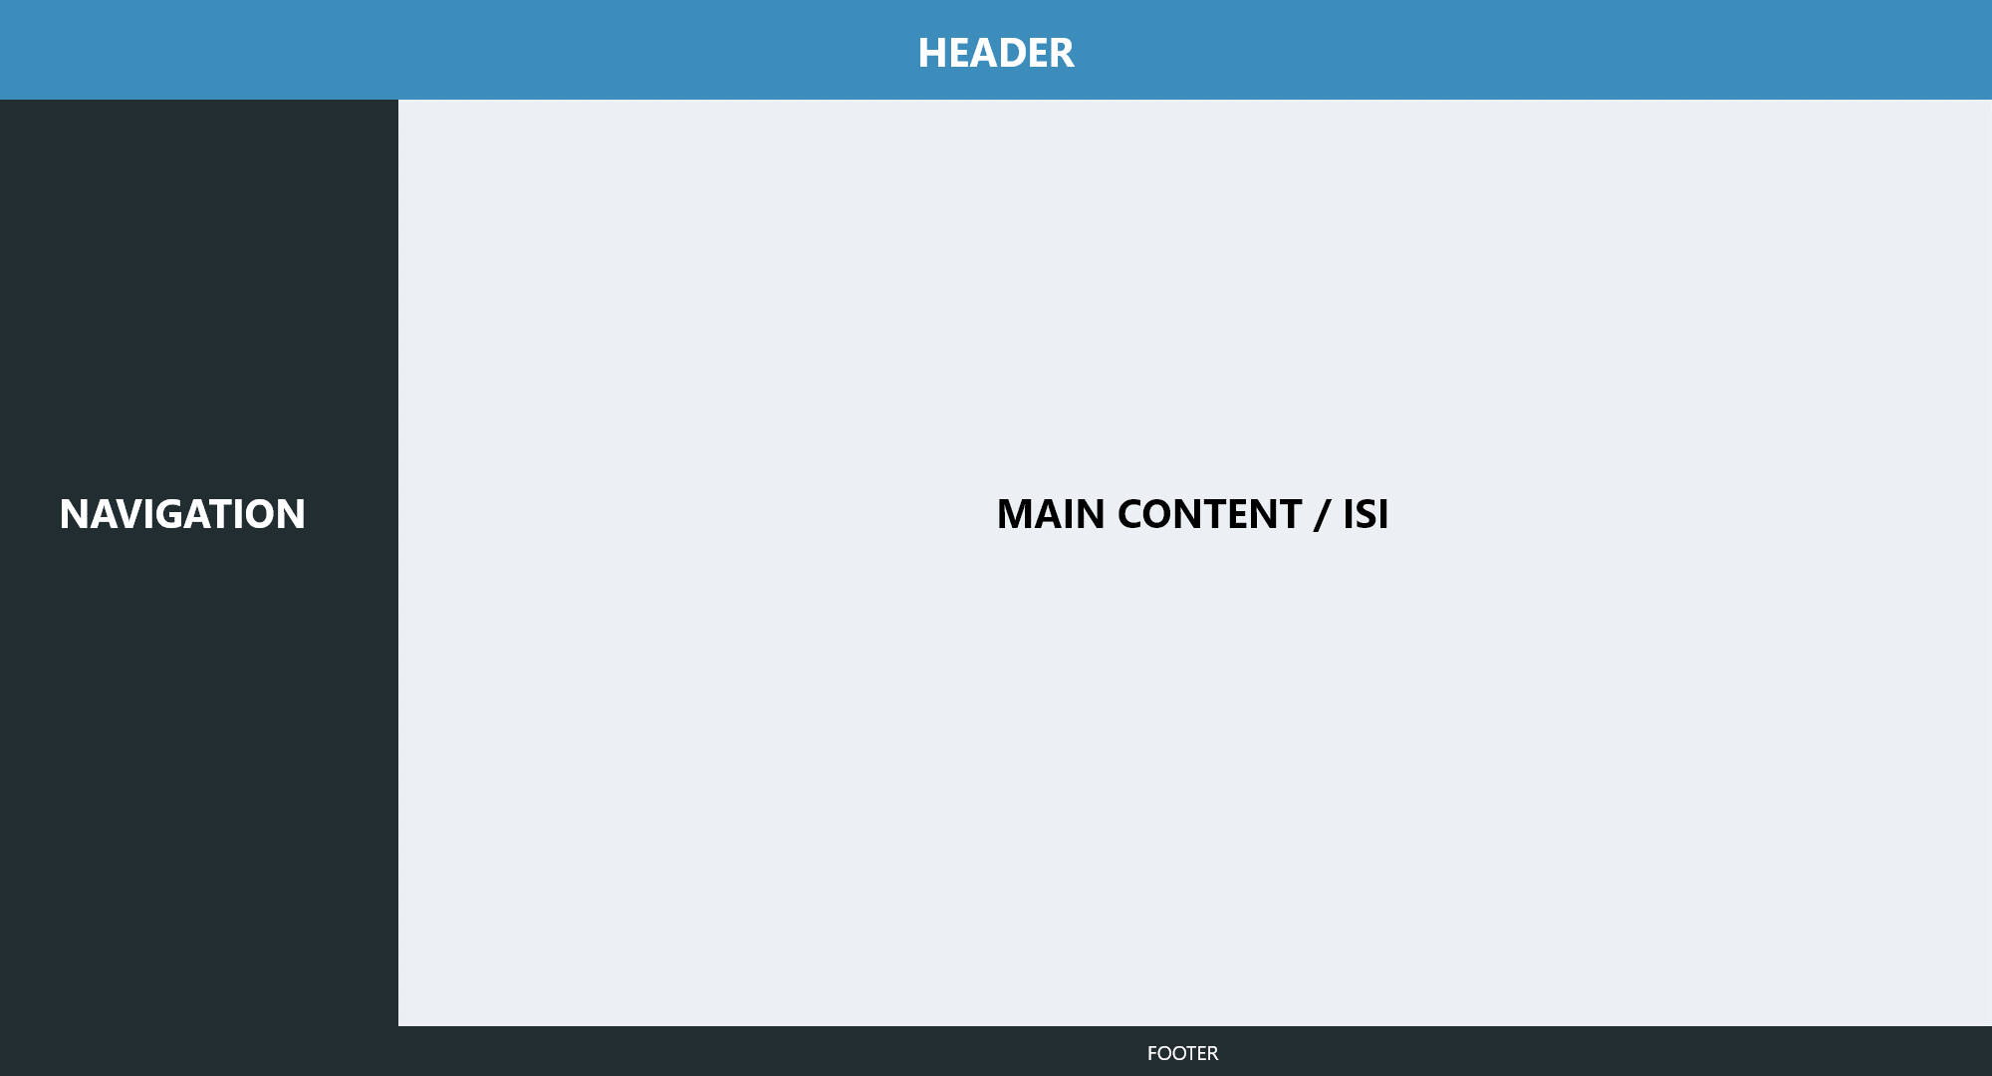

Gambar 4. 26. Layout Halaman sistem untuk admin dan kasir

1. Layout halaman sistem untuk pelanggan

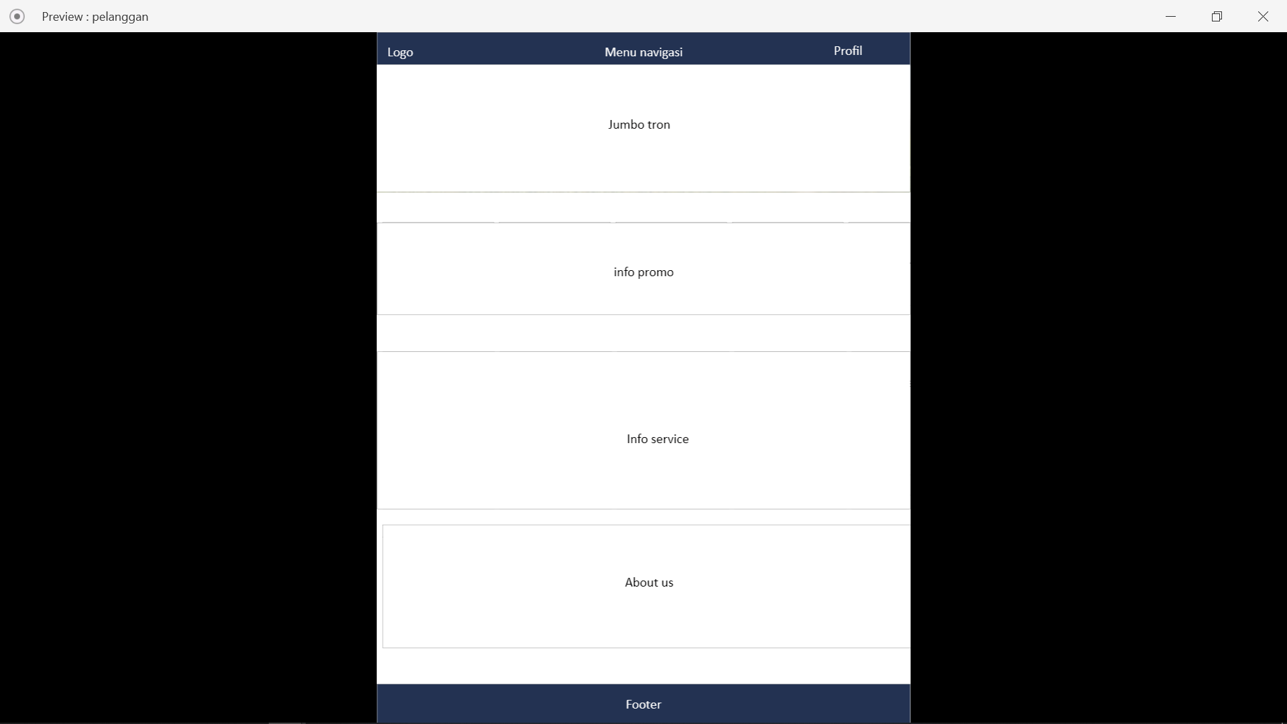

Gambar 4. 27. Layout halaman sistem untuk pelanggan

1. Halaman login sistem admin dan kasir

Pada halaman login ini admin dan kasir dapat masuk kedalam sistem dengan menggunakan email dan password yang sudah terdaftar. Admin dan kasir tidak akan bisa masuk apabila email dan password salah.

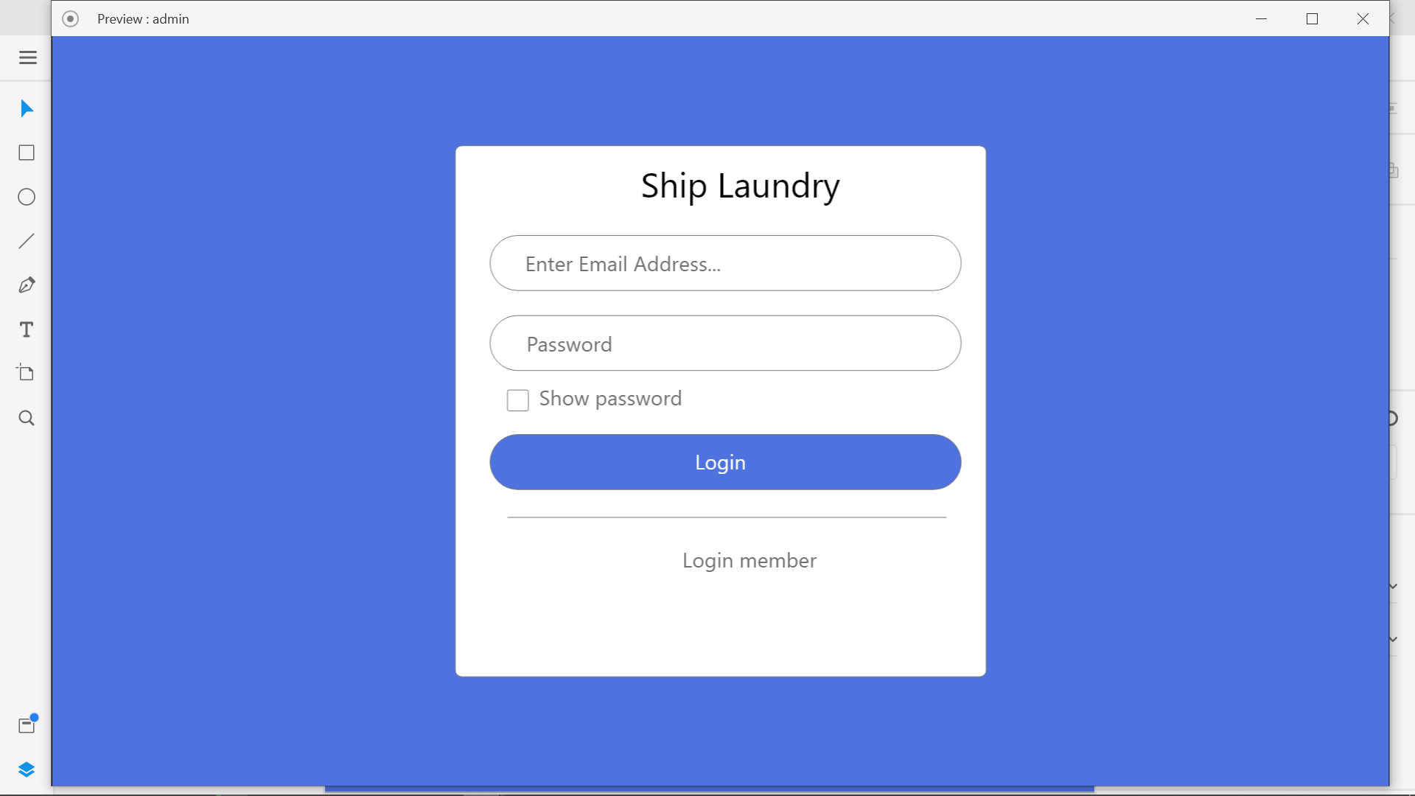

Gambar 4. 28. halaman login admin dan kasir

1. Halaman login sistem pelanggan

Pada halaman login pelanggan, pelanggan dapat masuk dengan memasukan email dan password. Dimana pelanggan harus datang ke toko untuk melakukan pendaftaran.

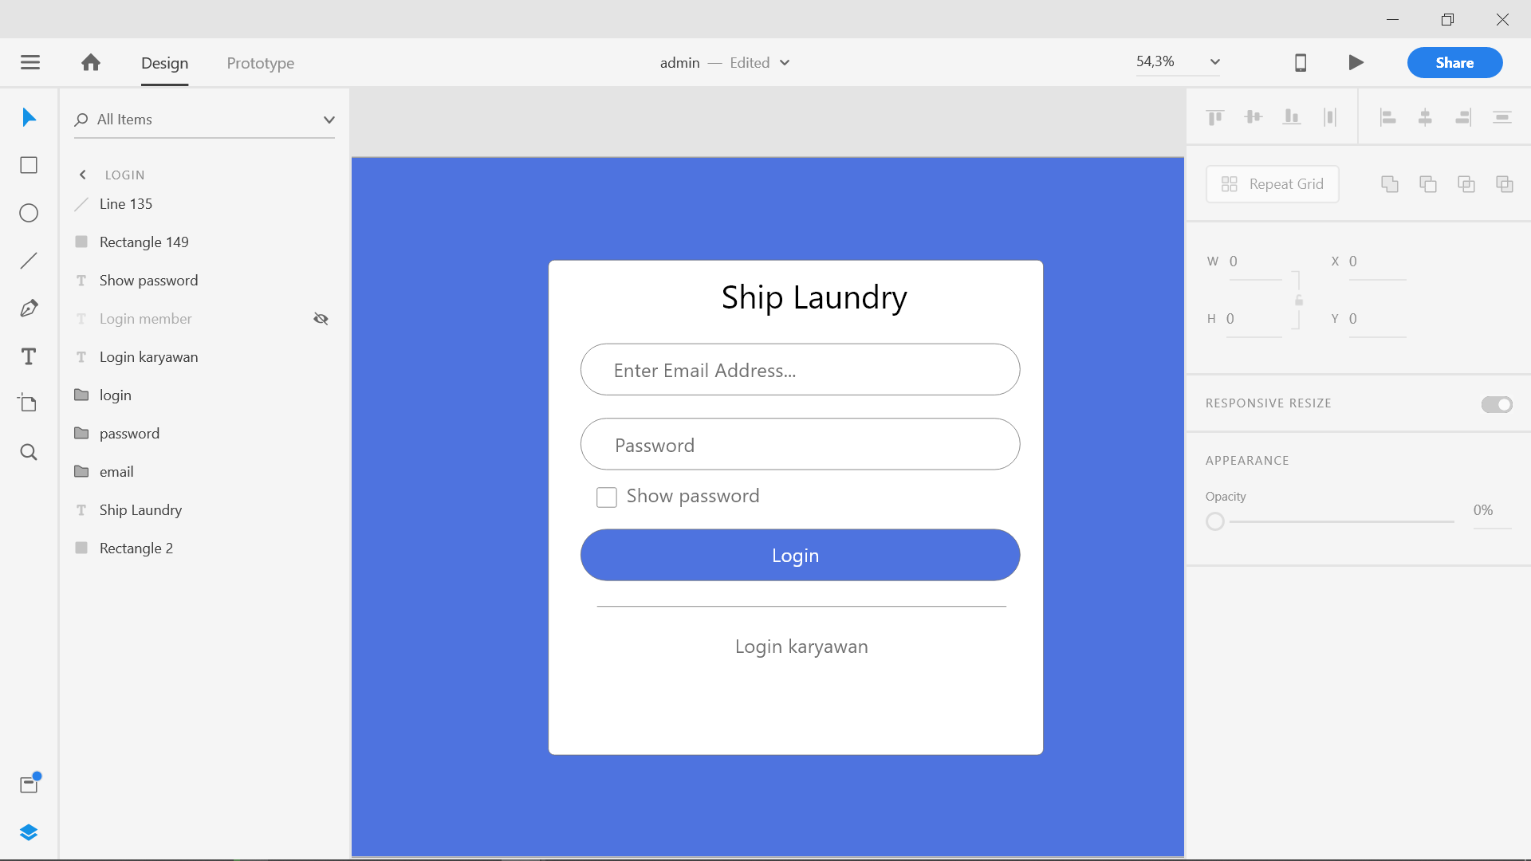

Gambar 4. 29. halaman login sistem pelanggan

1. Halaman Dashboard admin

Pada halaman dashboard admin, menampilkan presentasi dari total pesanan, member, jasa, dan promo.

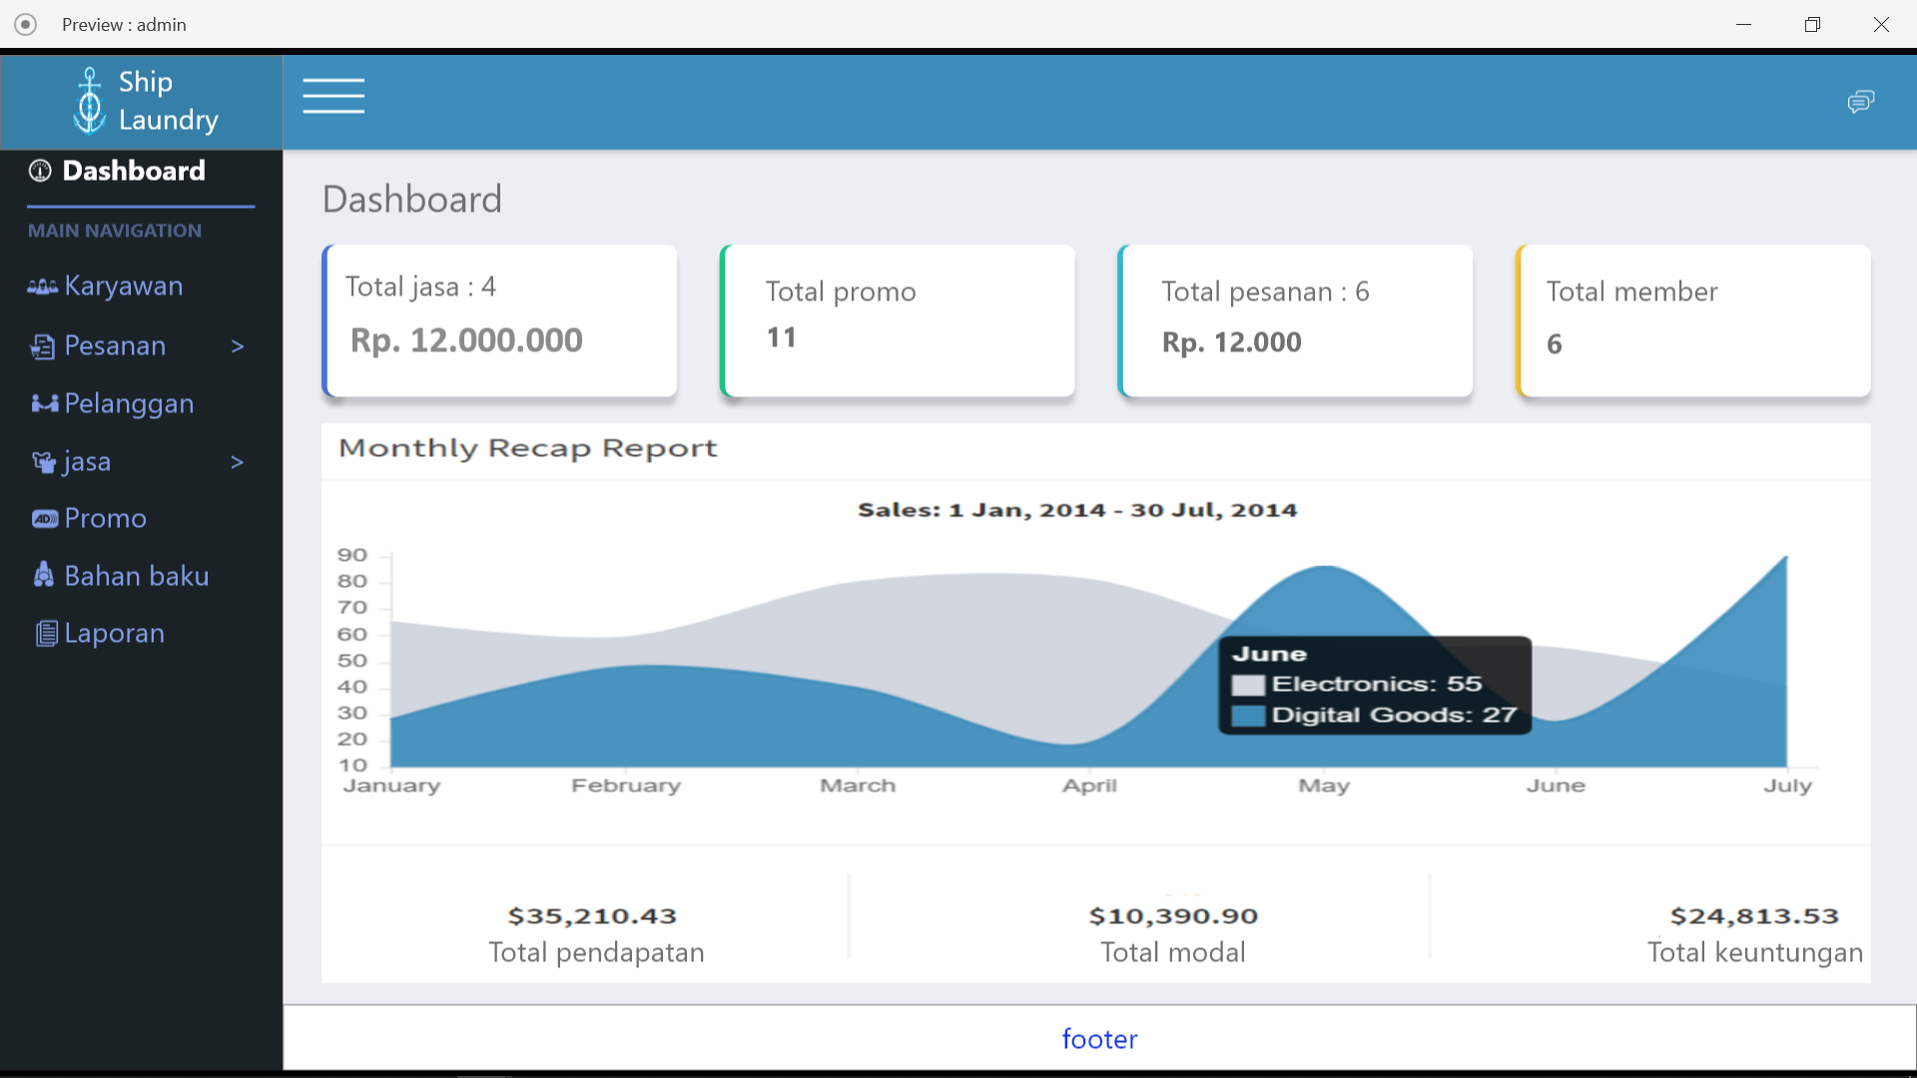

Gambar 4. 30. Halaman Dashboard admin

1. Halaman admin data karyawan

Halaman admin karyawan, menampilkan data karyawan. Halaman ini hanya bisa di akses oleh admin.

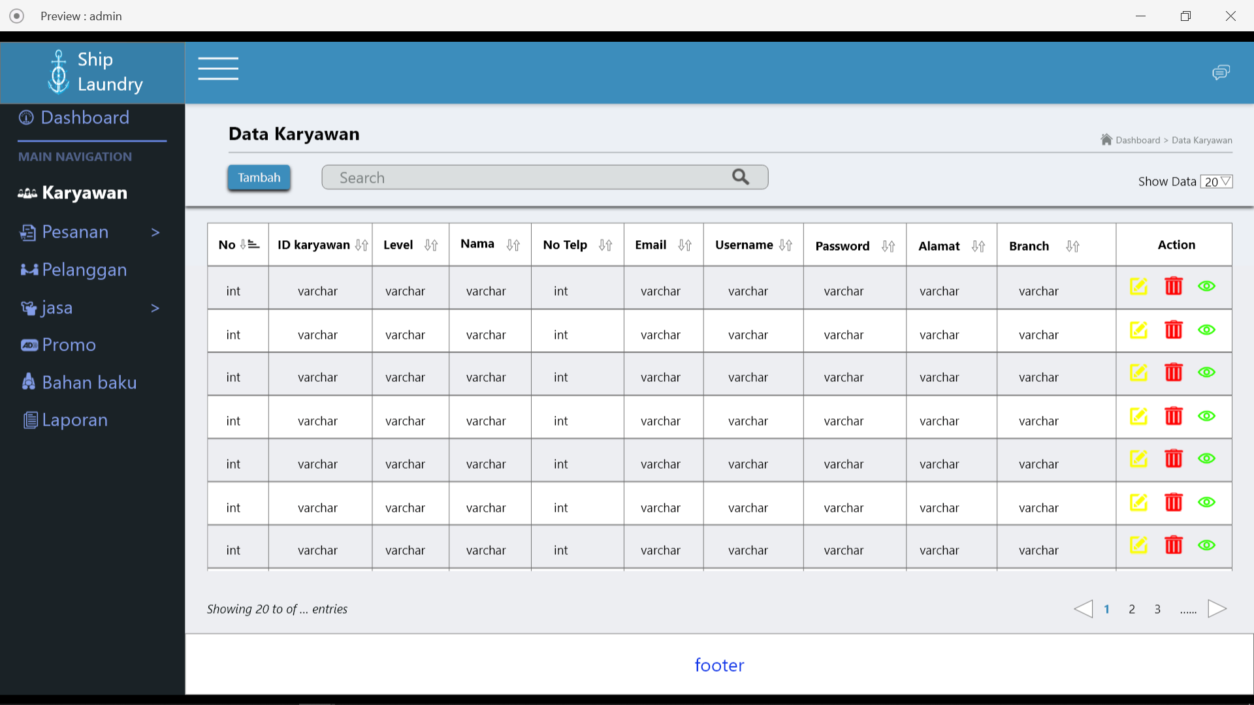

Gambar 4. 31. Halaman admin data karyawan

1. Form tambah data karyawan admin

Form tambah karyawan menampilkan form input data untuk menambahkan data baru ke dalam sistem.

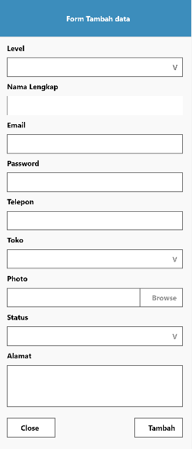

Gambar 4. 32. form tambah karyawan

1. Form ubah data karyawan admin

Form ubah karyawan menampilkan form input data untuk menambahkan data baru ke dalam sistem.

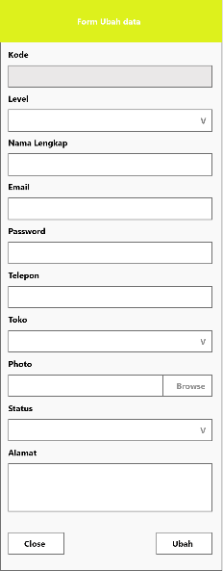

Gambar 4. 33. form ubah data karyawan

1. Halaman admin data order kiloan

Halaman ini berisikan informasi data order kiloan. Dimana untuk level kasir akan di batasi aksesnya.

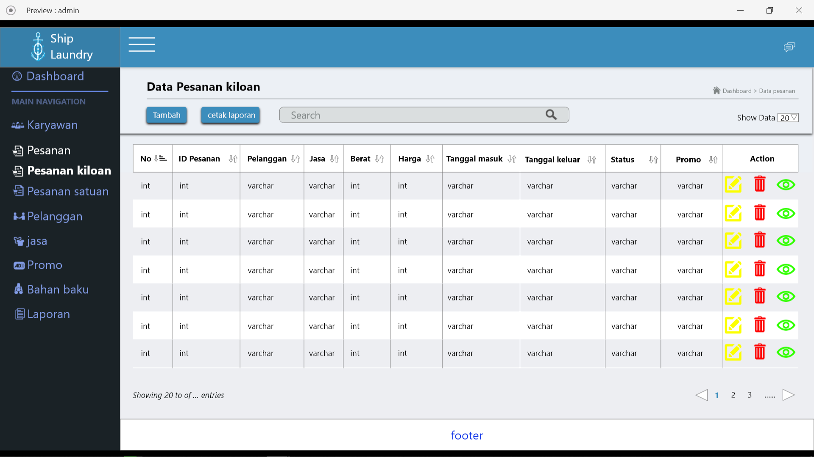

Gambar 4. 34. Halaman admin data order kiloan

1. Form tambah pesanan kiloan

Form tambah order kiloan menampilkan form input data untuk menambahkan data baru ke dalam sistem.

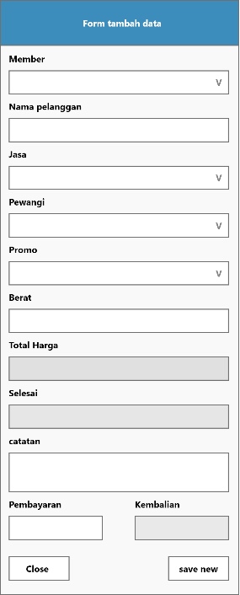

Gambar 4. 35. form tambah data order kiloan

1. Form ubah pesanan kiloan

Form ubah order kiloan menampilkan form input data untuk mengubah ke dalam sistem.

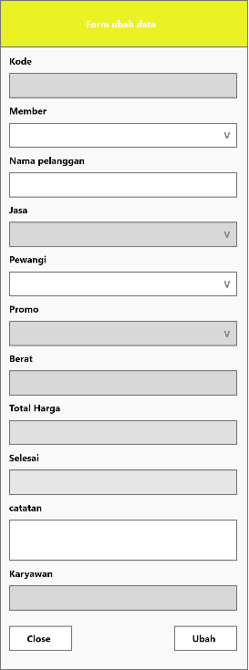

Gambar 4. 36. form ubah pesanan kiloan

1. Form invoice

Form invoice menampilkan detail pesanan.

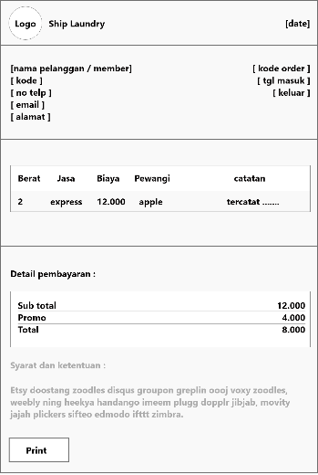

Gambar 4. 37. form invoice

1. Halaman admin order satuan

Halaman ini berisikan data order satuan dan pengolahan data admin.

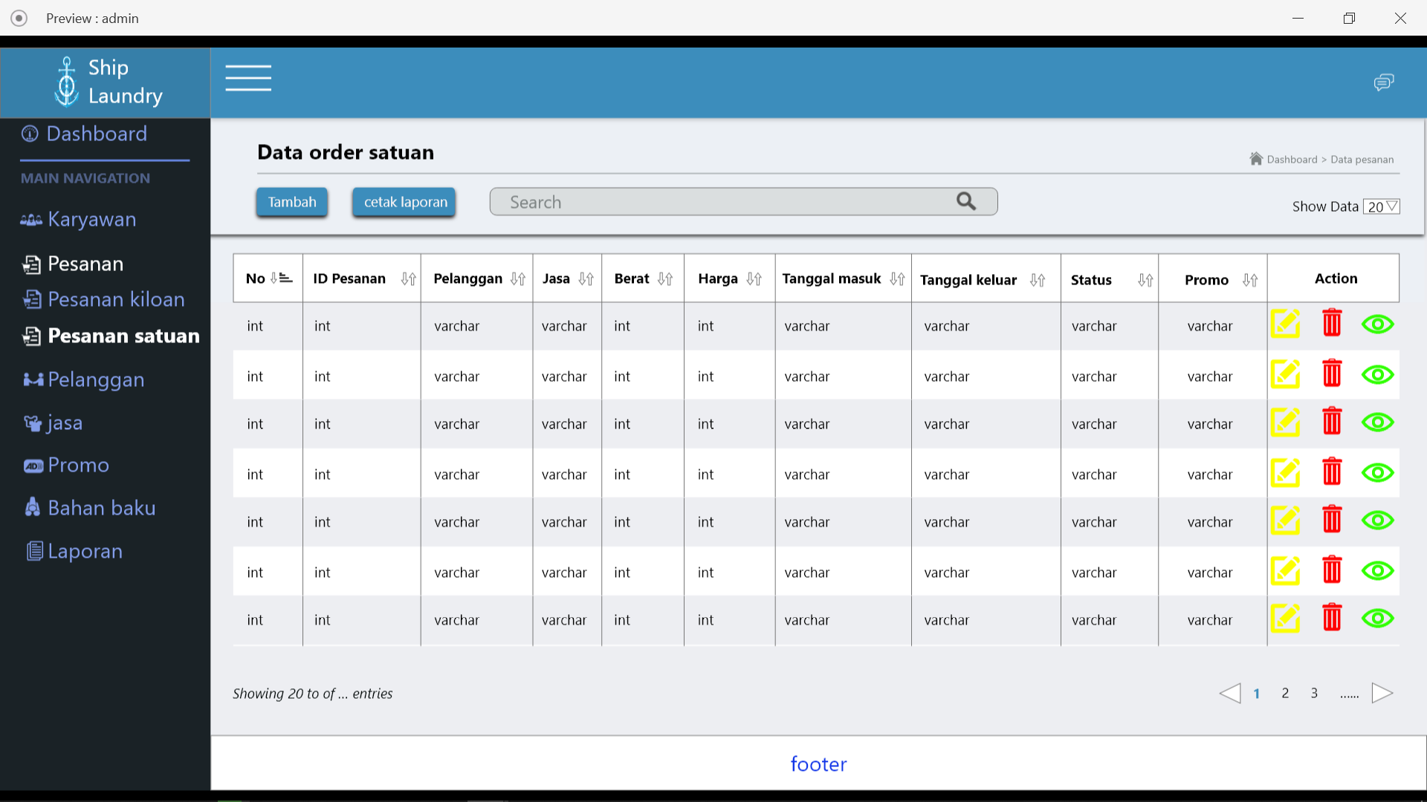

Gambar 4. 38. halaman order satuan admin

1. Form tambah order satuan

Form tambah order satuan menampilkan form input data untuk menambahkan data baru ke dalam sistem.

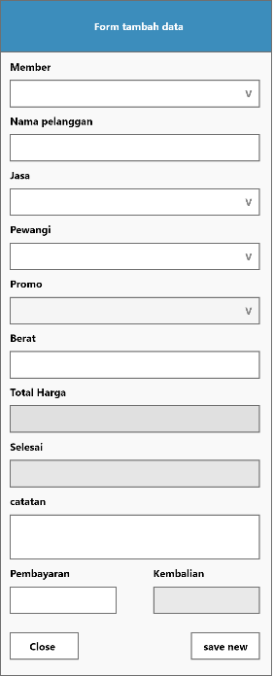

Gambar 4. 39. form tambah order satuan

1. Form edit order satuan

Form ubah order satuan menampilkan form input data untuk mengubah ke dalam sistem.

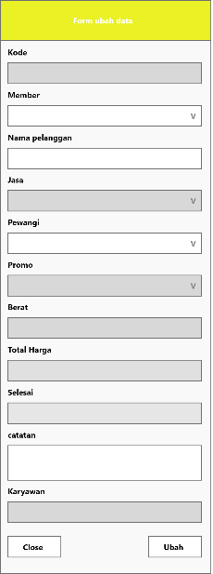

Gambar 4. 40. Form edit order satuan

1. Halaman kasir data order kiloan

Pada halaman ini kasir hanya bisa melakukan penambahan dan ubah data pesanan, dimana untuk hapus hanya bisa dilakukan oleh admin untuk alasan keamanan data.

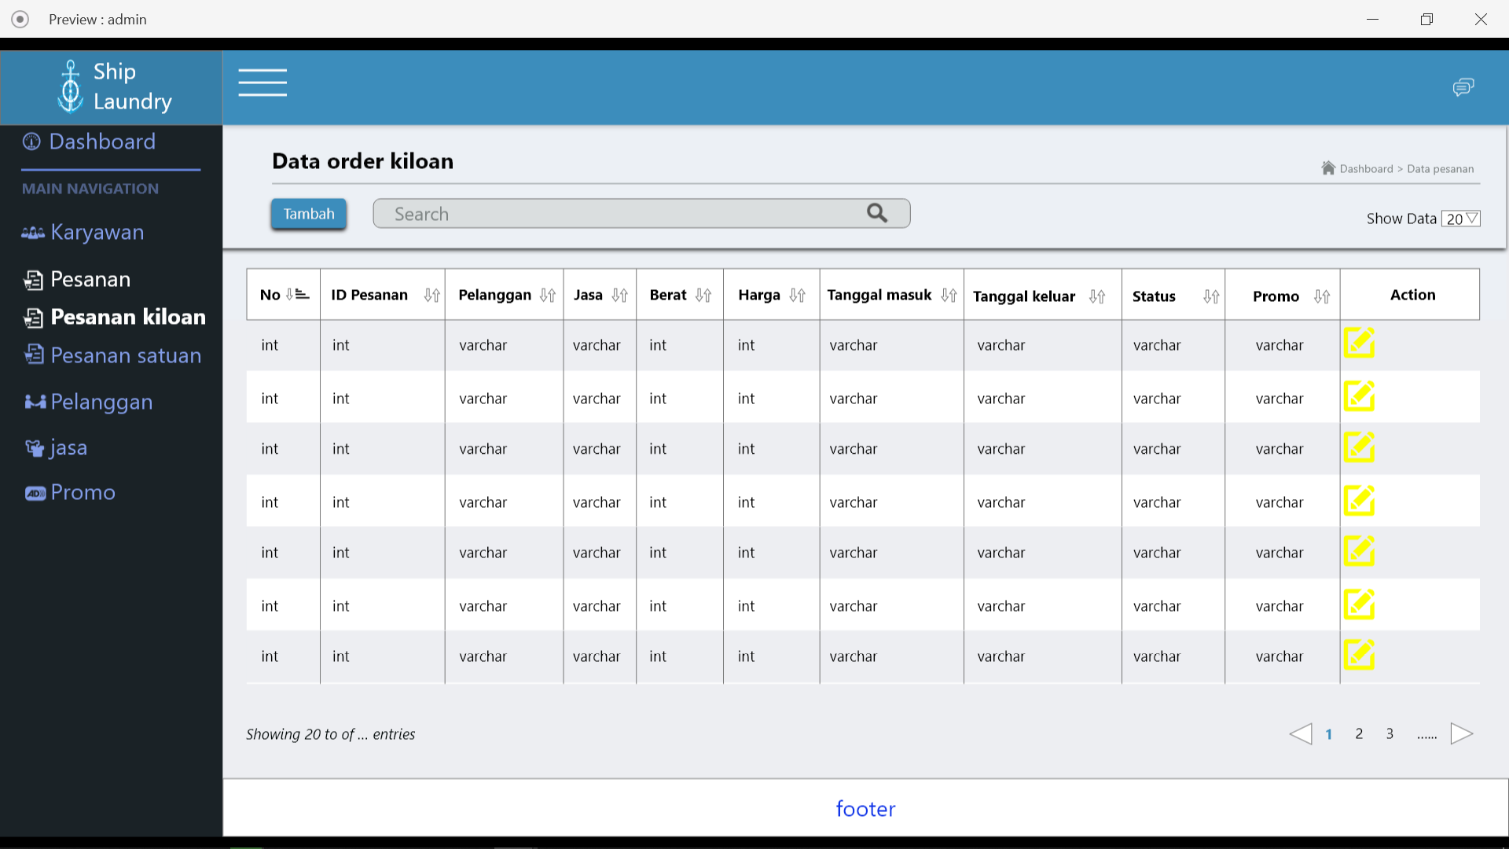

Gambar 4. 41. Halaman kasir data order kiloan

1. Halaman kasir order satuan

Pada halaman ini kasir hanya bisa melakukan penambahan dan ubah data pesanan, dimana untuk hapus hanya bisa dilakukan oleh admin untuk alasan keamanan data.

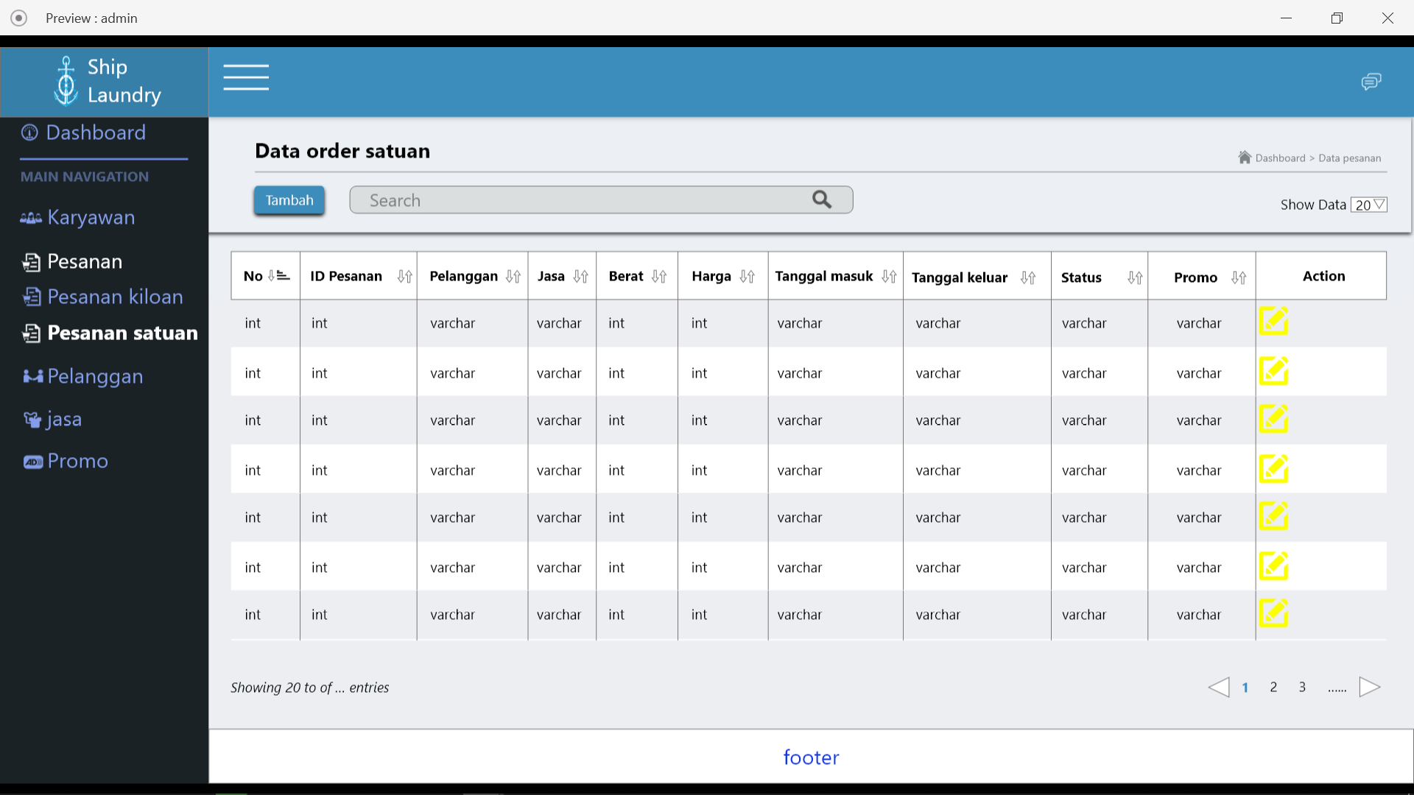

Gambar 4. 42. Halaman kasir data order satuan

1. Halaman admin data persediaan bahan

Halaman ini menampilkan data persediaan barang. Pada halaman ini admin bisa mengelola persediaan barang dan hanya admin yang bisa mengaksesnya.

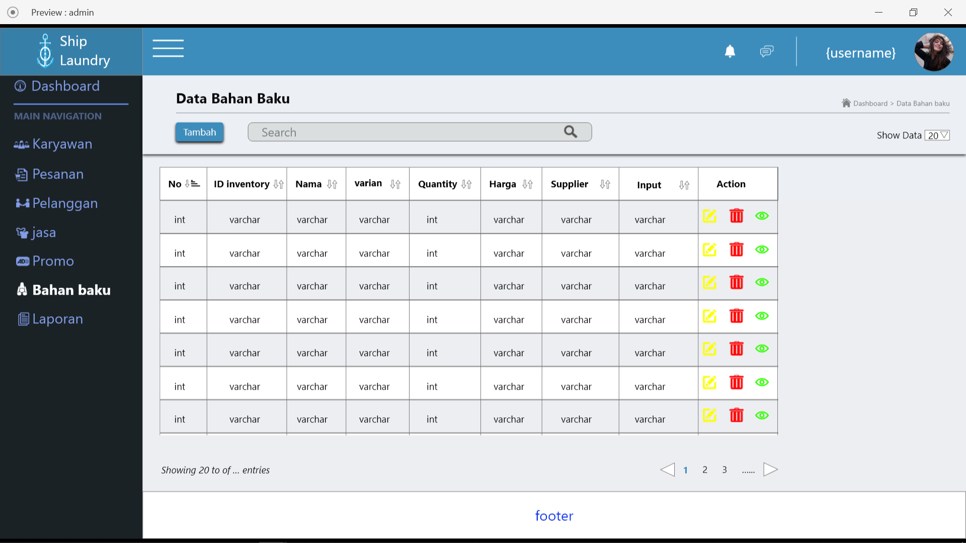

Gambar 4. 43. Halaman admin data persediaan barang

1. Form tambah data persediaan bahan

Form tambah persediaan bahan menampilkan form input data untuk menambahkan data baru ke dalam sistem.

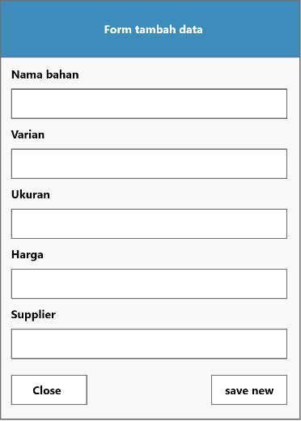

Gambar 4. 44. form tambah data persediaan bahan

1. Form ubah data persediaan bahan

Form ubah persediaan bahan menampilkan form input data untuk mengubah ke dalam sistem.

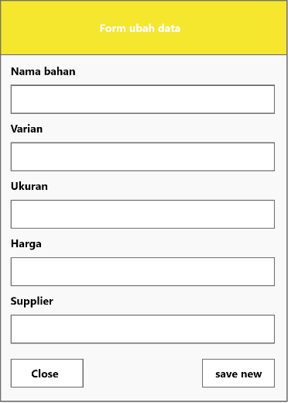

Gambar 4. 45. form ubah data persediaan bahan

1. Halaman admin data member

Halaman ini berisikan informasi data member. admin bisa melakukan pengolahan data member.

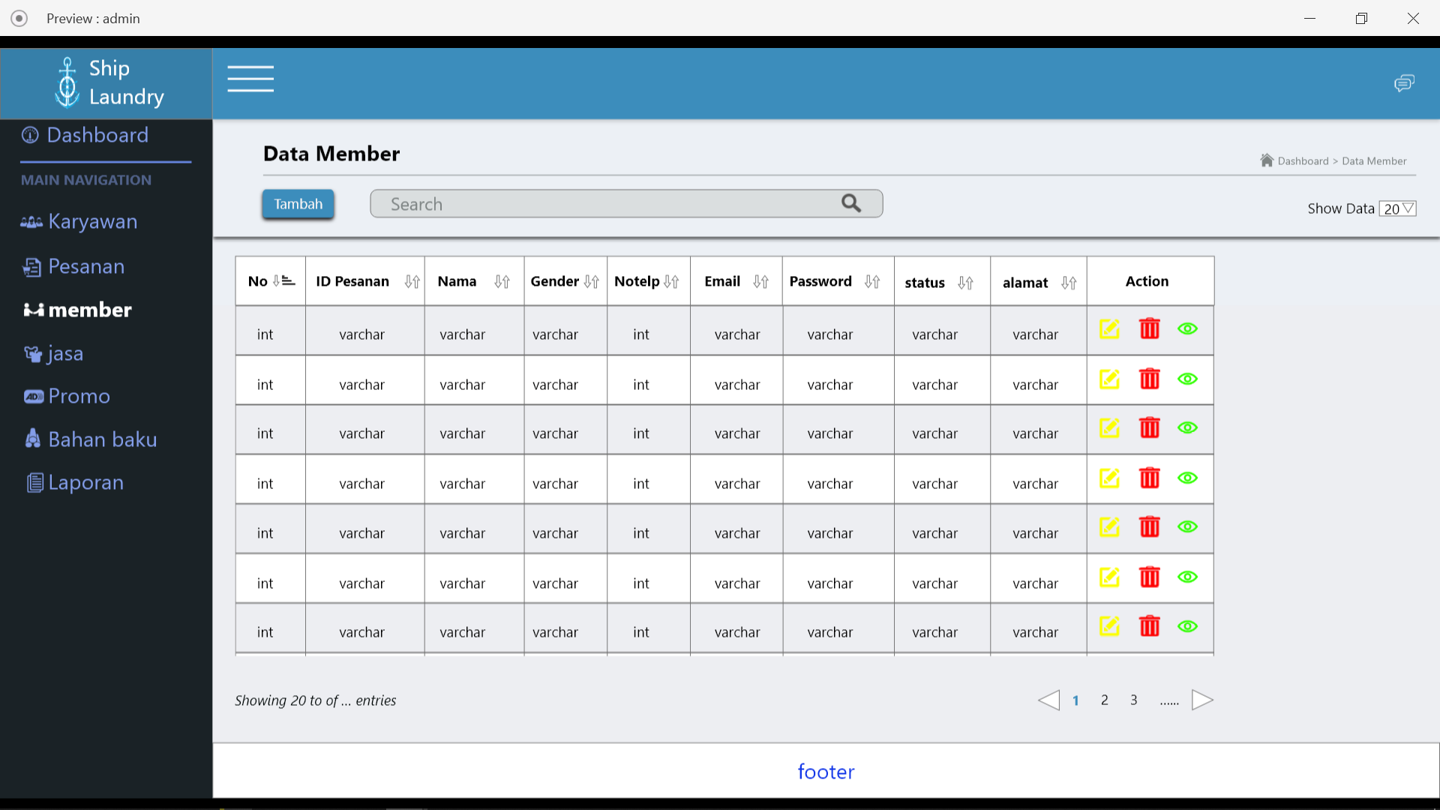

Gambar 4. 46. Halaman admin data pelanggan

1. Form tambah data member

Form tambah member menampilkan form input data untuk menambahkan data baru ke dalam sistem.

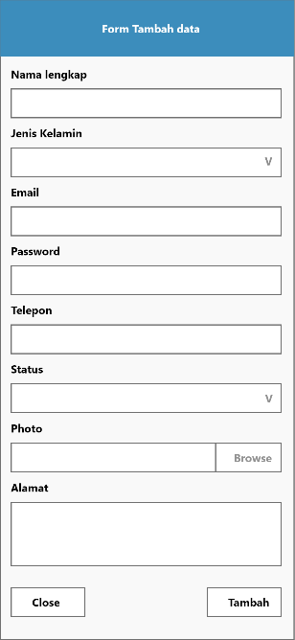

Gambar 4. 47. form tambah data member

1. Form ubah data member

Form ubah persediaan bahan menampilkan form input data untuk mengubah ke dalam sistem.

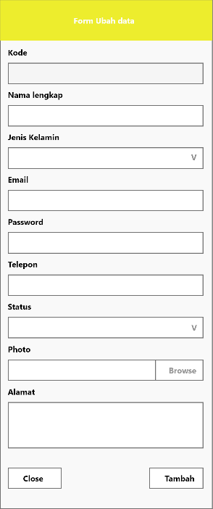

Gambar 4. 48. form ubah data member

1. Form detail member

Form detail member berisikan detail member.

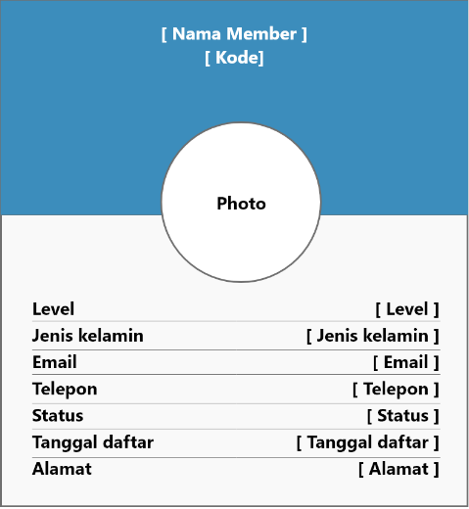

Gambar 4. 49. form detail member

1. Halaman kasir data member

Pada halaman ini kasir bisa melakukan pengolahan data member sama seperti admin.

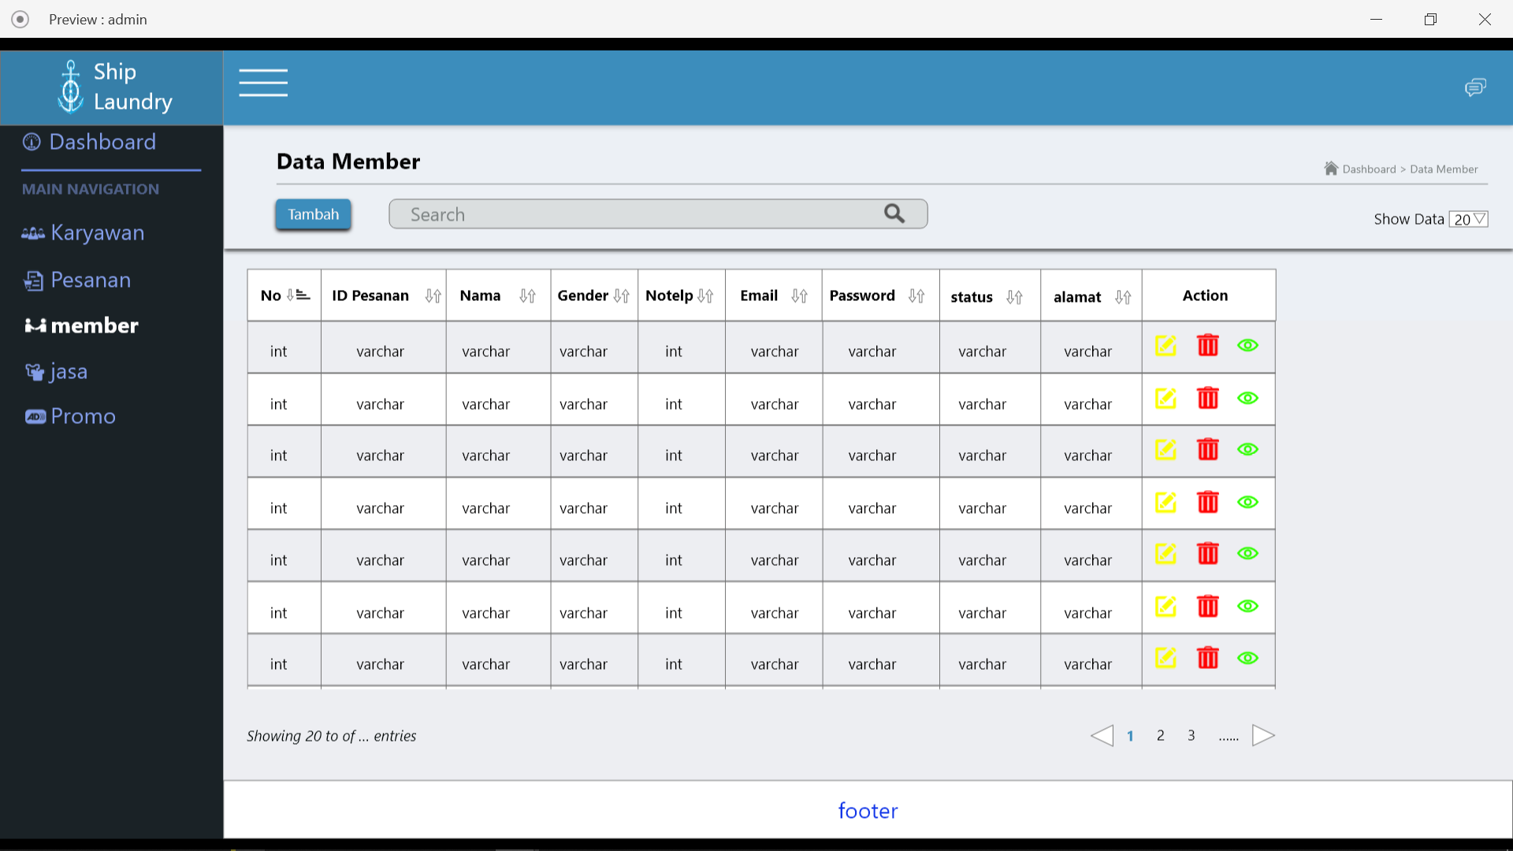

Gambar 4. 50. Halaman kasir data member

1. Halaman mengelola admin data jasa kiloan / satuan

Dalam halaman ini admin bisa melakukan pengolahan data jasa.

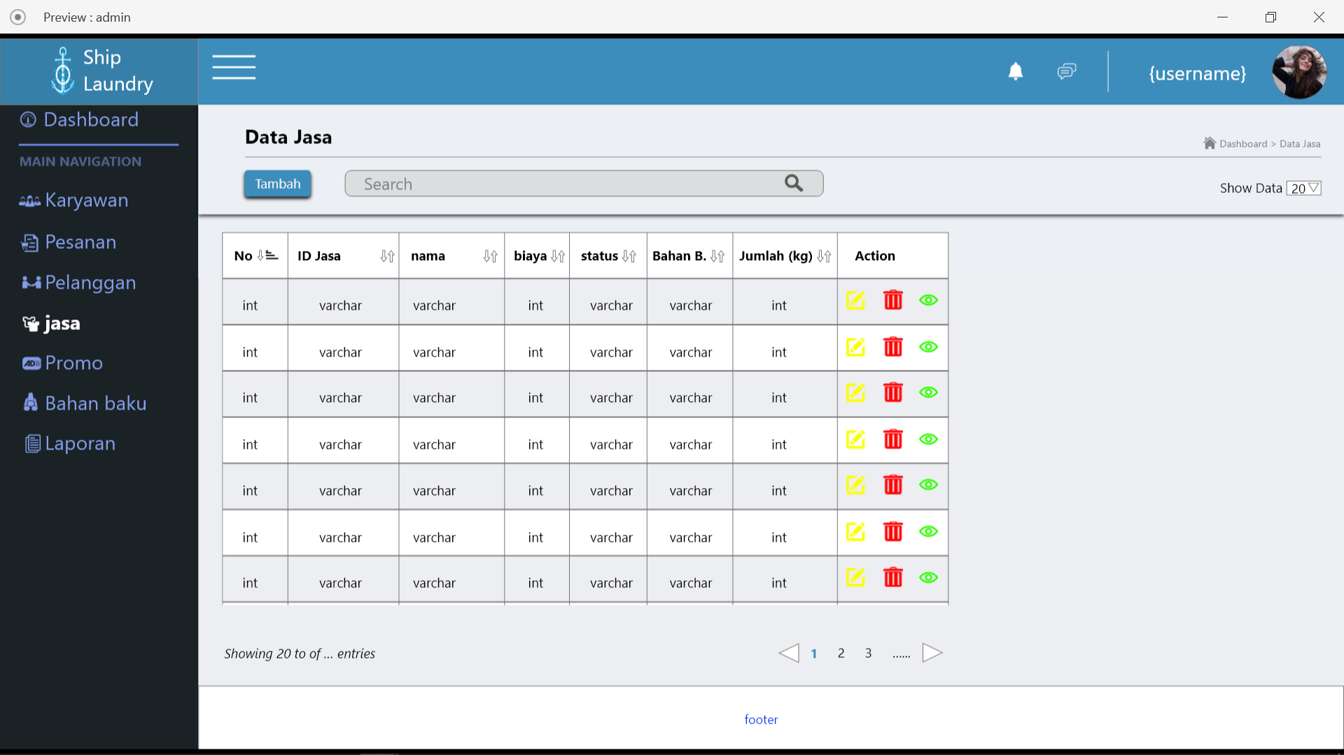

Gambar 4. 51. Halaman mengelola admin data jasa

1. Form tambah data jasa kiloan / satuan

Form ini menampilkan inputan yang harus diisi untuk menambah data baru ke dalam sistem.

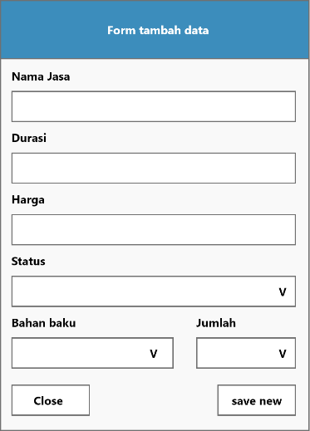

Gambar 4. 52. form tambah jasa kiloan / satuan

1. Form ubah data jasa kiloan / satuan

Form ini menampilkan inputan yang harus diisi untuk mengubah data ke dalam sistem.

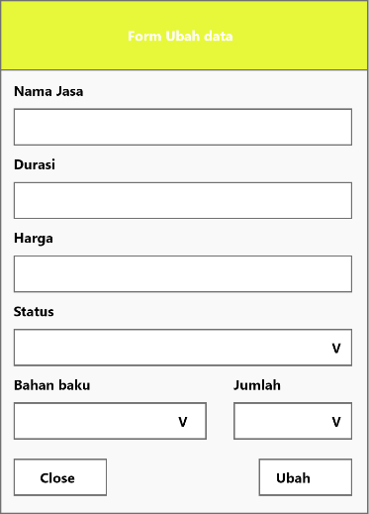

Gambar 4. 53. form ubah data jasa kiloan / satuan

1. Halaman kasir data jasa

Pada halaman jasa ini kasir hanya bisa melihat, jasa apa saja yang tersedia. Hal ini di lakukan karena pengaruh ketersediaan jumlah bahan baku.

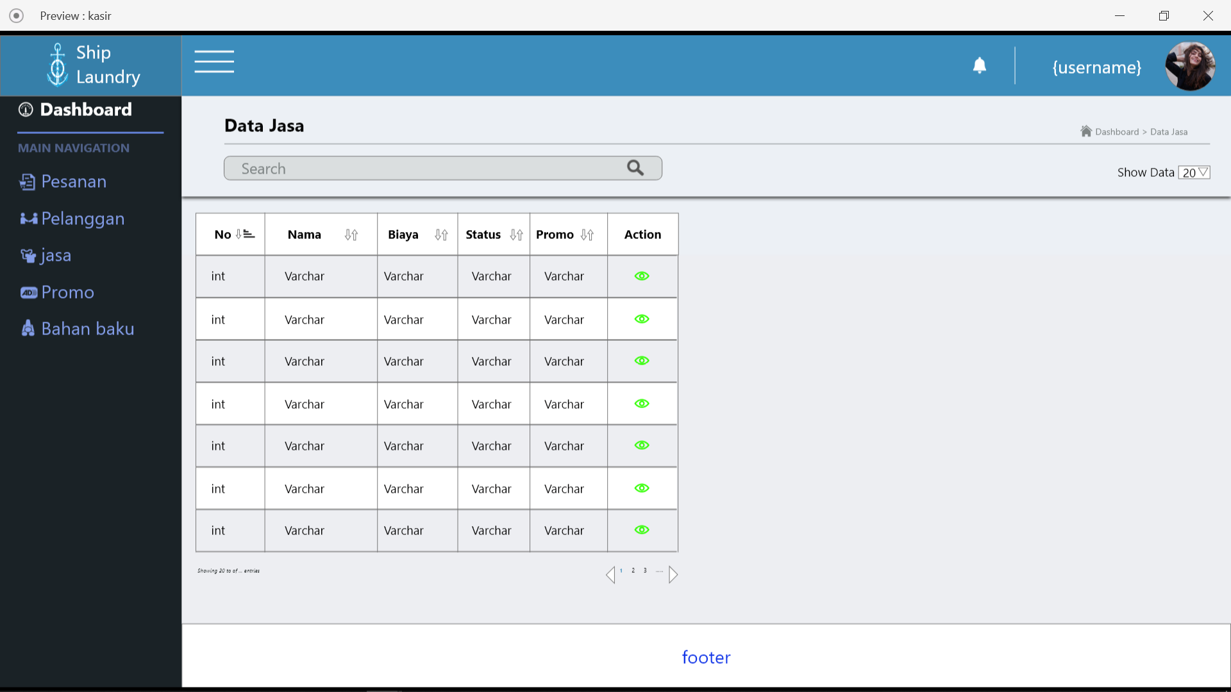

Gambar 4. 54. Halaman kasir data jasa

1. Detail jasa kiloan / satuan

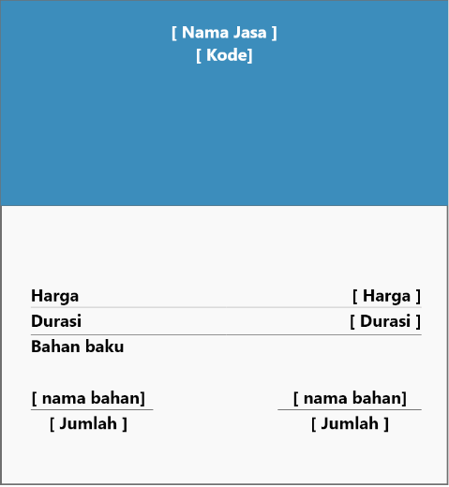

Gambar 4. 55. detail jasa kiloan / satuan

1. Halaman mengelola data promo admin

Pada halaman promo admin bisa melakukan pengolahan data.

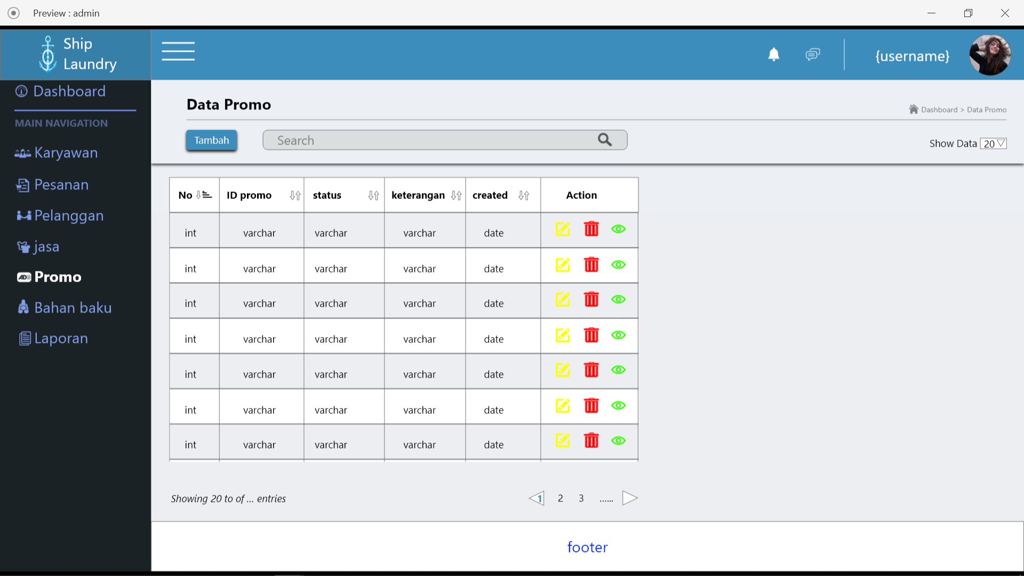

Gambar 4. 56. Halaman mengelola admin data promo

1. Halaman kasir data promo

Dalam halaman ini kasir hanya bisa melihat promo apa saja yang sedang berjalan.

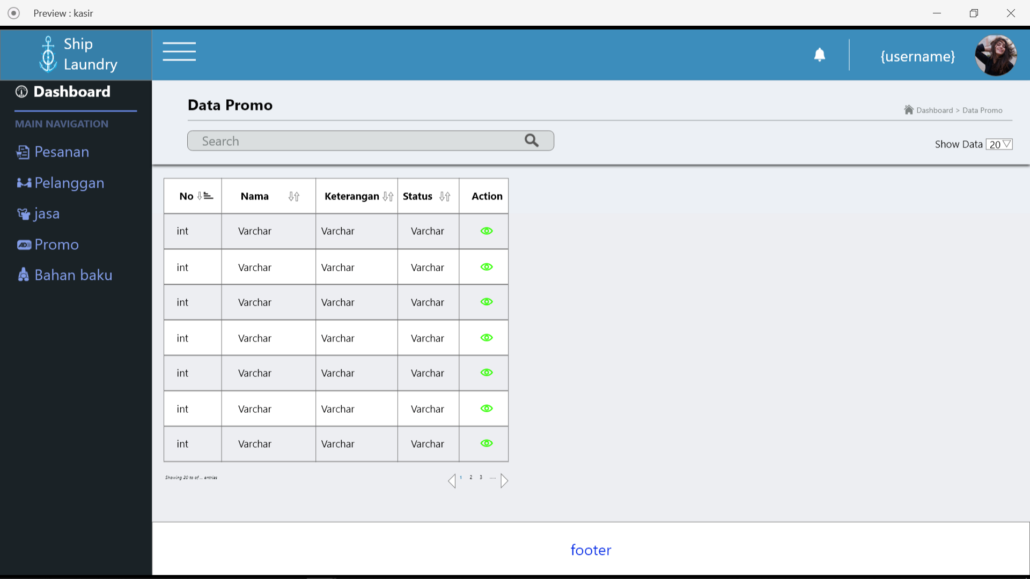

Gambar 4. 57. Halaman kasir data promo

1. Form tambah data promo

Form tambah promo menampilkan form input data untuk menambahkan data baru ke dalam sistem.

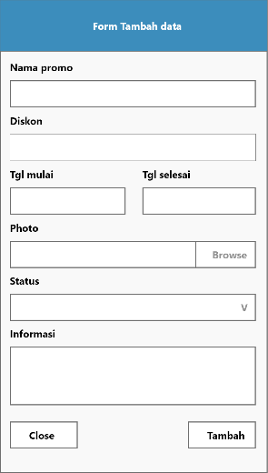

Gambar 4. 58. form tambah data promo

1. Form ubah data promo

Form ubah promo menampilkan form input data untuk mengubah data ke dalam sistem.

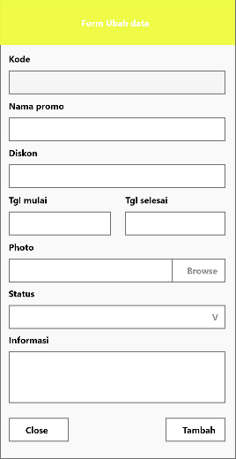

Gambar 4. 59. form ubah data promo

1. Detail promo

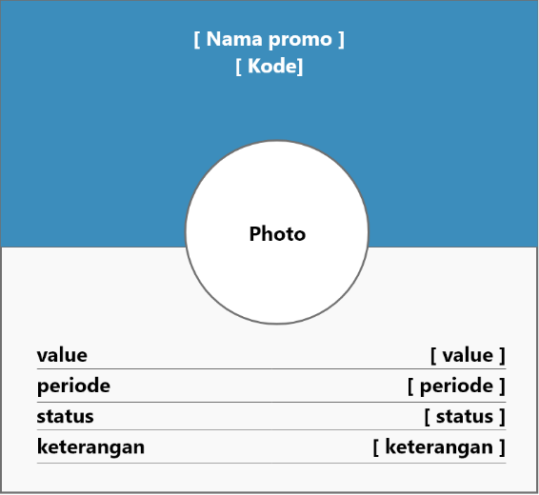

Gambar 4. 60. form detail promo

1. Halaman *share* promo

Pada halaman ini berisikan text area yang akan terisi otomatis saat pertama muncul, admin / kasir bisa mengganti pesan tersebut.

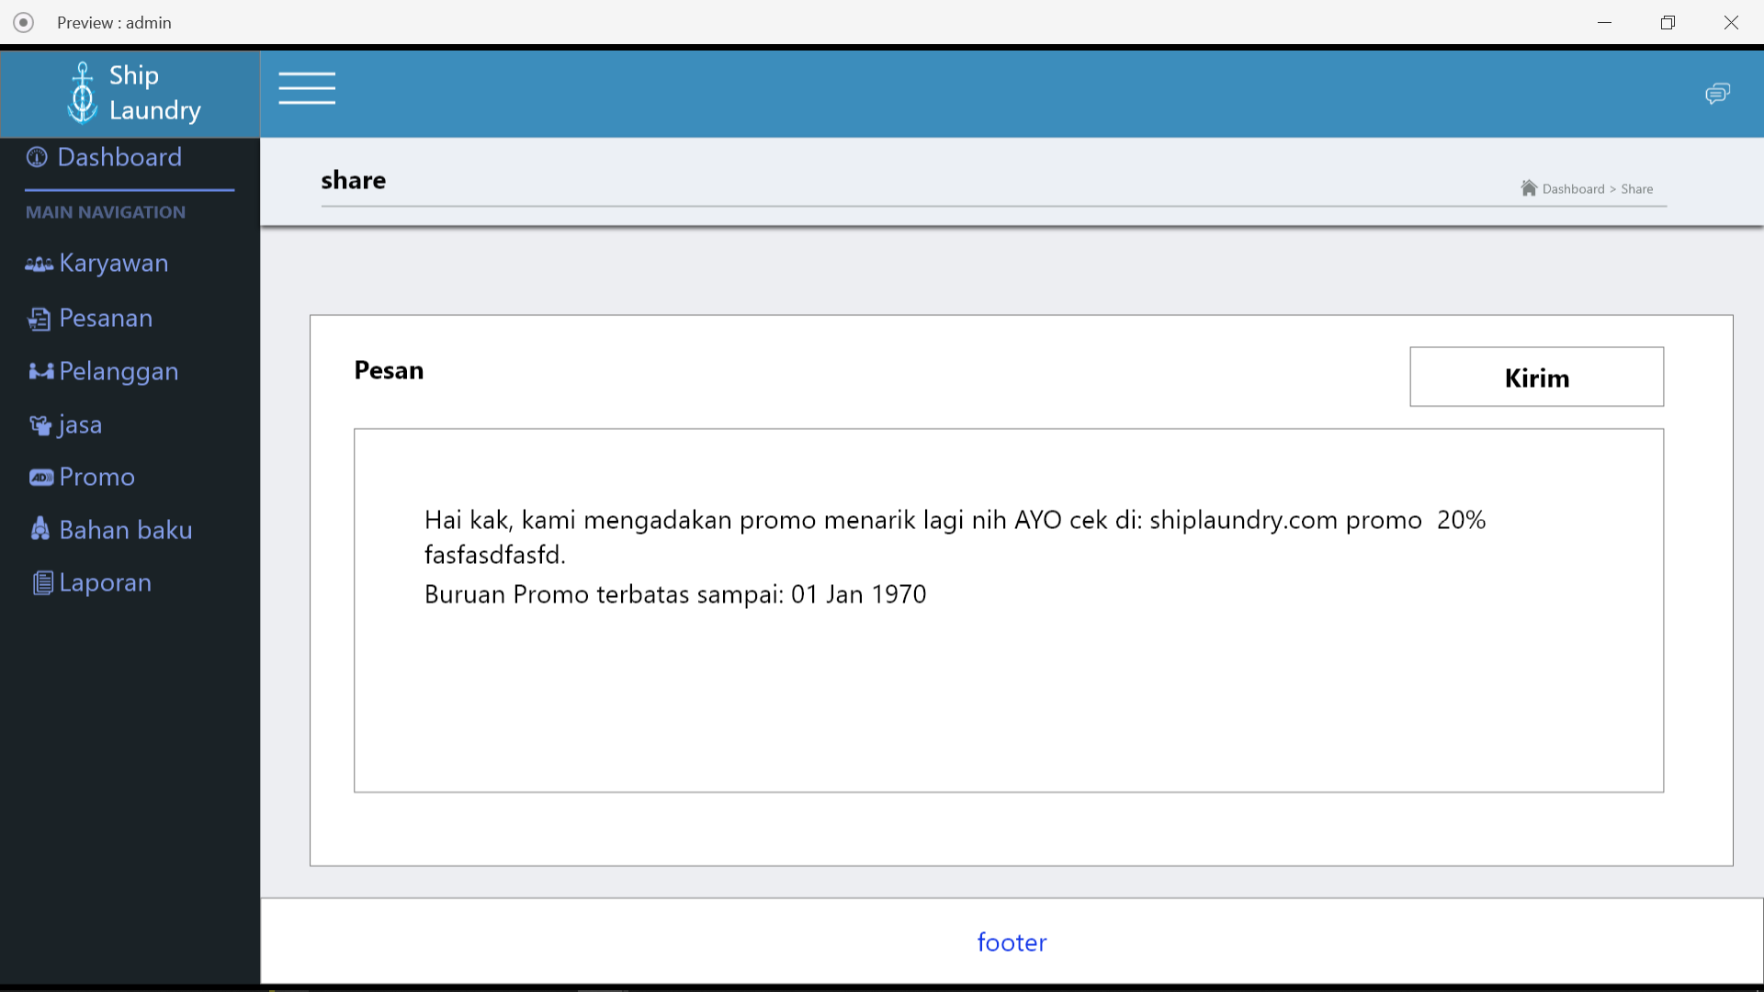

Gambar 4. 61. halaman share promo

1. Halaman pelanggan dashboard

Pada halaman dashboard pelanggan, pelanggan di tampilkan promo yang sedang berjalan jasa yang sedang berjalan, dan juga pemesanan.

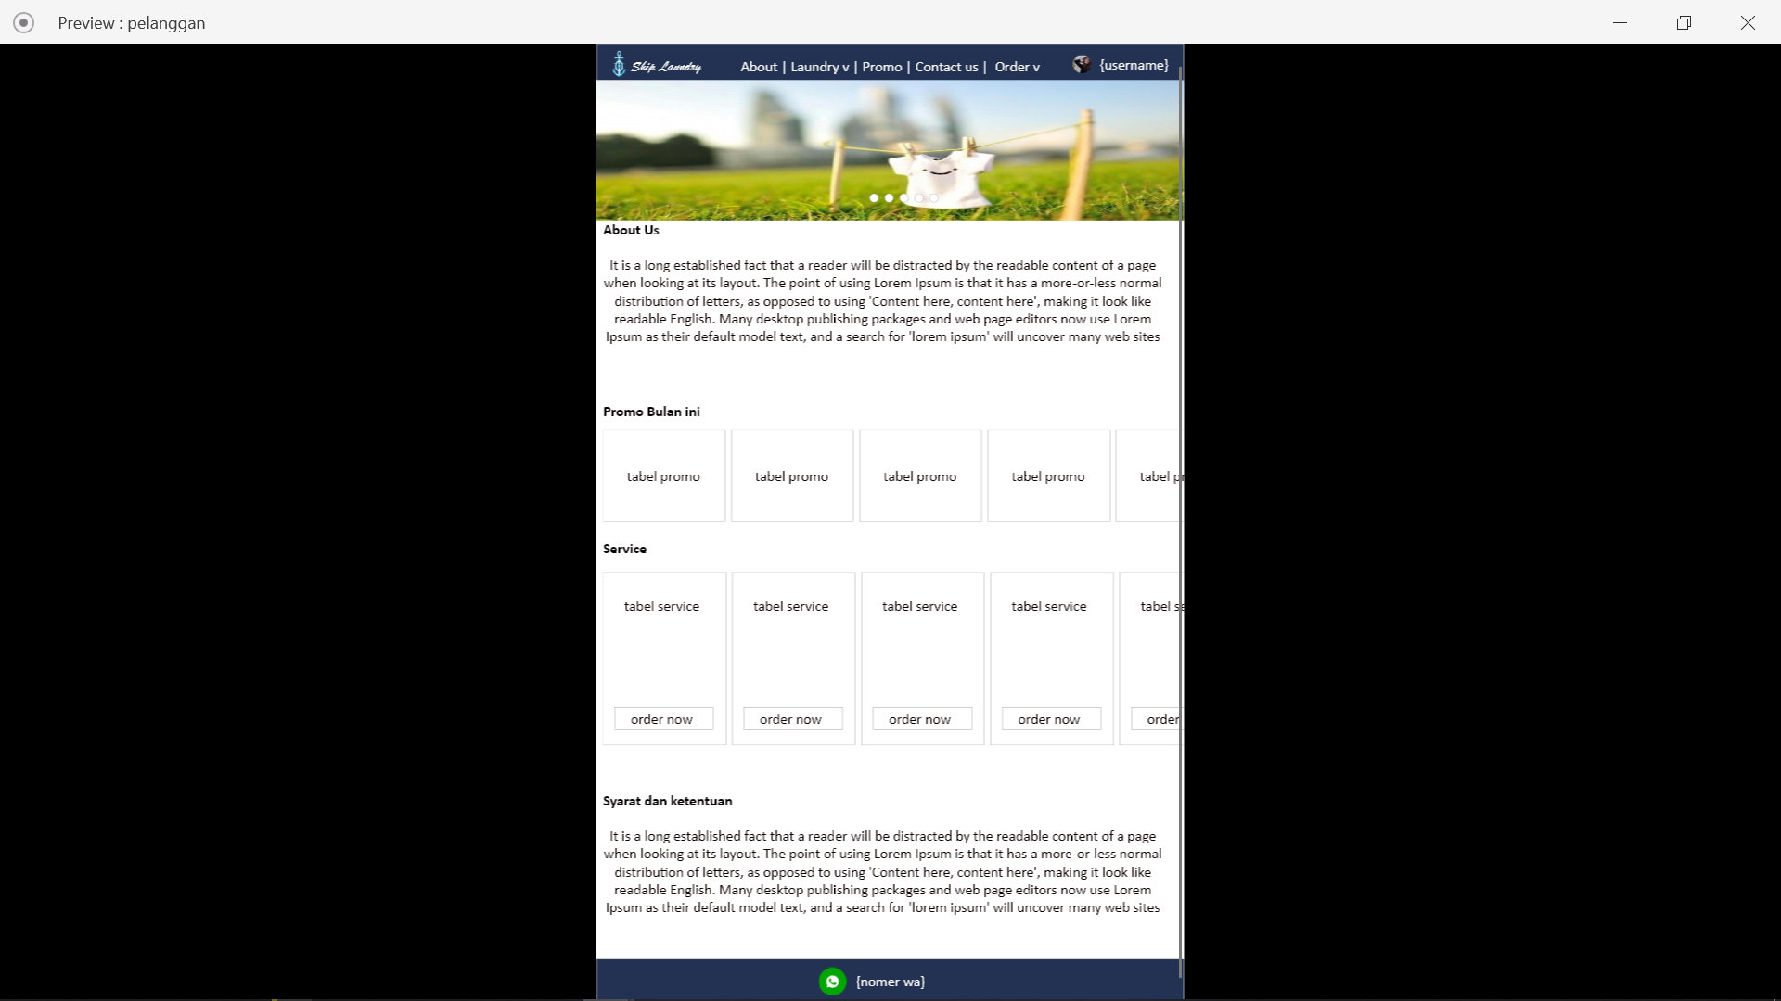

Gambar 4. 62. Halaman pelanggan dashboard

1. Form tambah order kiloan / satuan



Gambar 4. 63. form tambah order kiloan / satuan

1. Halaman pelanggan profil cucian

Pada halaman ini pelanggan di berikan informasi tentang pesanan apa saja yang telah dia pesan dan juga melakukan konfirmasi pembayaran.

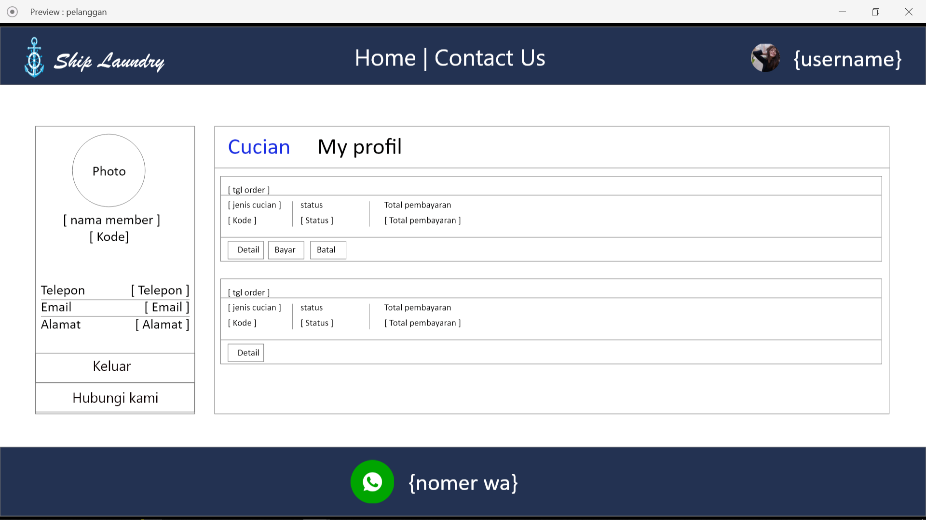

Gambar 4. 64. Halaman pelanggan profil cucian

1. Halaman pelanggan *my profil*

Dalam menu *my profil*, menampilkan detail member. Member juga bisa mengubahnya.

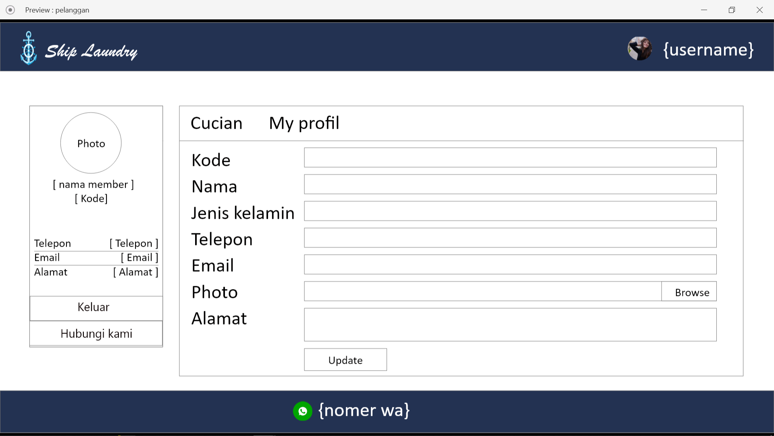

Gambar 4. 65. Halaman pelanggan profil history

1. Form konfirmasi pembayaran

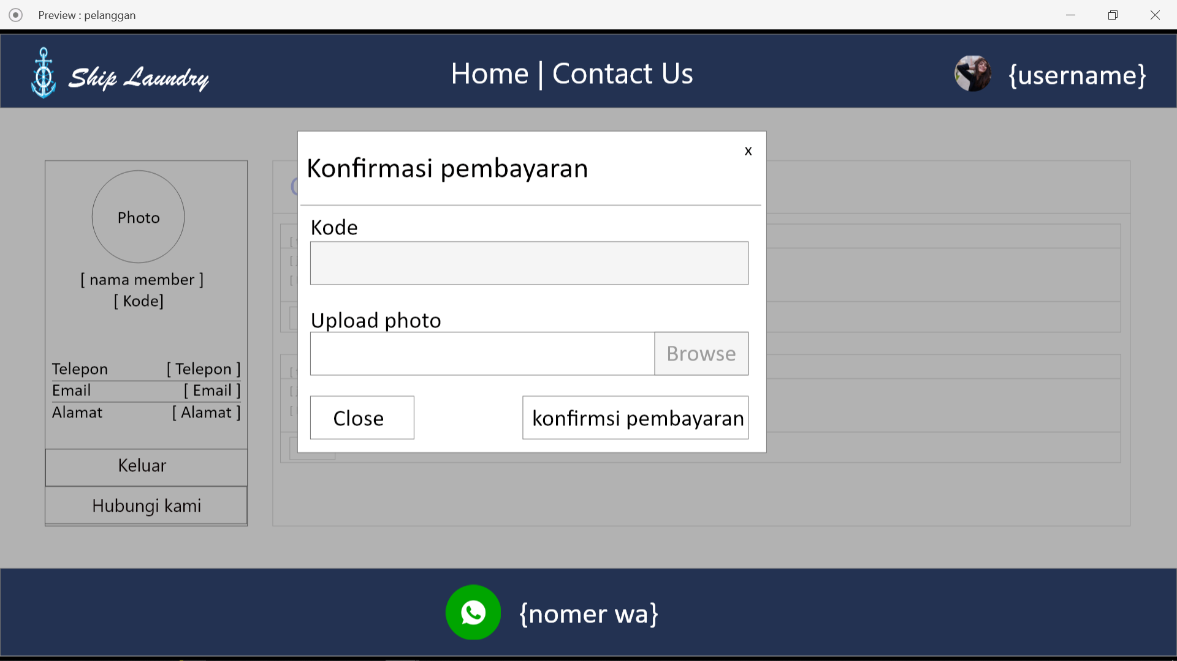

Gambar 4. 66. Form konfirmasi pembayaran

1. Form invoice



Gambar 4. 67. Form invoice

1. Halaman *chat* pelanggan

Dalam halaman ini pelanggan bisa melakukan kontak langsung kepada admin atau kasir di toko melalui pesan *WhatsApp*.

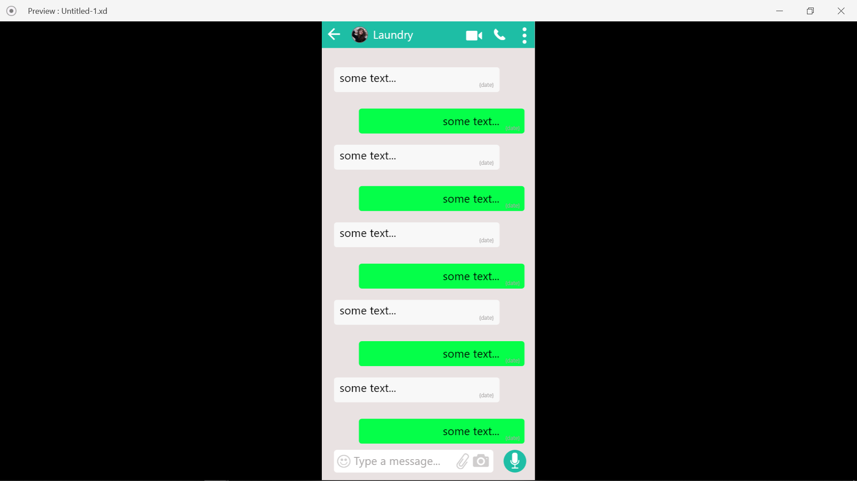

Gambar 4. 68. Halaman chat pelanggan

# 

# BAB V IMPLEMENTASI SISTEM

## Implementasi Sistem

implementasi sistem merupakan suatu tahapan dalam perancangan suatu perangkat lunak. Tahap implementasi dilakukan setelah prosses Analisa dan perancangan selesai dilakukan. Pada tahap implementasi akan dibahas hal – hal yang berhubungan langsung dengan perangkat.

1. Halaman login sistem

Halaman login sistem ini merupakan halamanuntuk mengakses atau masuk ke dalam sistem management dan pemesanan ship laundry. Input yang di masukan adalah email dan password yang telah terdaftar dan berstatus aktif. Pada halaman ini, menggunakan multilevel yang ditetapkan, level itu meliputi Admin, kasir dan member.

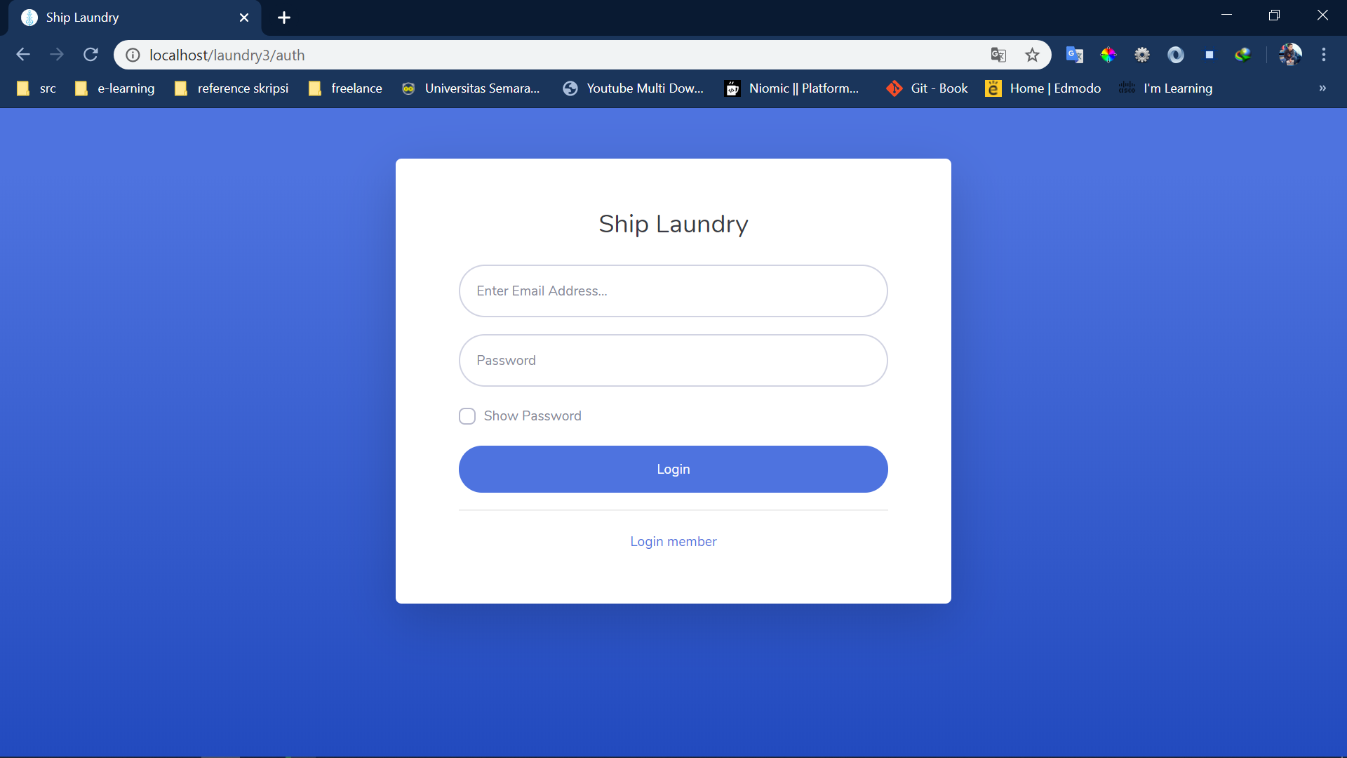

Gambar 5. 1. Halaman login sistem

1. Halaman Dashboard admin

Halaman dashboard admin menampilkan informasi total jasa, total promo, total pesanan, total member dan grafik yang merepresentasikan penjualan dengan parameter bulan serta informasi pendapatan, modal serta keuntungan. Yang bisa admin gunakan sebagai informasi sementara.

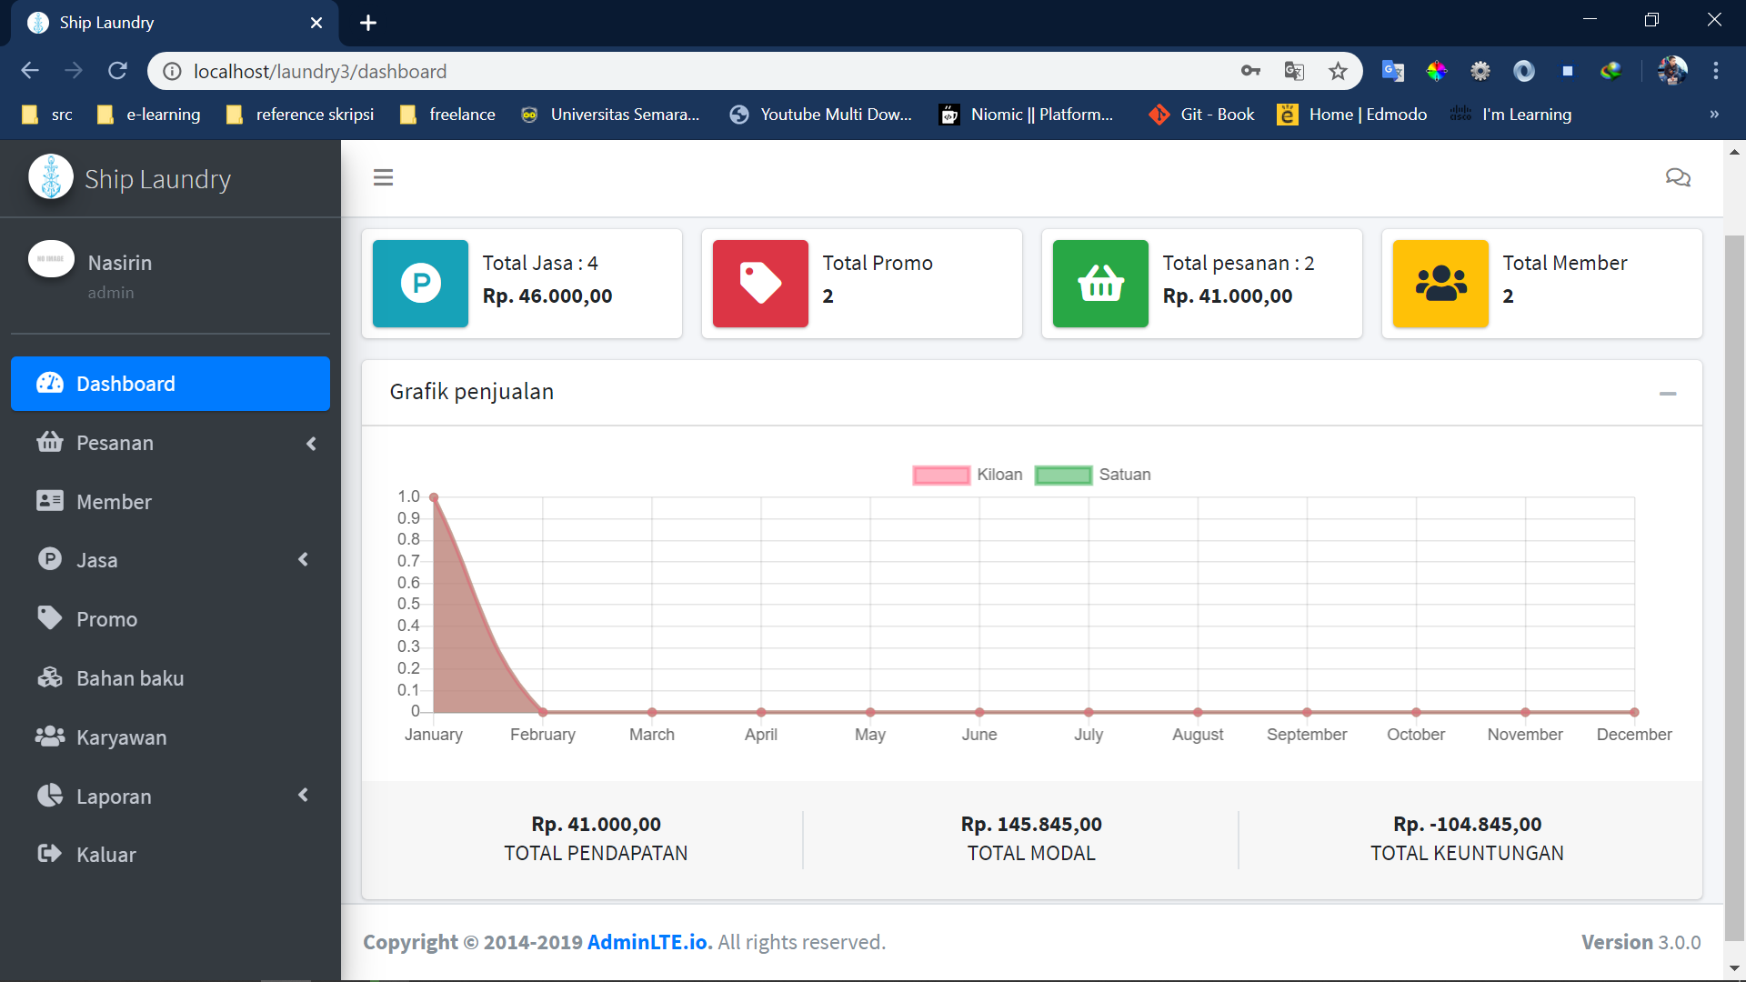

Gambar 5. 2. Halaman dashboard admin

1. Halaman pesanan kiloan admin

Halaman pesanan kiloan menampilkan data informasi pesanan kiloan. Terdapat 8 fungsi di dalamnya tambah, ubah, hapus, lihat detail pesanan (invoice), lihat konfirmasi pembayaran, cari data, sorting dan pagination.

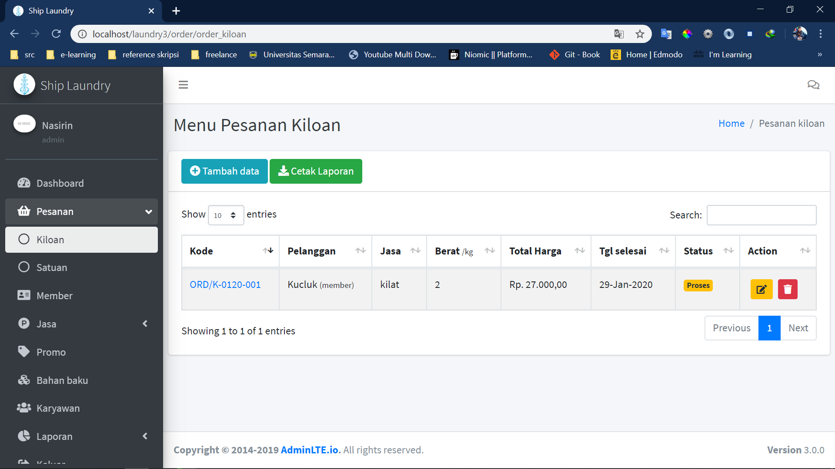

Gambar 5. 3. halaman pesanan admin

1. form tambah pesanan kiloan admin

Form tambah pesanan kiloan menampilkan inputan yang harus dimasukan admin untuk menambah data.

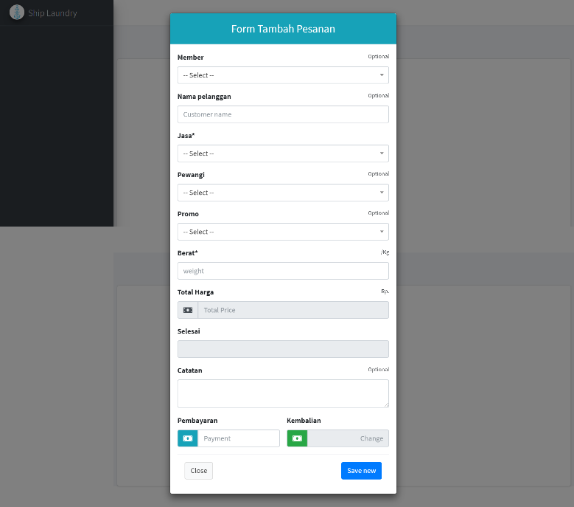

Gambar 5. 4. form tambah pesanan kiloan admin

1. Form invoice pesanan kiloan

Form invoice pesanan kiloan menampilkan informasi invoice pembelian yang terdapat menu print dan tombol selesai, di ambil yang akan muncul dengan menyesuaikan status pesanan.

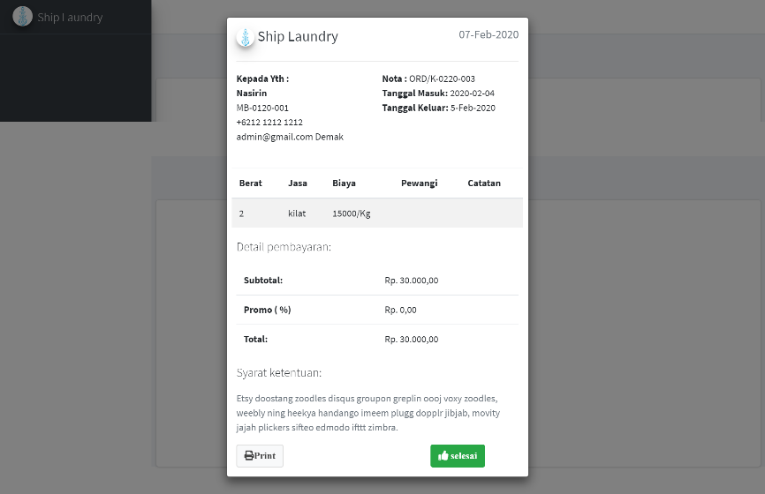

Gambar 5. 5. form invoice pesanan kiloan

1. Form detail konfirmasi pembayaran

Form detail konfirmasi pembayaran menampilkan informasi detail penjualan serta tanda bukti pembayaran berupa nota transfer bank. Terdapat tombol konfirmasi untuk mengonfirmasi pesanan dan mengubah status pesanan menjadi proses.

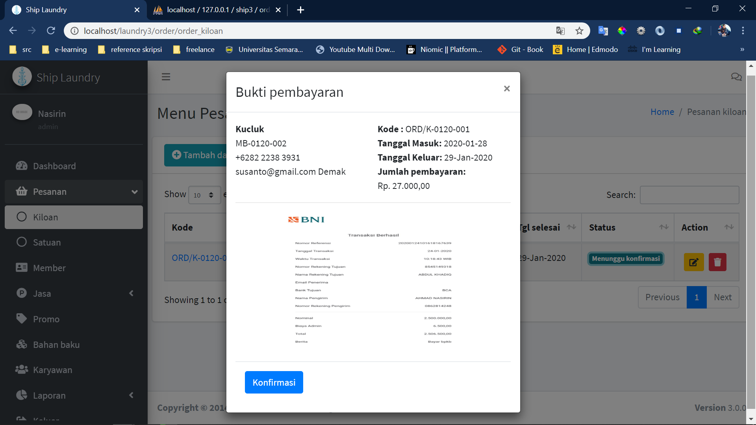

Gambar 5. 6. form detail konfirmasi pembayaran

1. Form ubah pesanan kiloan

Form ubah pesanan kiloan menampilkan data pesanan, dimana admin / kasir hanya bisa mengubah member / pelanggan, pewangi dan catatan.

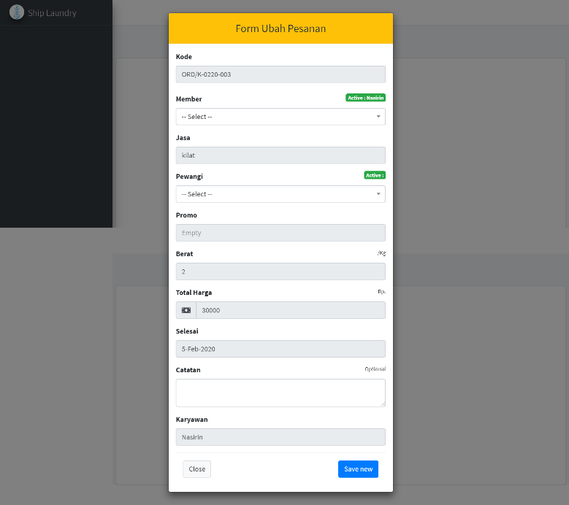

Gambar 5. 7. form ubah pesanan kiloan

1. Halaman pesanan satuan admin

Halaman pesanan kiloan menampilkan data informasi pesanan satuan. Terdapat 8 fungsi di dalamnya tambah, ubah, hapus, lihat detail pesanan (invoice), lihat konfirmasi pembayaran, cari data, sorting dan pagination.

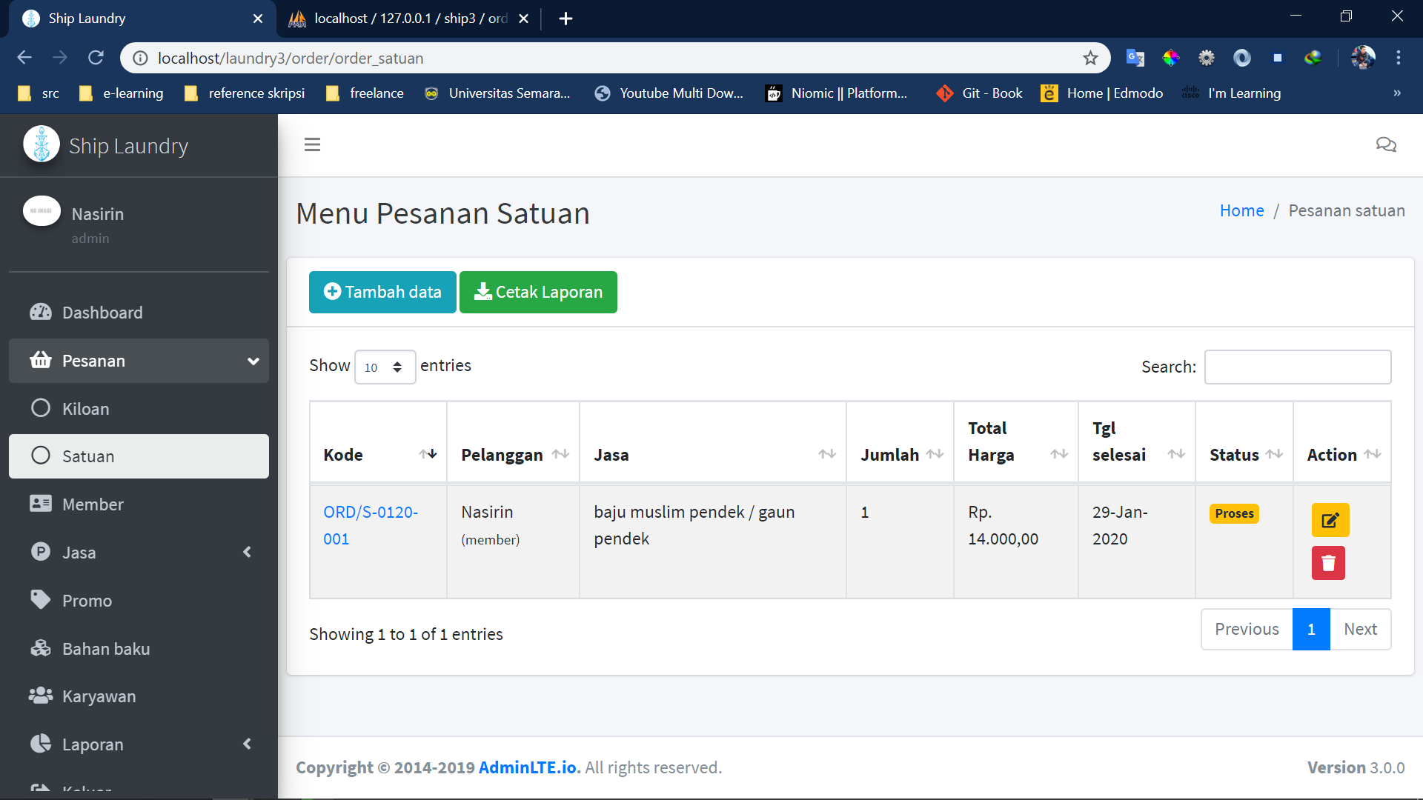

Gambar 5. 8. Halaman pesanan satuan admin

1. Form tambah pesanan satuan

Form tambah pesanan satuan menampilkan inputan yang harus dimasukan admin untuk menambah data.

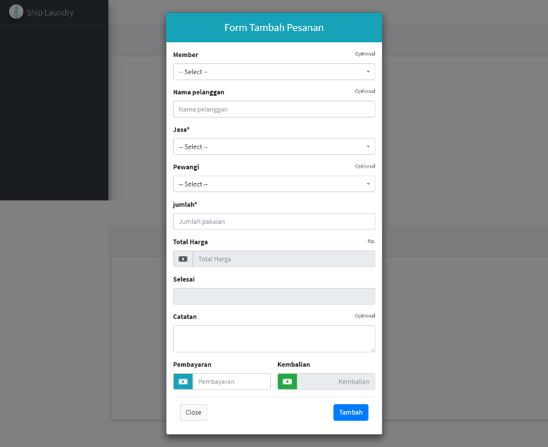

Gambar 5. 9. form tambah pesanan satuan

1. Halaman member

Halaman member menampilkan data member dan terdapat 7 fungsi di dalamnya. Fungsi tambah, ubah, hapus, cari data, sorting data dan pagination.

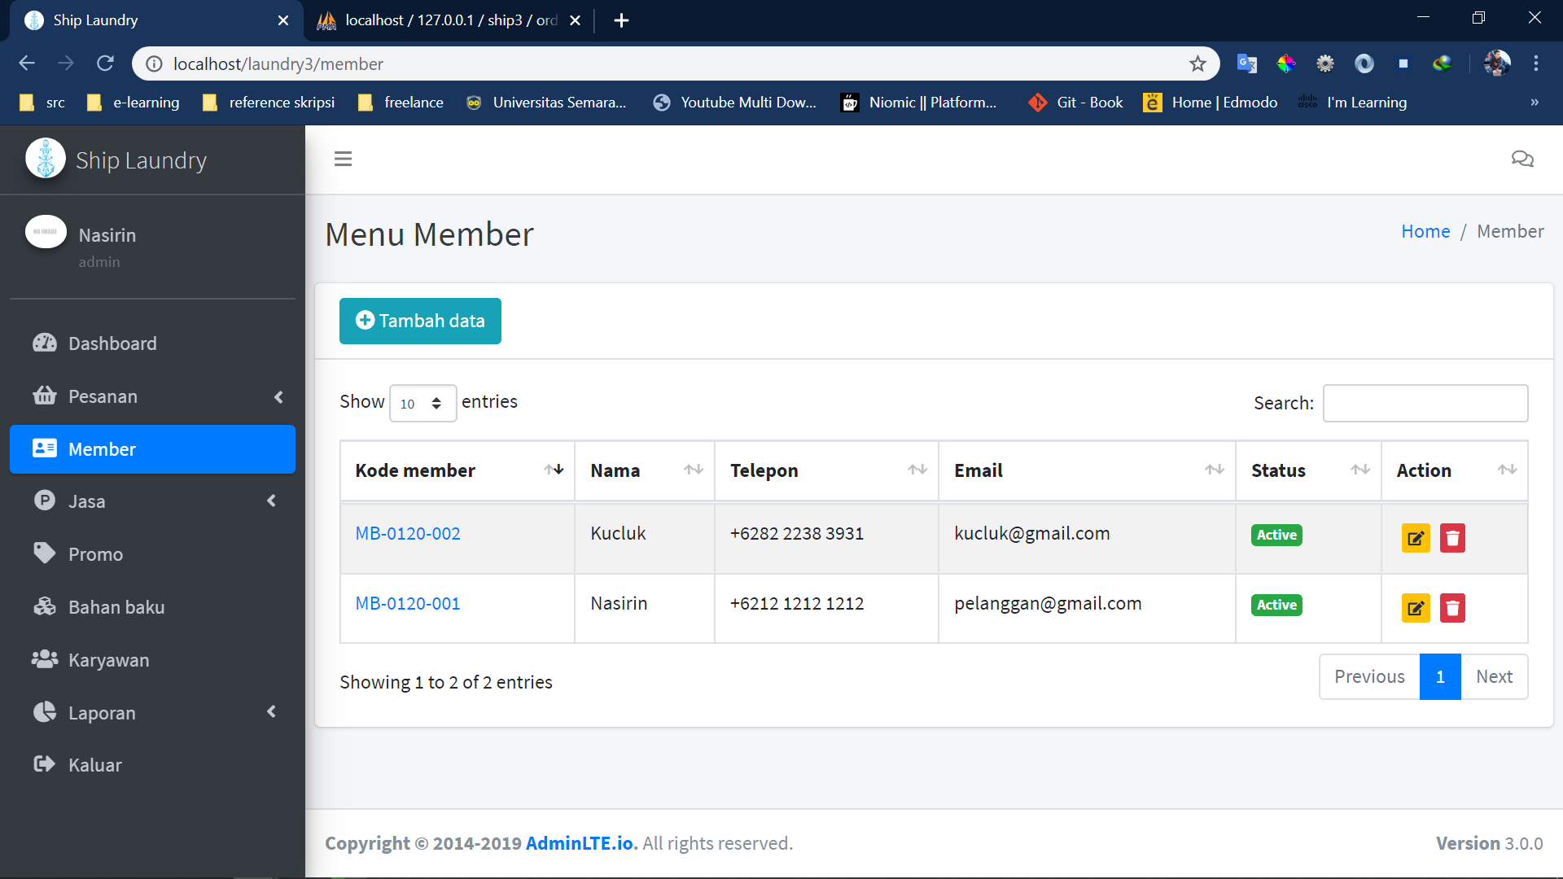

Gambar 5. 10. halaman member

1. Form tambah member

Form tambah member menampilkan input yang harus diisi oleh admin / kasir untuk memasukan data member baru.

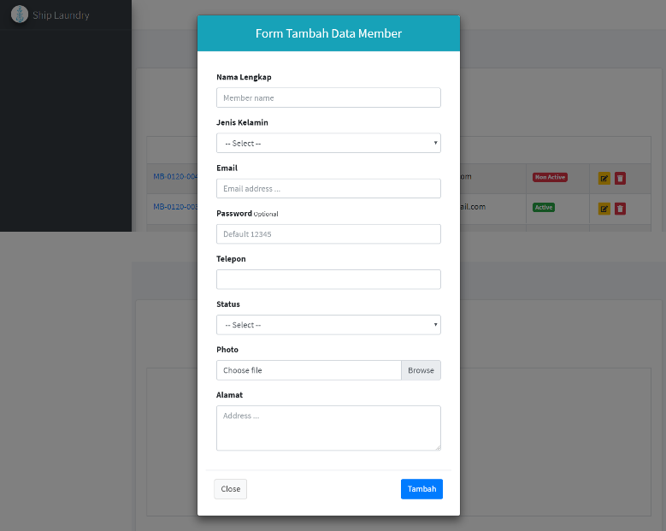

Gambar 5. 11. form tambah member

1. Form ubah member

Form ubah member menampilkan informasi data member yang ingin di ubah, admin / kasir hanya memasukan data apa yang di ubah lalu menekan tombol *change.*

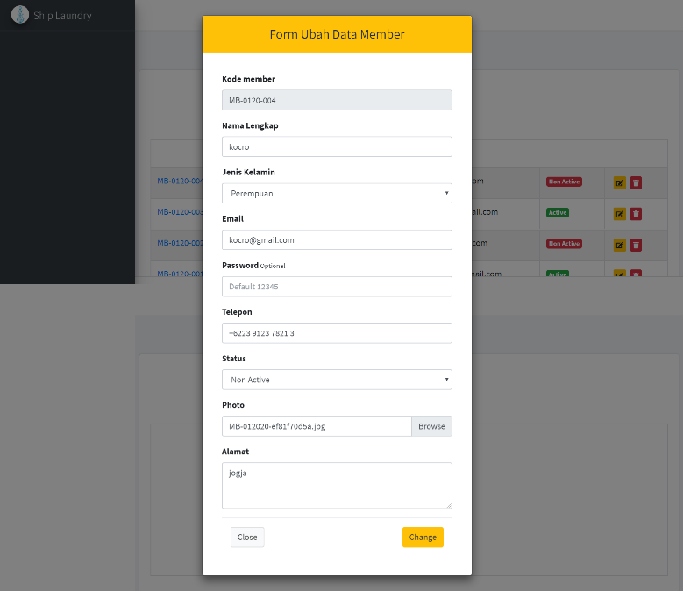

Gambar 5. 12. form ubah member

1. Form detail member

Form detail member menampilkan data detail member.

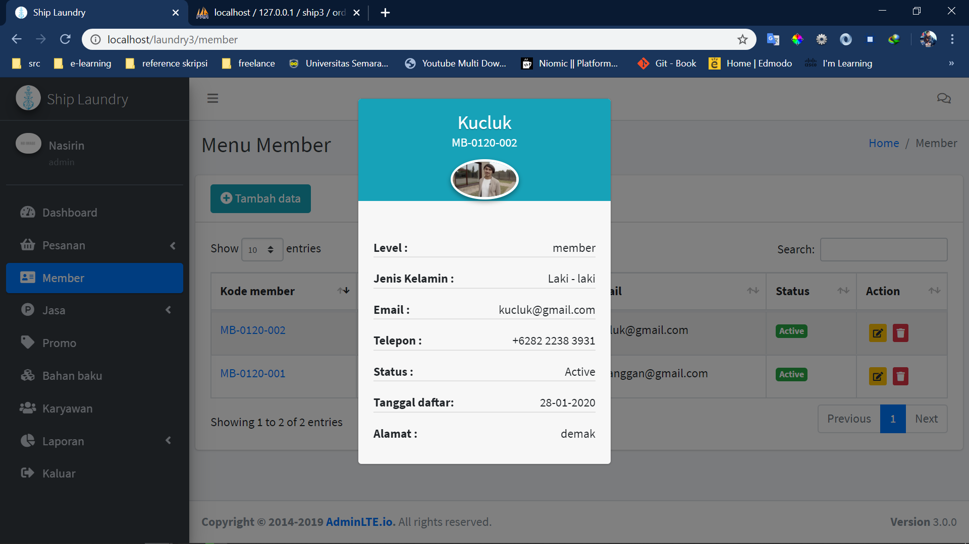

Gambar 5. 13. form detail member

1. Halaman jasa kiloan admin

Halaman jasa kiloan admin menampilkan data jasa kiloan dimana terdapat 7 fungsi di dalamnya, diantaranya adalah fungsi tambah, ubah, hapus, sorting data, cari data, pagination dan detail jasa kiloan.

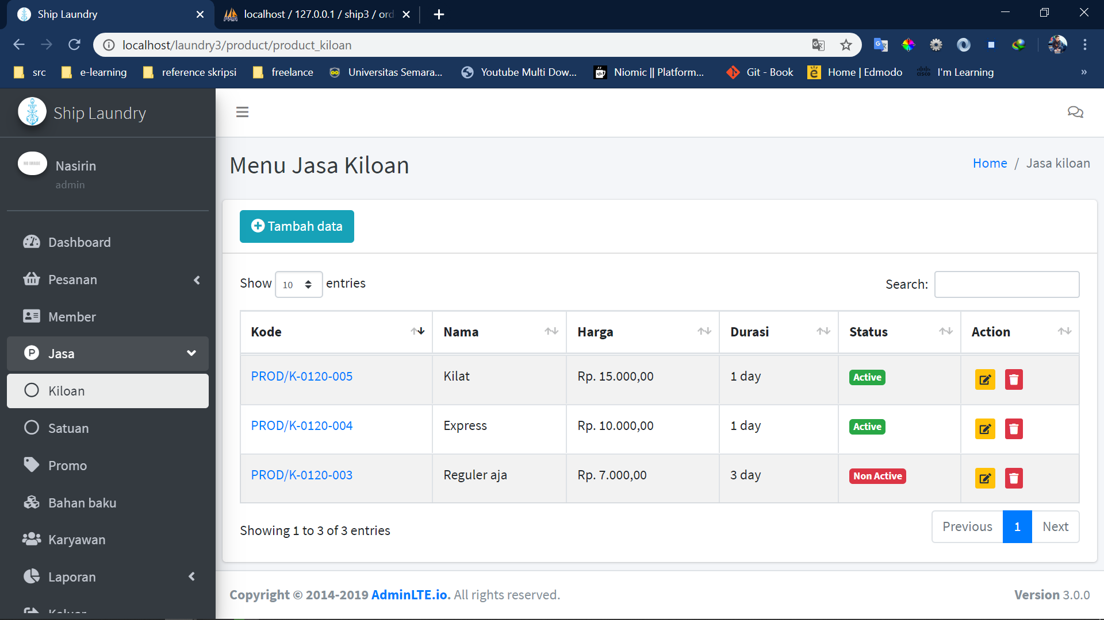

Gambar 5. 14. halaman jasa kiloan admin

1. Form tambah jasa kiloan admin

Form tambah jasa kiloan admin menampilkan inputan yang harus diisi oleh admin untuk menambah data baru.

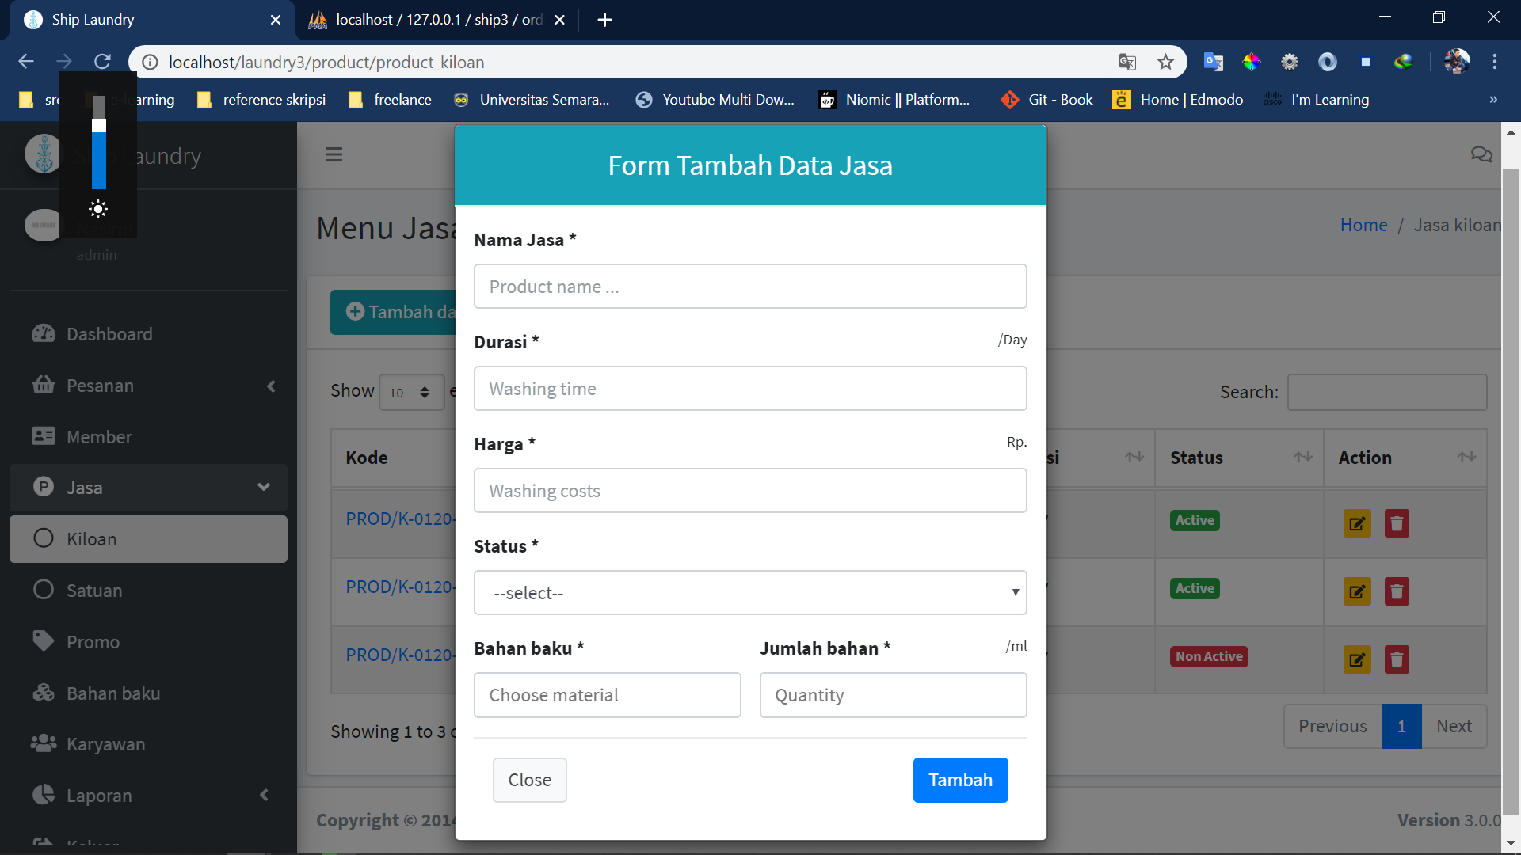

Gambar 5. 15. form tambah jasa kiloan admin

1. Form ubah jasa kiloan admin

Form ubah jasa kiloan admin menampilkan inputan dari data sebelumnya, dimana admin bisa mengubah data apa saja yang ingin di ubah.

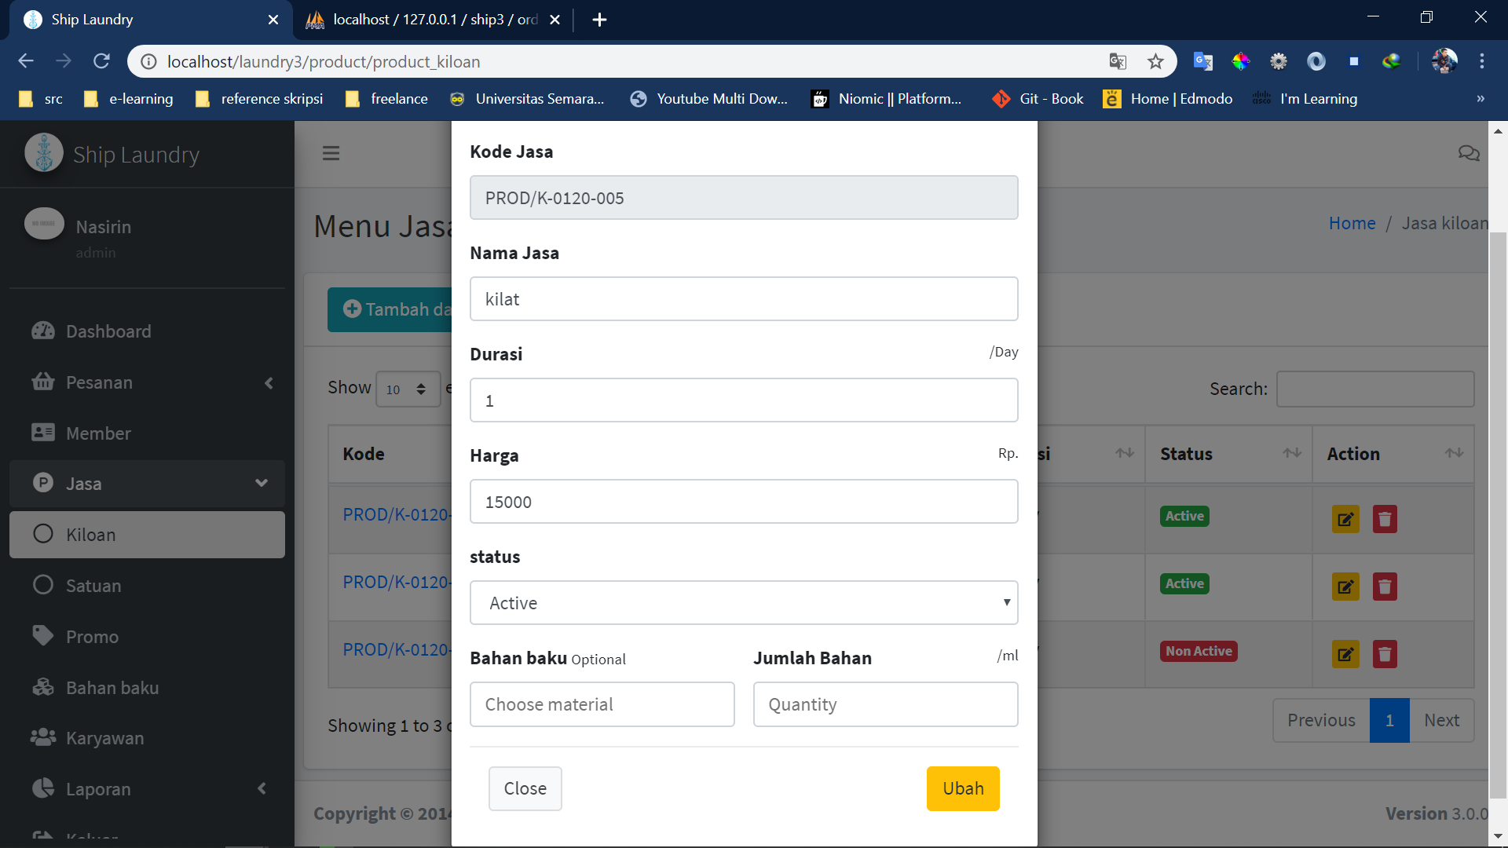

Gambar 5. 16. form ubah jasa kiloan admin

1. Form detail jasa kiloan

Form detail jasa kiloan menampilkan detail jasa kiloan.

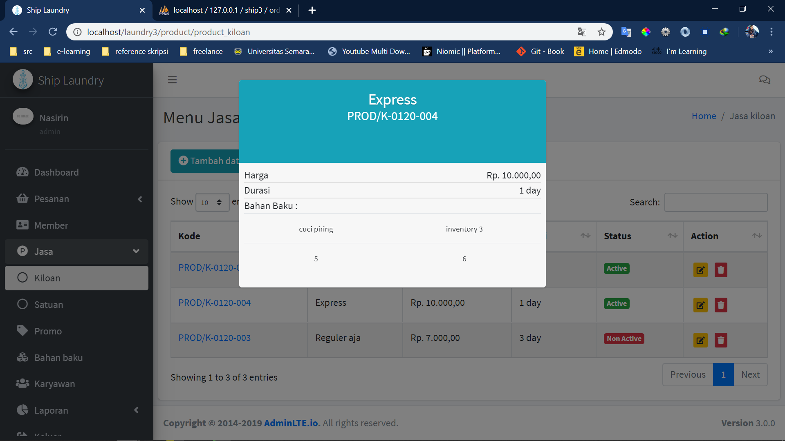

Gambar 5. 17. form detail jasa kiloan

1. Halaman jasa satuan admin

Halaman jasa satuan admin menampilkan data jasa satuan, terdapat 7 fungsi di dalamnya. Diantaranya adalah fungsi tambah, ubah, hapus, cari data, sorting data, pagination dan detail jasa satuan.

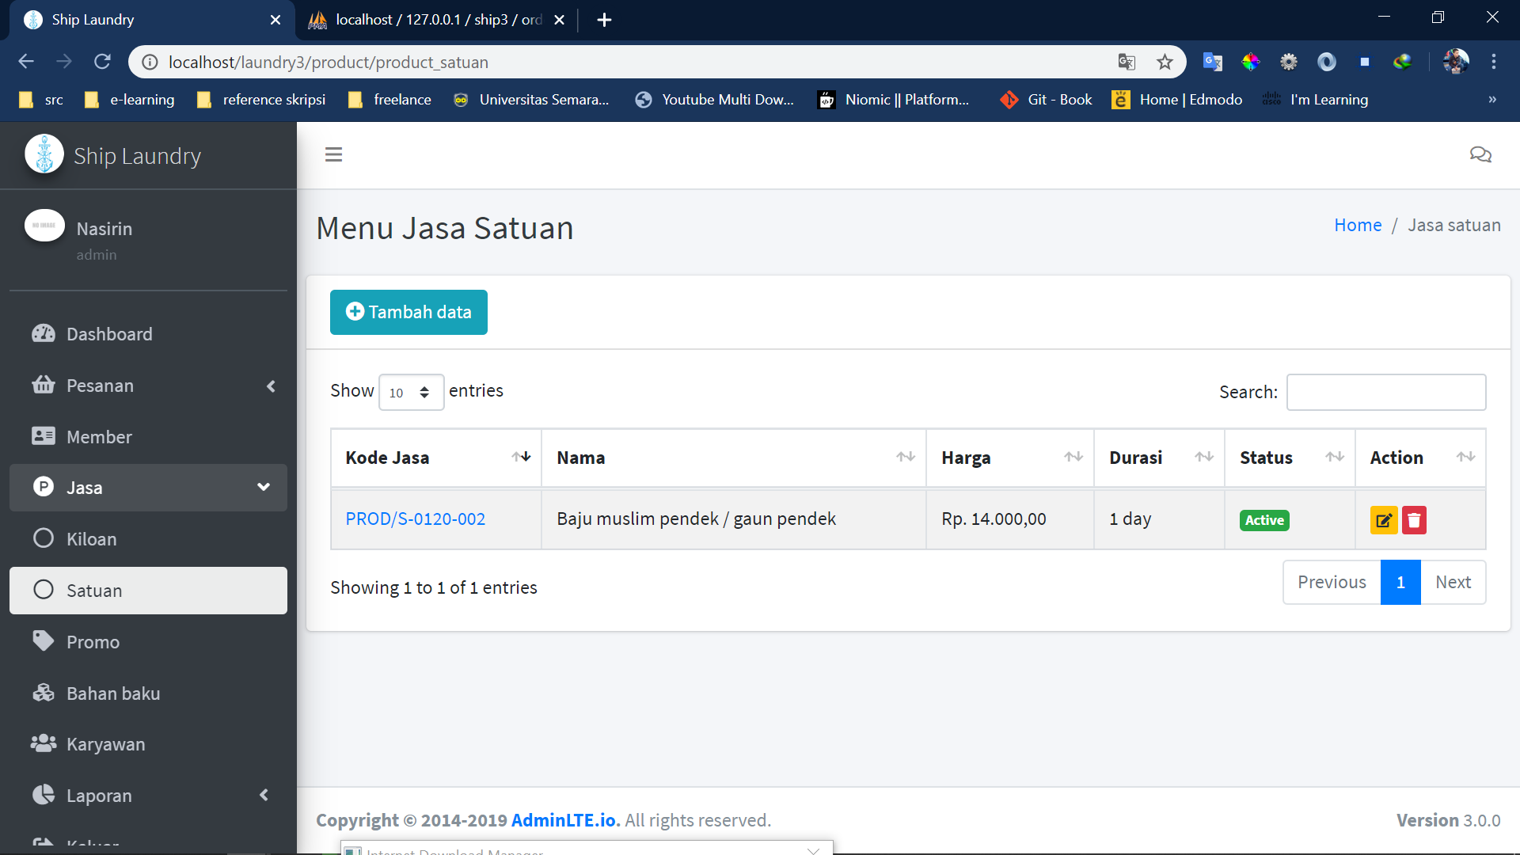

Gambar 5. 18. halaman jasa satuan admin

1. Form tambah jasa satuan admin

Form tambah jasa satuan admin menampilkan inputan yang harus diisi oleh admin untuk menambah data baru.

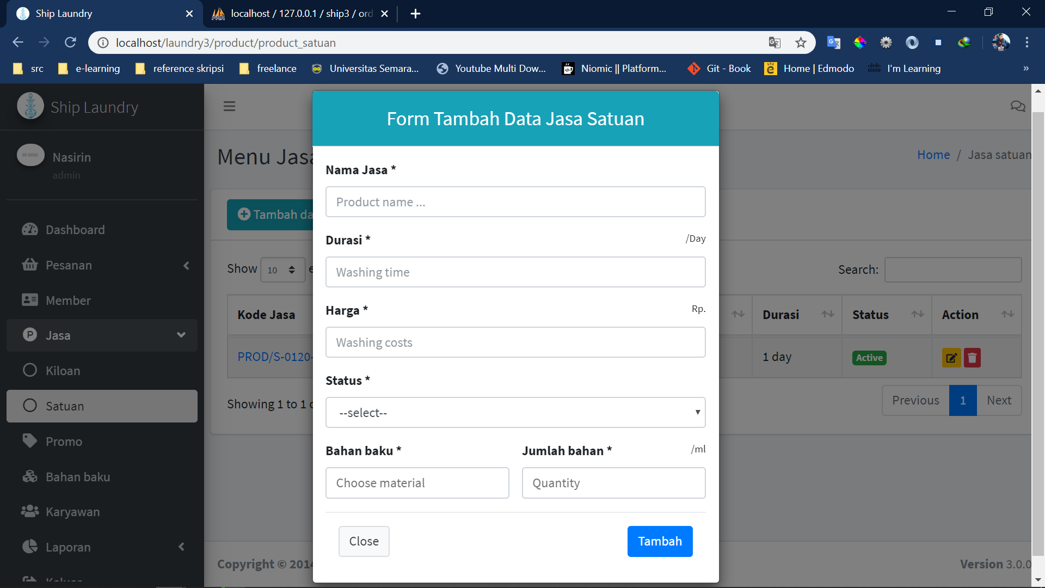

Gambar 5. 19. form tambah jasa satuan admin

1. Form ubah jasa satuan admin

Form ubah jasa satuan admin menampilkan inputan dari data sebelumnya, dimana admin bisa mengubah data apa saja yang ingin di ubah.

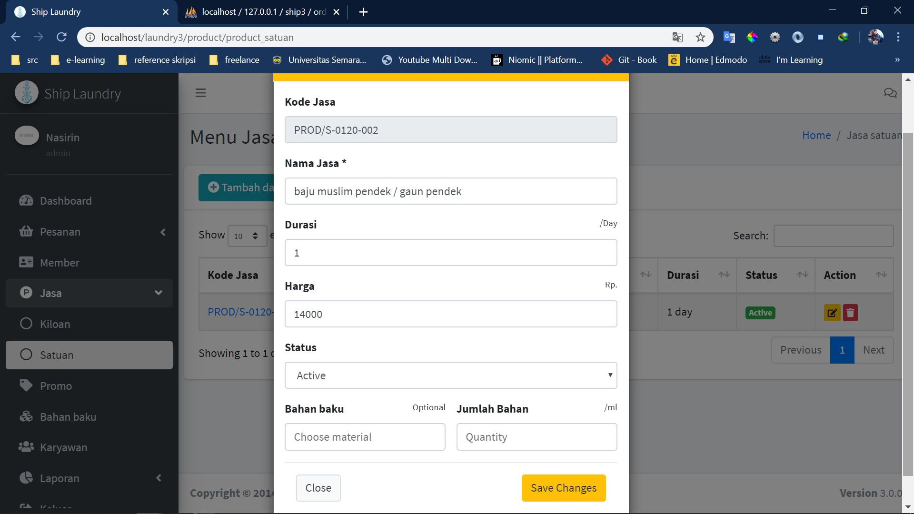

Gambar 5. 20. form ubah jasa satuan admin

1. Form detail jasa satuan admin

Form detail jasa satuan menampilkan detail jasa satuan.

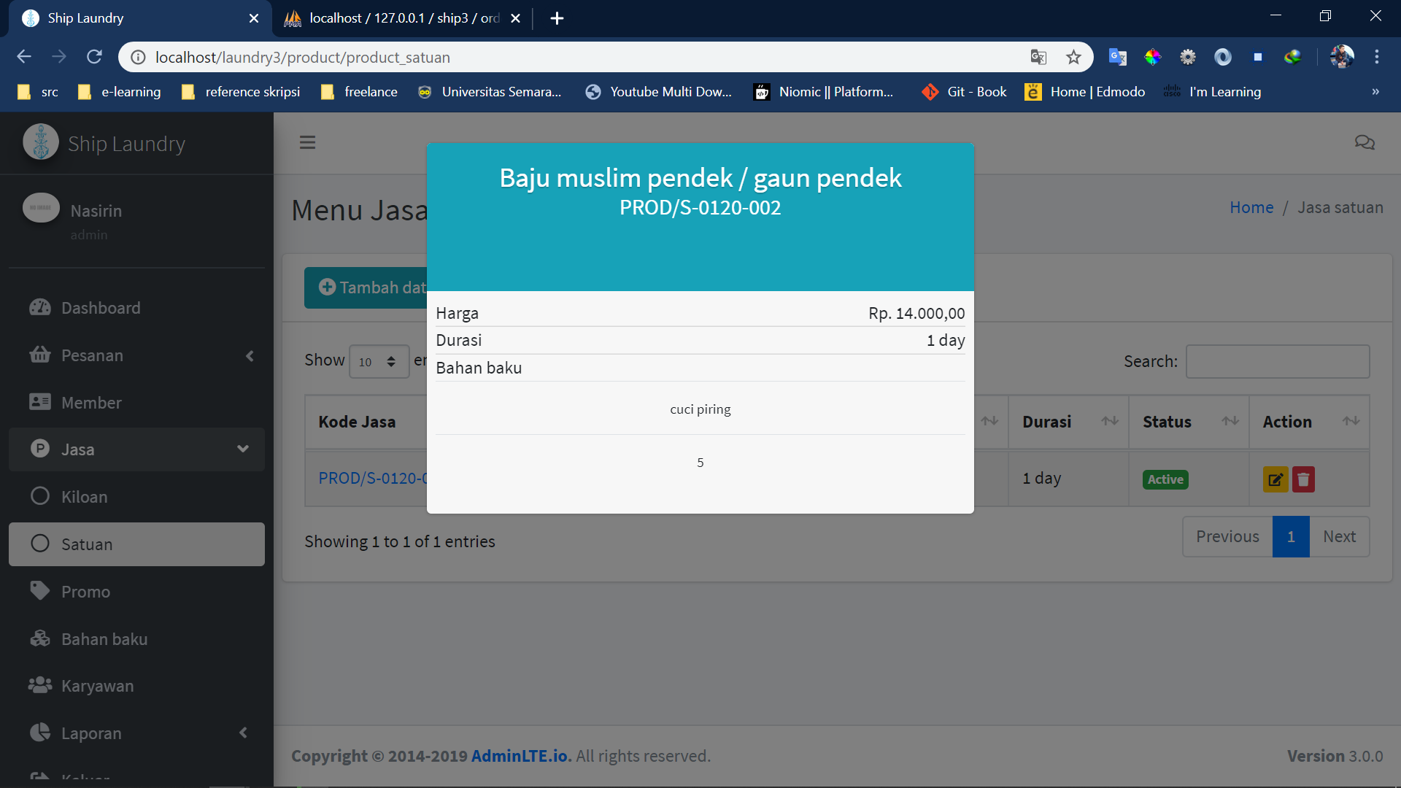

Gambar 5. 21. form detail jasa satuan admin

1. Halaman promo admin

Halaman promo admin menampilkan data promo, terdapat 8 fungsi di dalamnya. Diantaranya adalah fungsi tambah, ubah, hapus, cari data, sorting data, detail promo dan pagination.

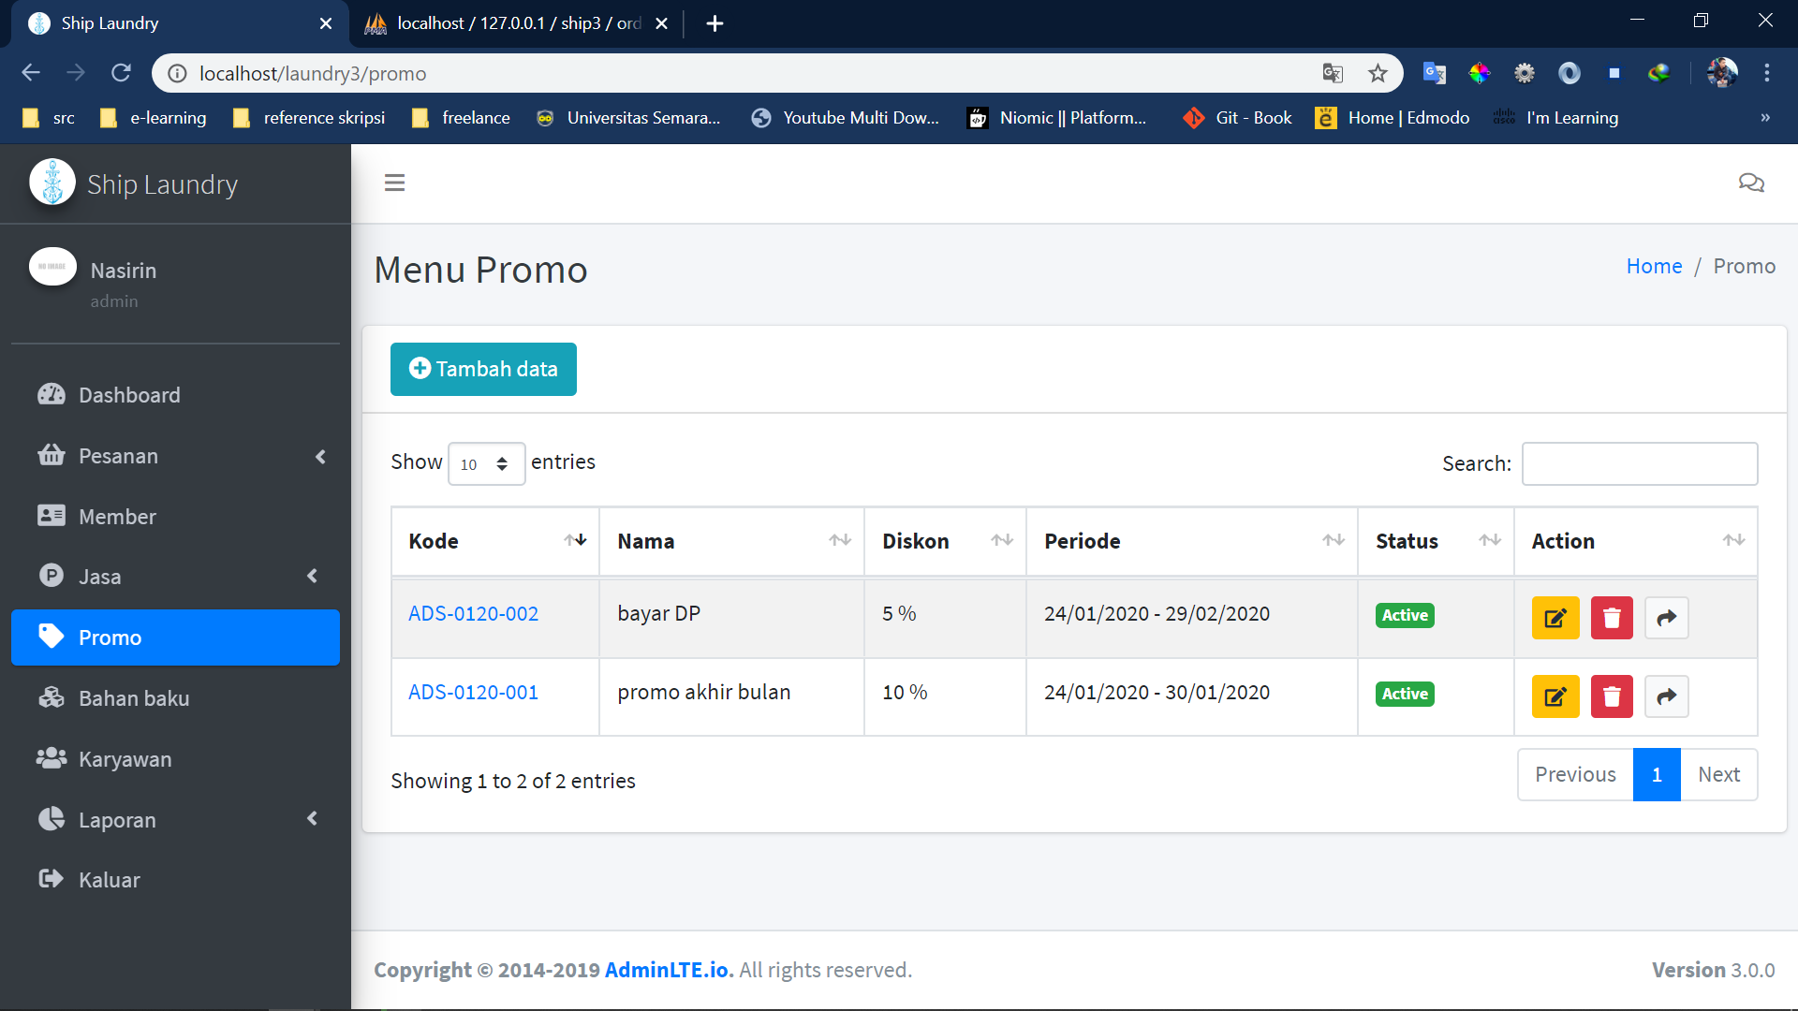

Gambar 5. 22. halaman promo admin

1. form tambah promo admin

Form tambah promo admin menampilkan inputan yang harus diisi oleh admin untuk menambah data baru.

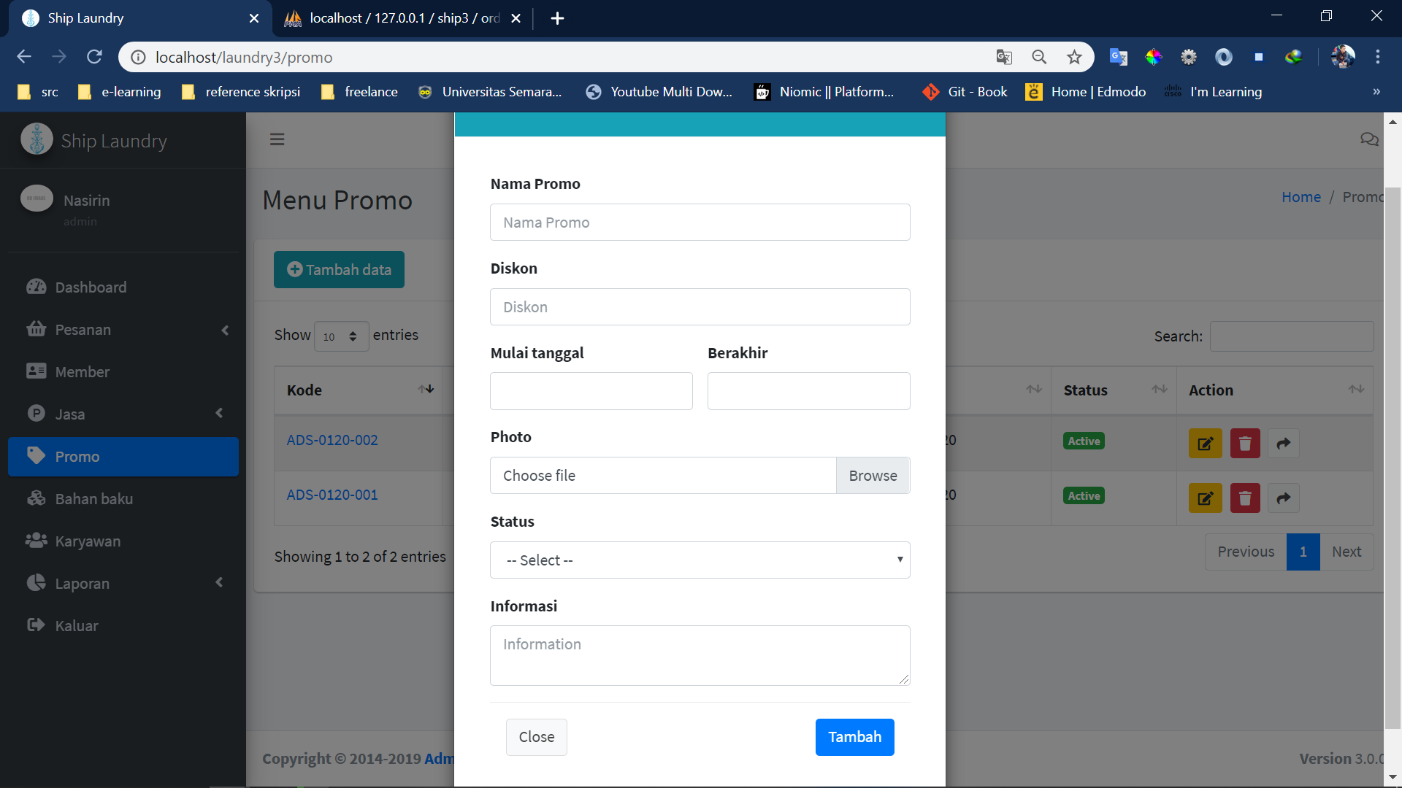

Gambar 5. 23. form tambah promo admin

1. form ubah promo admin

Form ubah promo admin menampilkan inputan dari data sebelumnya, dimana admin bisa mengubah data apa saja yang ingin di ubah.

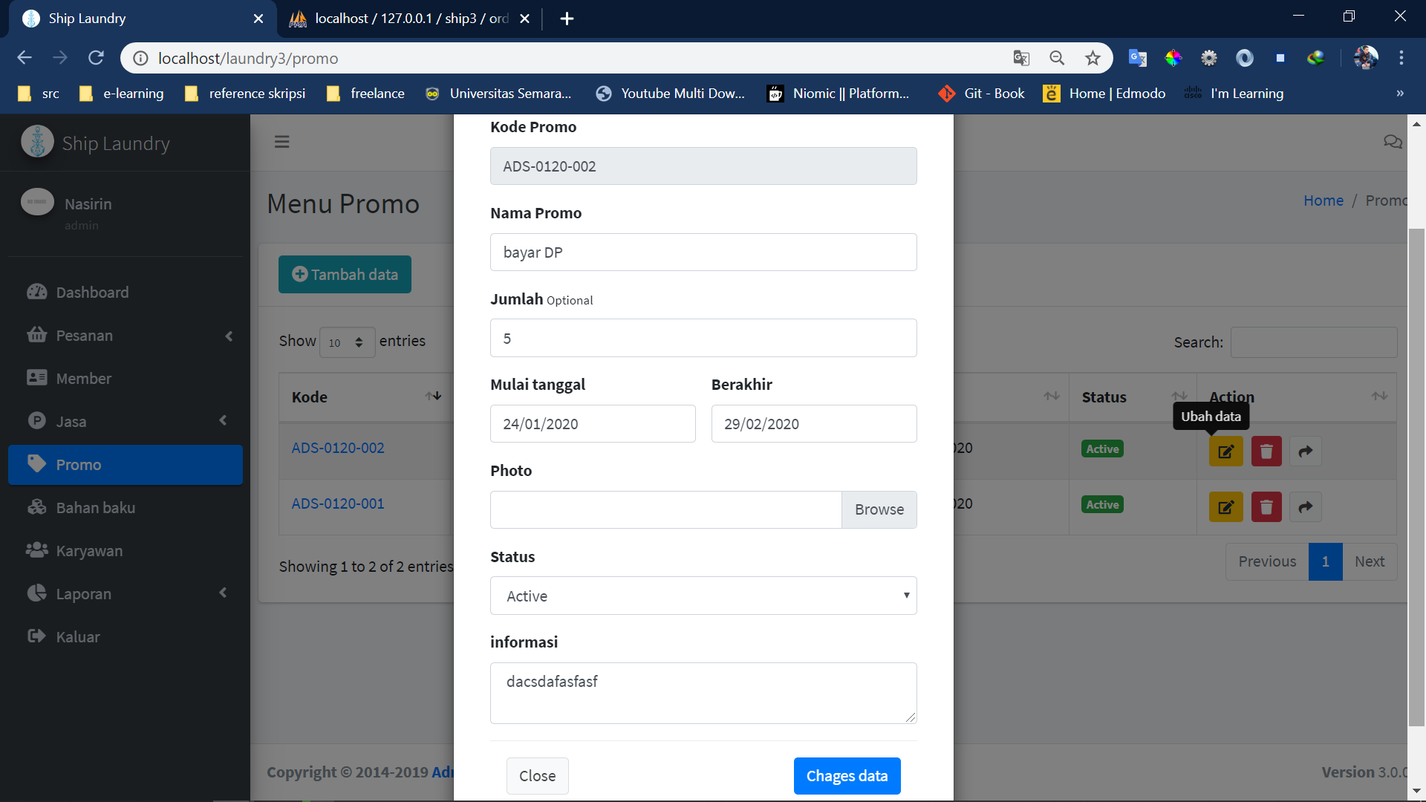

Gambar 5. 24. form ubah promo admin

1. Form detail promo admin

Form detail promo menampilkan detail promo.

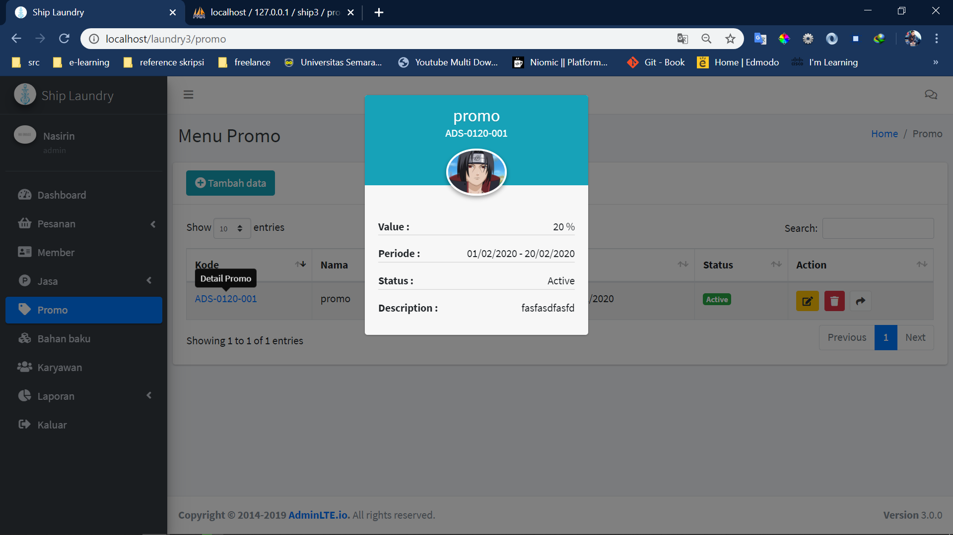

Gambar 5. 25. form detail promo admin

1. Halaman share promo admin

Halaman share berguna untuk membagikan promo kepada pelanggan, admin / kasir bisa mengisi messages sendiri atau biarkan sistem yang mengisi.

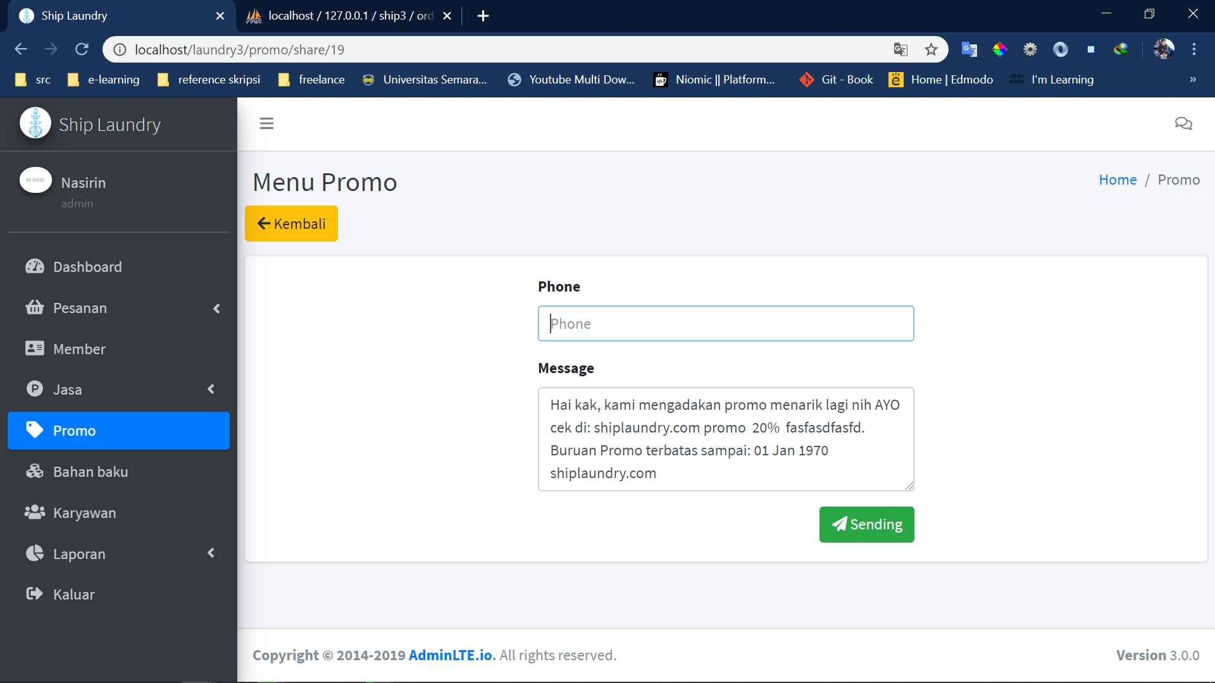

Gambar 5. 26. halaman share promo admin

1. Halaman bahan baku admin

Halaman bahan baku admin menampilkan data bahan baku, terdapat 6 fungsi di dalamnya. Diantaranya adalah fungsi tambah, ubah, hapus, cari data, sorting data dan pagination.

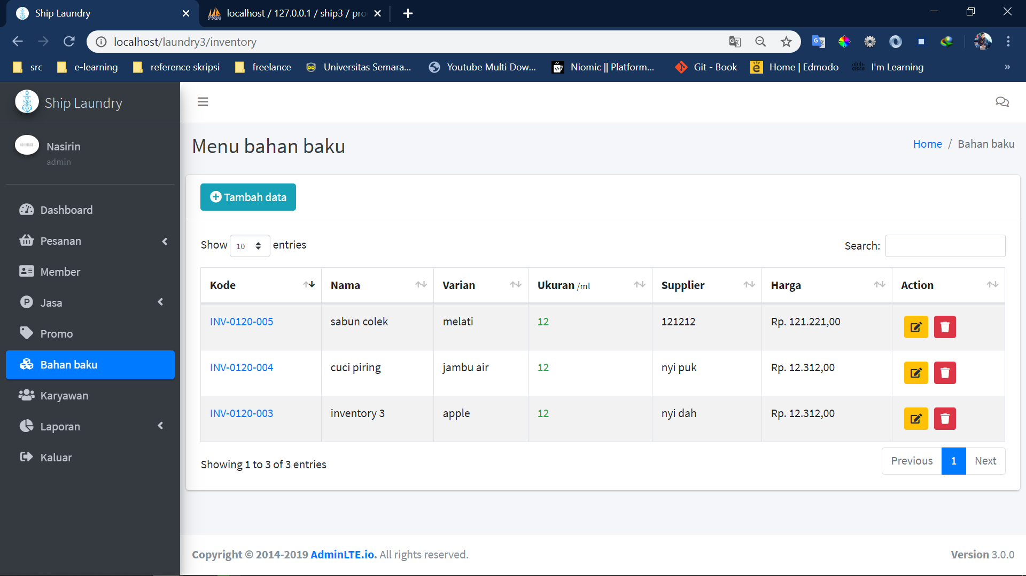

Gambar 5. 27. halaman bahan baku admin

1. Form tambah bahan baku admin

Form tambah bahan baku admin menampilkan inputan yang harus diisi oleh admin untuk menambah data baru.

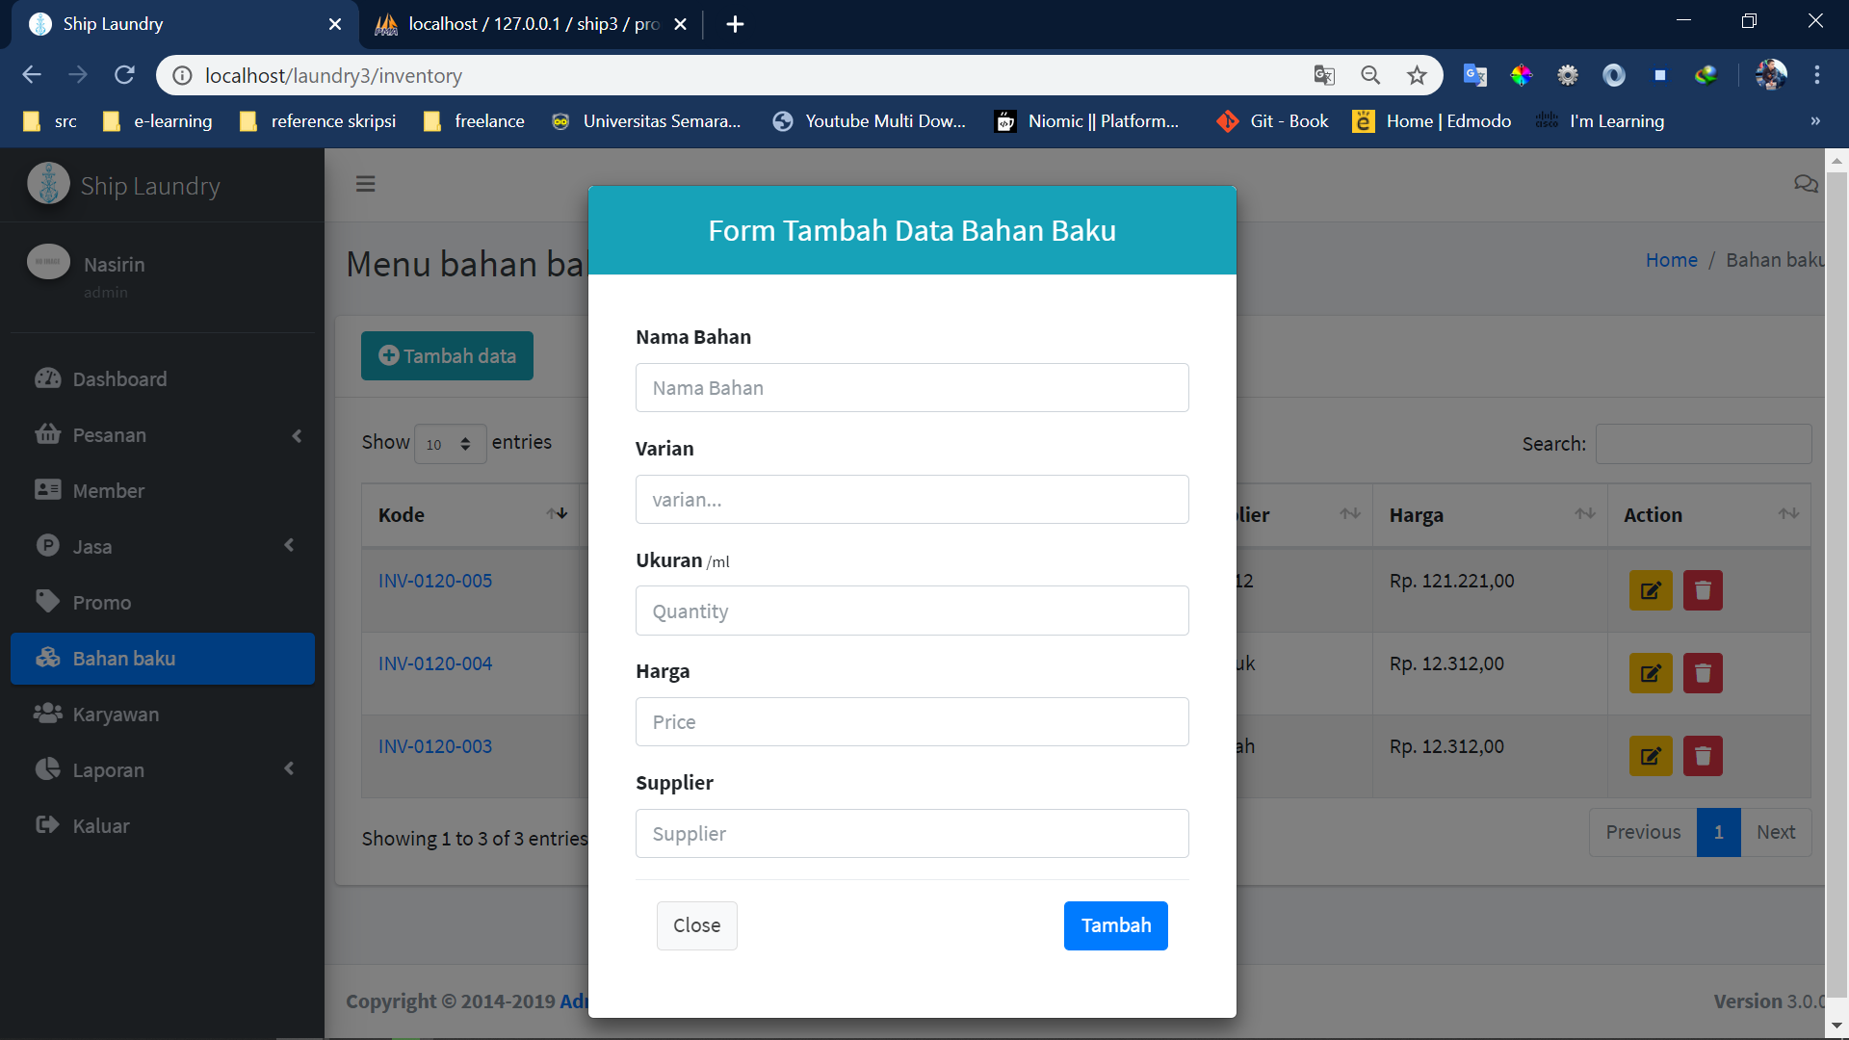

Gambar 5. 28. form tambah bahan baku admin

1. Form ubah bahan baku admin

Form ubah bahan baku admin menampilkan inputan dari data sebelumnya, dimana admin bisa mengubah data apa saja yang ingin di ubah.

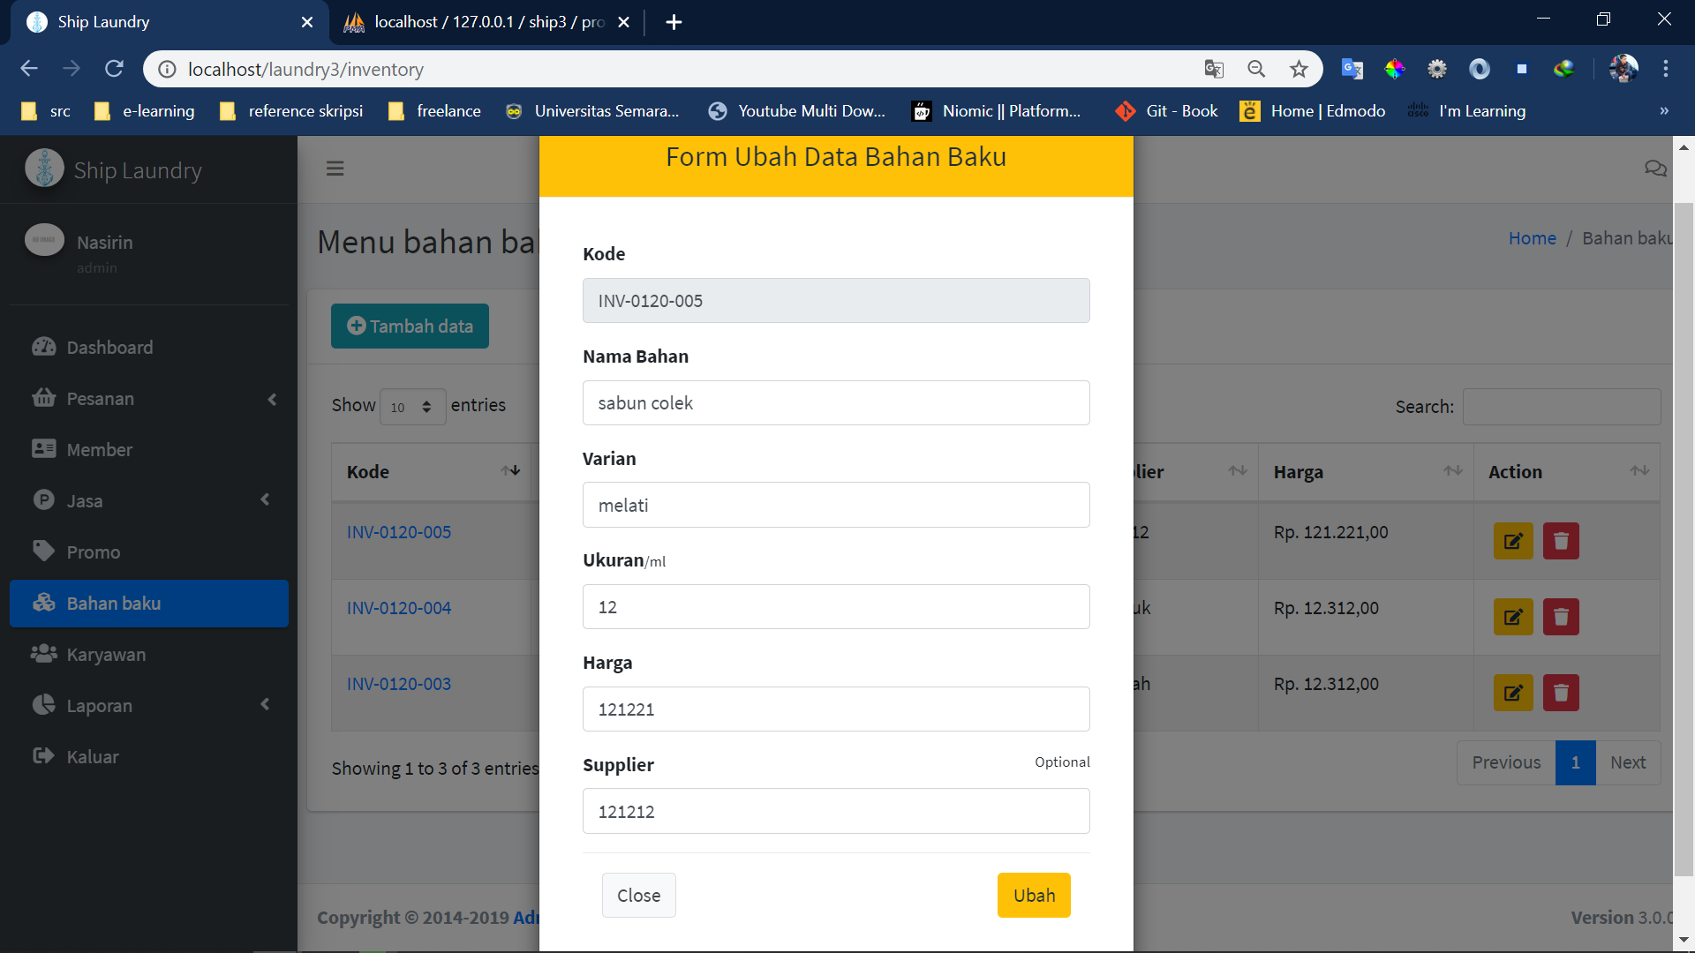

Gambar 5. 29. form ubah bahan baku admin

1. Menu karyawan admin

Halaman karyawan admin menampilkan data karyawan, terdapat 7 fungsi di dalamnya. Diantaranya adalah fungsi tambah, ubah, hapus, cari data, sorting data, pagination dan detail karyawan.

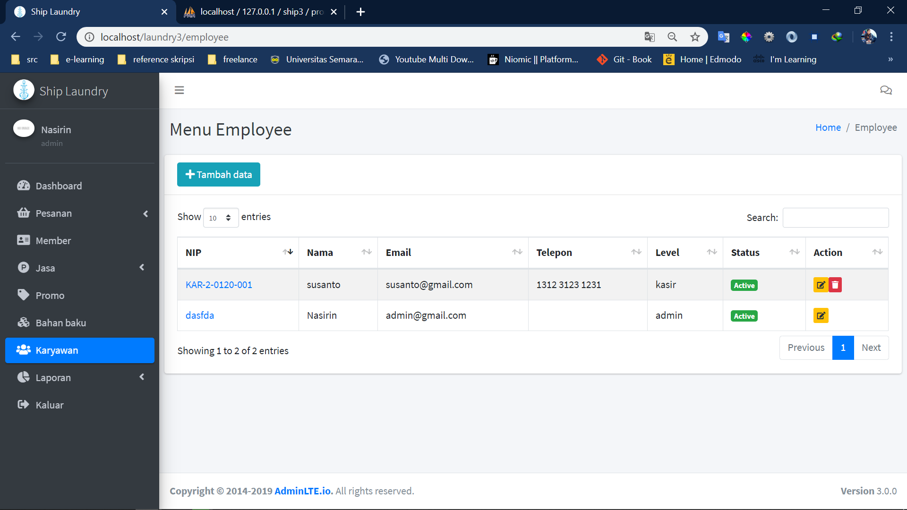

Gambar 5. 30. menu karyawan admin

1. Form tambah karyawan admin

Form tambah karyawan admin menampilkan inputan yang harus diisi oleh admin untuk menambah data baru.

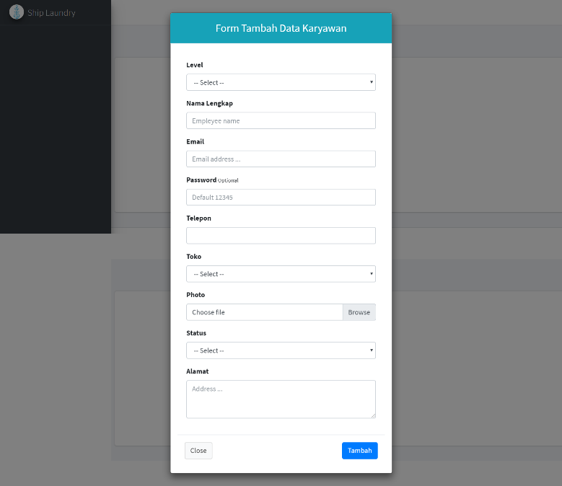

Gambar 5. 31. form tambah karyawan admin

1. Form ubah karyawan admin

Form ubah karyawan admin menampilkan inputan dari data sebelumnya, dimana admin bisa mengubah data apa saja yang ingin di ubah.

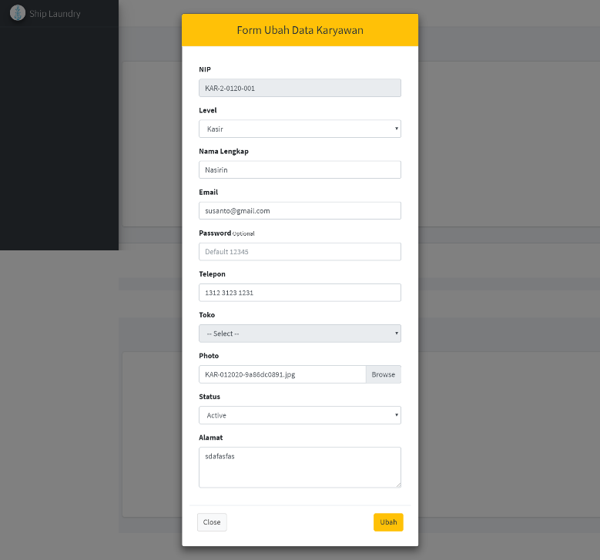

Gambar 5. 32. form ubah karyawan admin

1. Form detail karyawan admin

Form detail karyawan menampilkan detail karyawan.

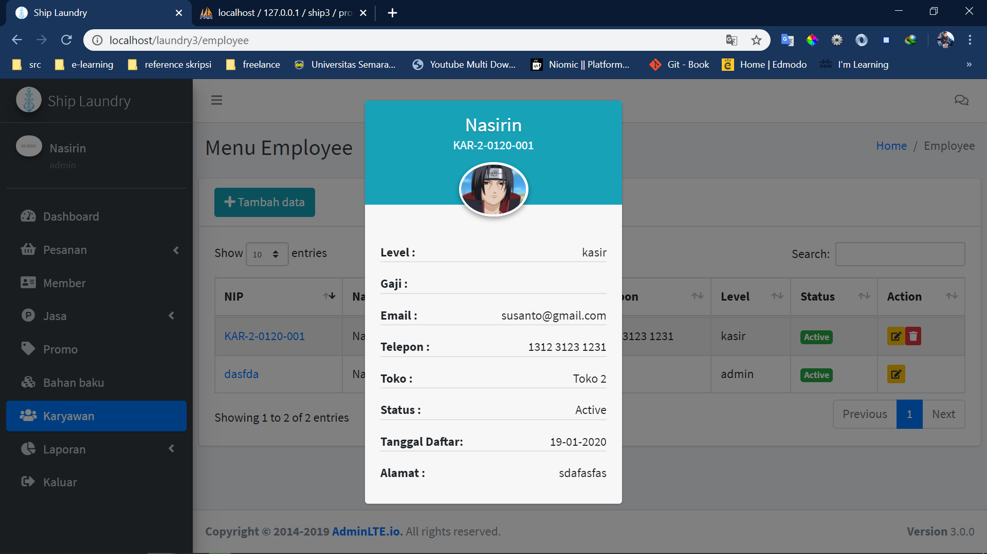

Gambar 5. 33. form detail karyawan admin

1. Halaman pesanan kiloan kasir

Halaman pesanan kiloan kasir menampilkan data pesanan kiloan, terdapat 7 fungsi di dalamnya. Diantaranya adalah fungsi tambah, ubah, hapus, cari data, sorting data, pagination dan detail karyawan

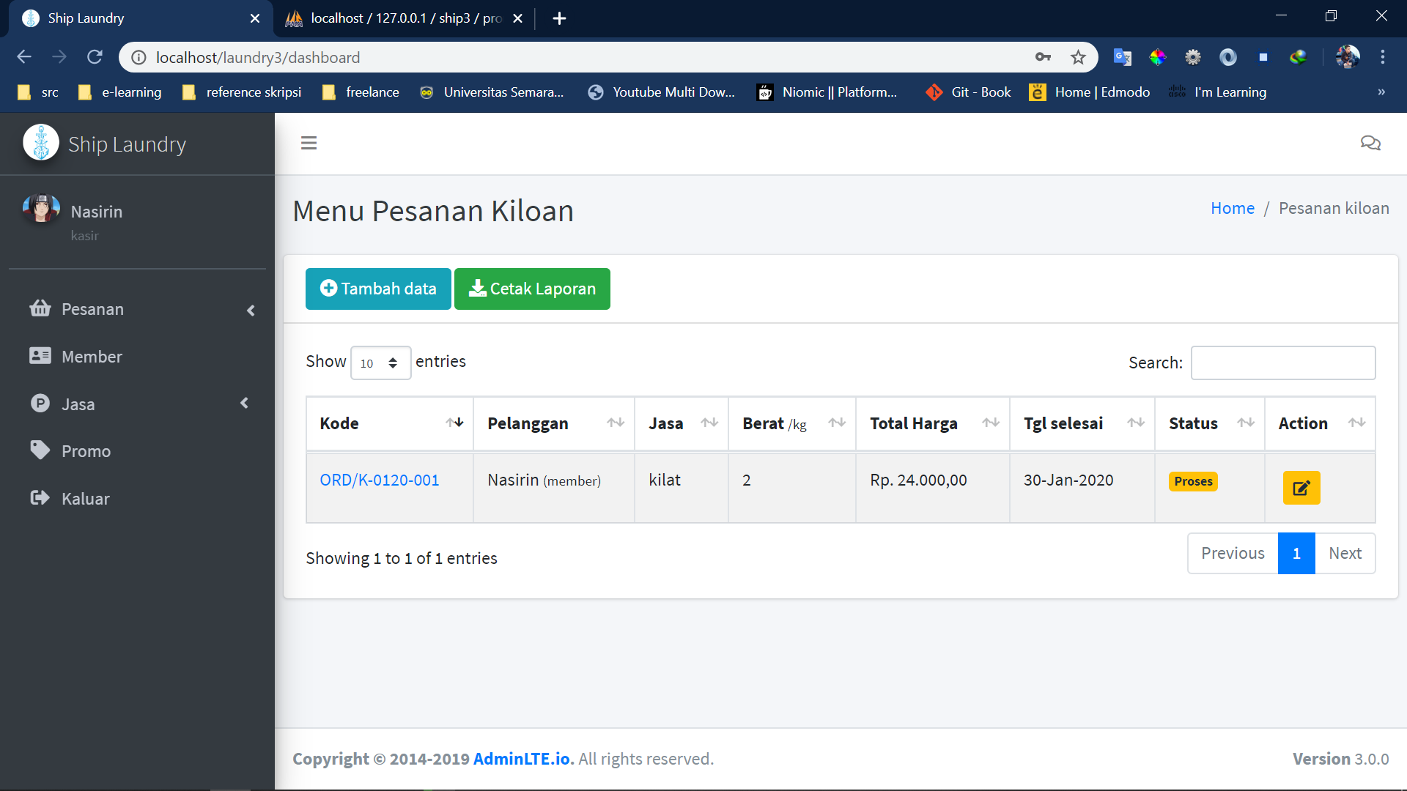

Gambar 5. 34. halaman pesanan kiloan kasir

1. Form tambah pesanan kiloan kasir

Form tambah pesanan kiloan kasir menampilkan inputan yang harus diisi oleh admin untuk menambah data baru



Gambar 5. 35. Form tambah pesanan kiloan kasir

1. Form ubah pesanan kiloan kasir

Form ubah pesanan kiloan kasir menampilkan inputan dari data sebelumnya, dimana kasir bisa mengubah data apa saja yang ingin di ubah.

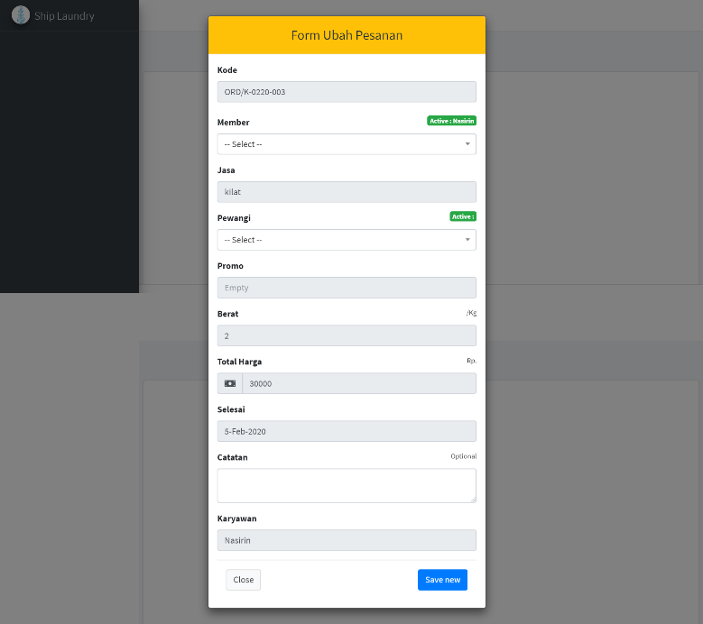

Gambar 5. 36. form ubah pesanan kiloan kasir

1. Form invoice pesanan kiloan kasir

Form invoice pesanan kiloan menampilkan informasi invoice pembelian yang terdapat menu print dan tombol selesai, di ambil yang akan muncul dengan menyesuaikan status pesanan.

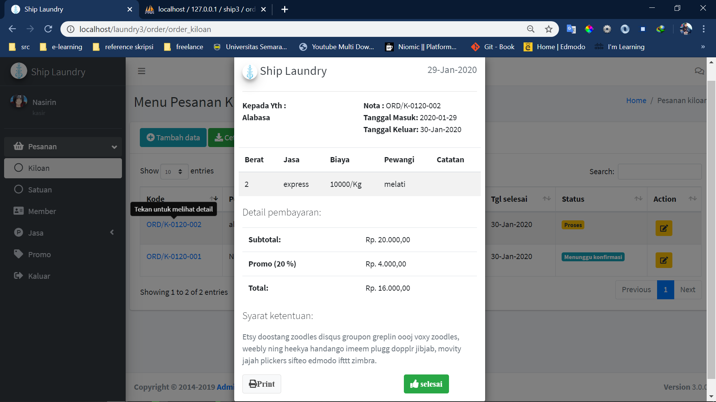

Gambar 5. 37. form invoice pesanan kiloan kasir

1. Form konfirmasi pembayaran pesanan kiloan

Form konfirmasi menampilkan detail pesanan dan bukti nota pembayaran. Admin bisa melakukan konfirmasi dengan memilih tombol konfirmasi.

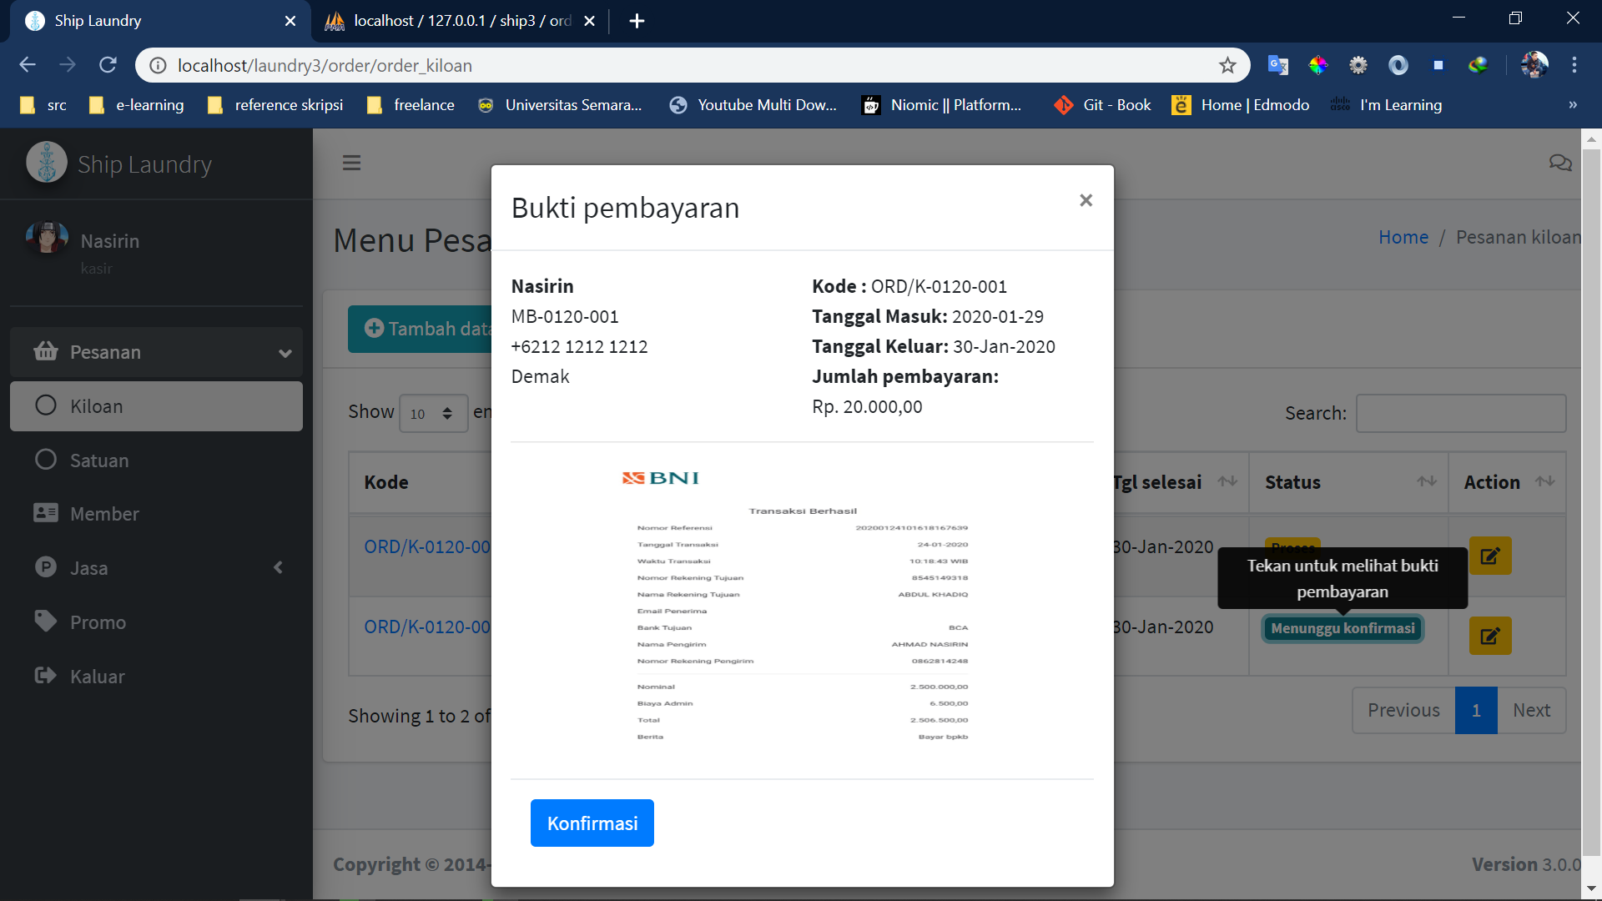

Gambar 5. 38. form konfirmasi pembayaran pesanan kiloan

1. Halaman pesanan satuan kasir

Halaman pesanan satuan kasir menampilkan data pesanan satuan, dalam halaman ini kasir bisa melakukan tambah, ubah data, cari data, lihat invoice, ubah status dan konfirmasi pesanan.

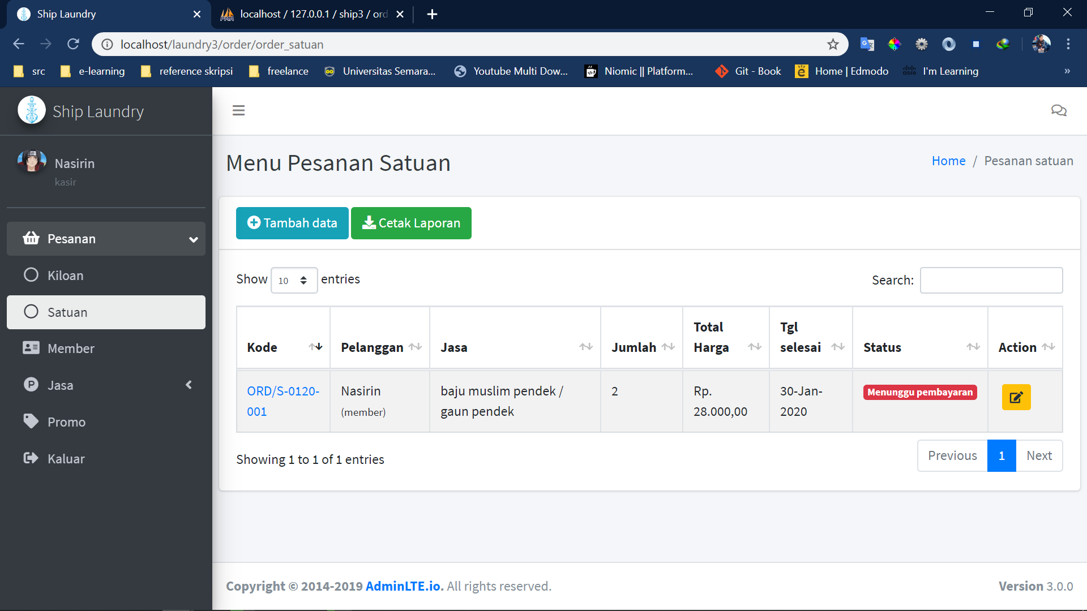

Gambar 5. 39. form pesanan satuan kasir

1. Form tambah pesanan satuan kasir

Form tambah pesanan menampilkan inputan apa saja yang harus diisi kasir untuk menambah data baru.

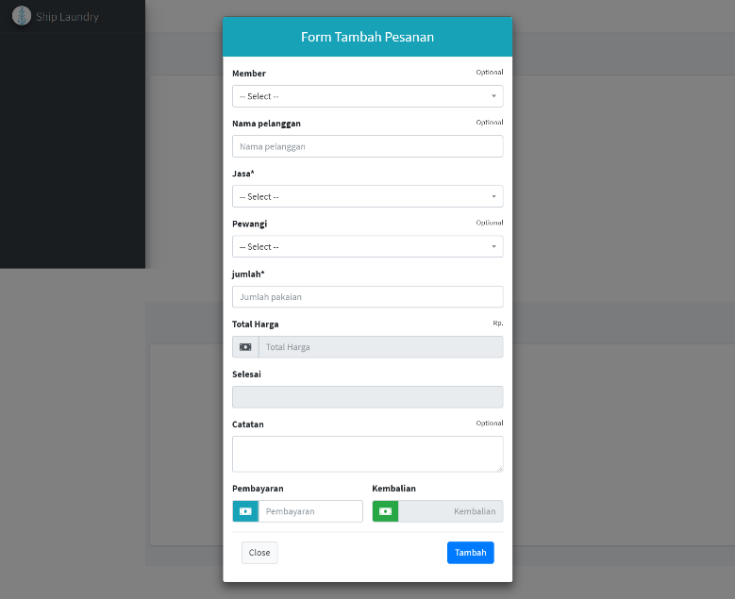

Gambar 5. 40. form tambah pesanan satuan kasir

1. Form ubah pesanan satuan kasir

Form ubah pesanan satuan menampilkan input atau data yang bisa di ubah.

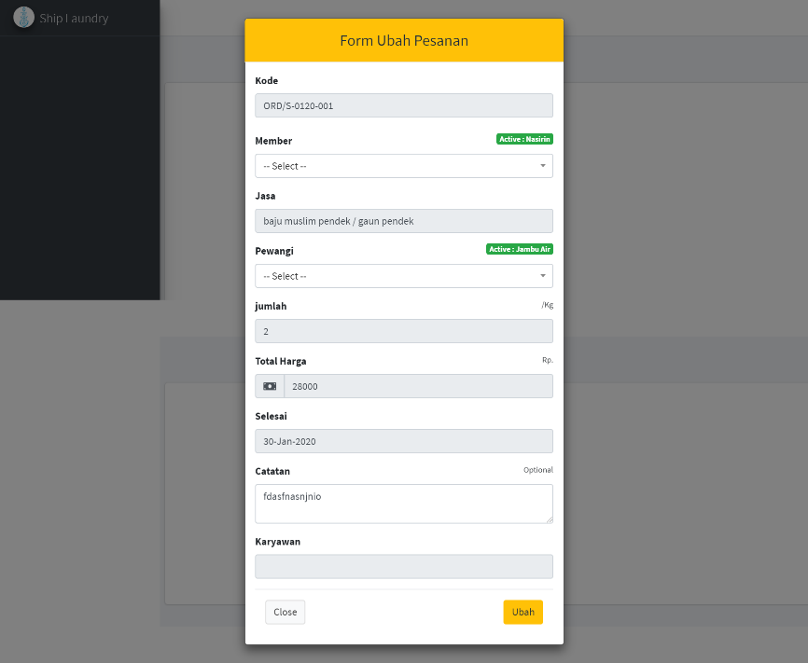

Gambar 5. 41. form ubah pesanan satuan kasir

1. Form invoice pesanan satuan kasir

Form invoice pesanan satuan menampilkan detail pesanan satuan.

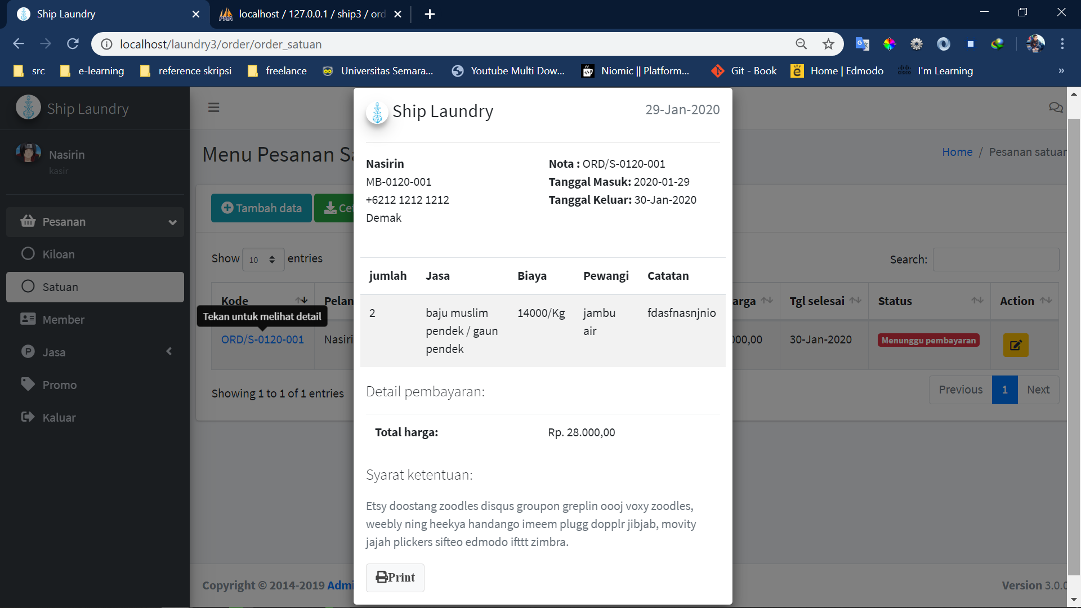

Gambar 5. 42. form invoice pesanan satuan kasir

1. Halaman jasa kiloan kasir

Halaman jasa kiloan menampilkan data jasa kiloan di level kasir. Dimana kasir hanya bisa melihat data saja.

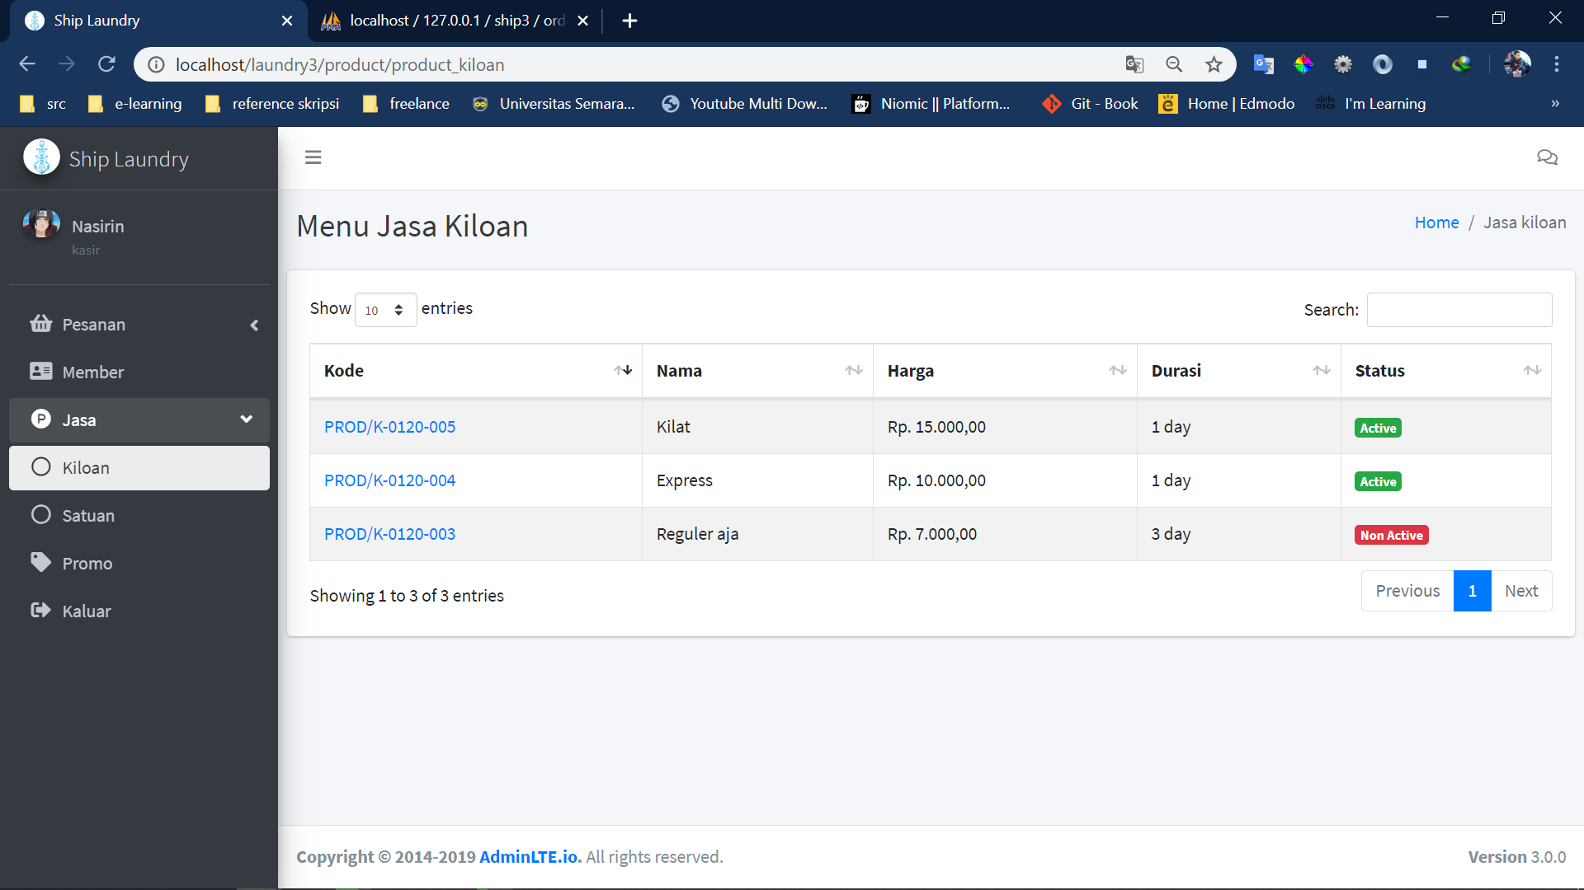

Gambar 5. 43. halaman jasa kiloan kasir

1. Halaman jasa satuan kasir

Halaman jasa kiloan menampilkan data jasa kiloan di level kasir. Dimana kasir hanya bisa melihat data saja.

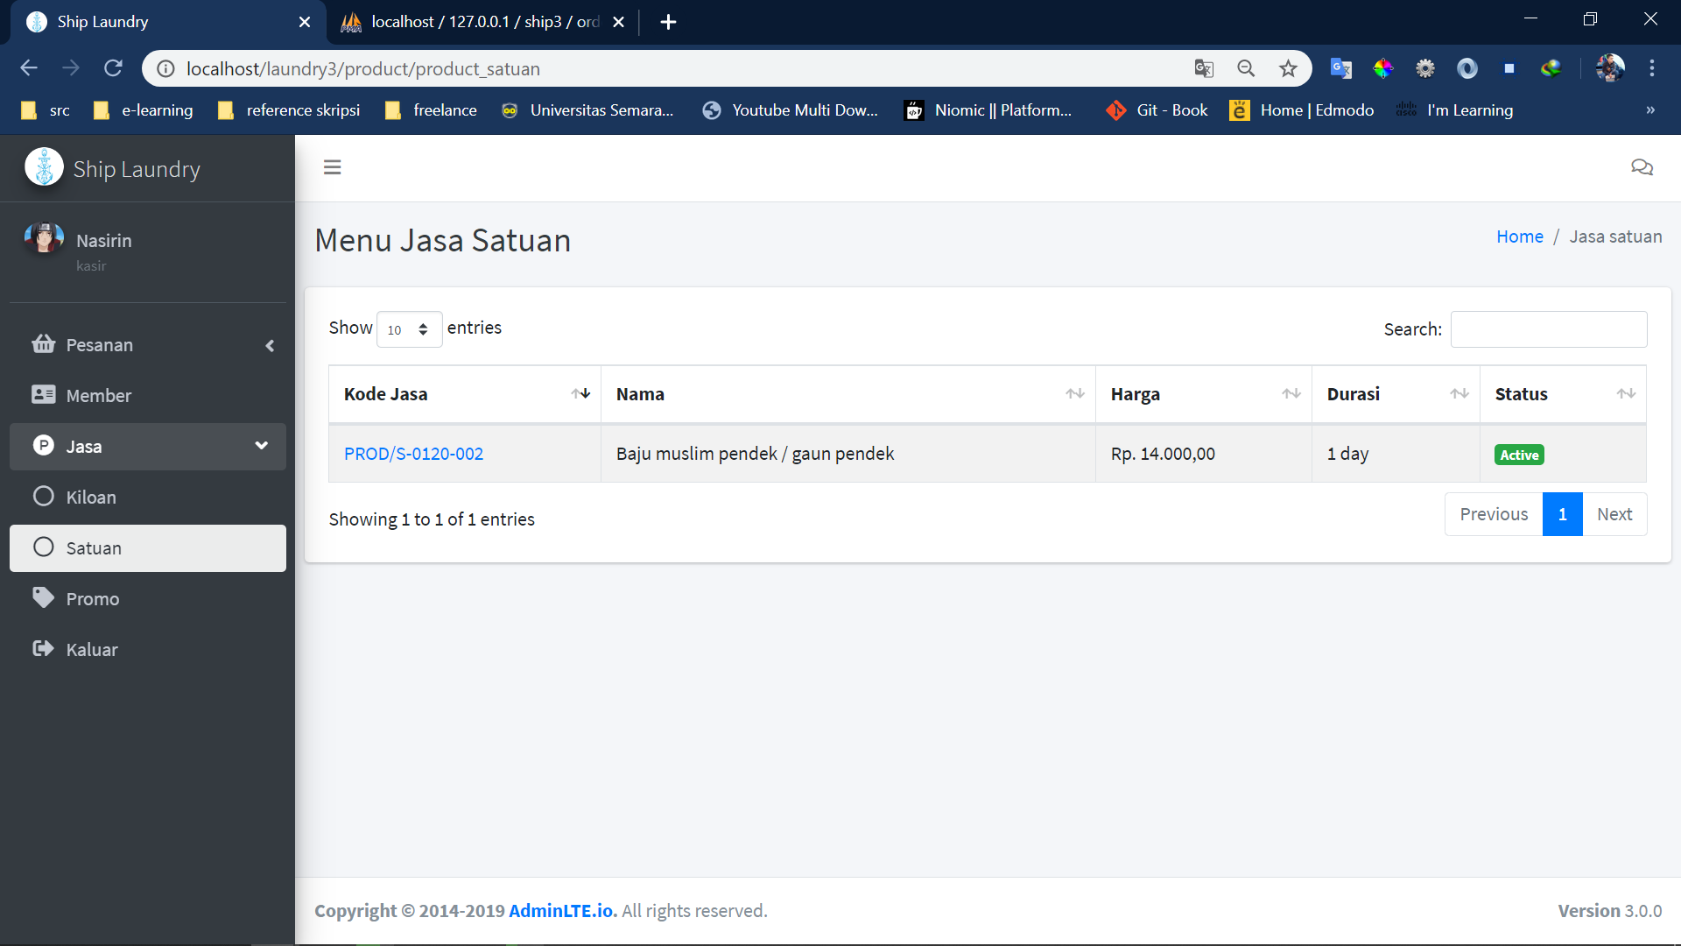

Gambar 5. 44. halaman jasa satuan kasir

1. Halaman promo kasir

Halaman promo kasir menampilkan data promo dari level kasir, dimana kasir hanya bisa melihat data dan membagikannya kepada pelanggan.

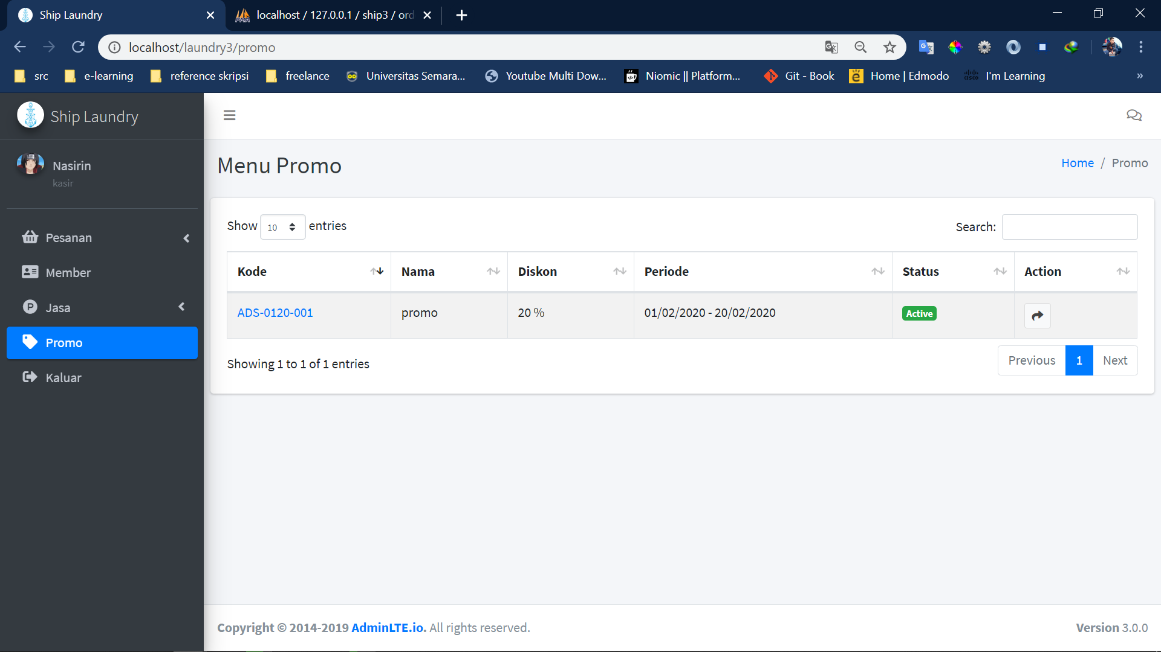

Gambar 5. 45. halaman promo kasir

1. Halaman share promo kasir

Halaman share promo menampilkan pesan promo yang akan di kirim, kasir bisa mengisinya sendiri atau biarkan sistem yang mengisi otomatis.

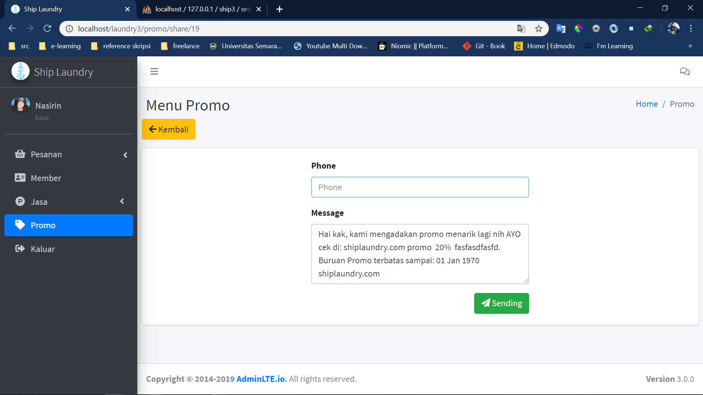

Gambar 5. 46. halaman share promo kasir

1. Halaman dashboard member

Halaman dashboard member adalah halaman yang pertama tampil saat member melakukan login. Dalam halaman ini menyediakan informasi produk, dan promo. Member juga bisa melakukan pesanan.

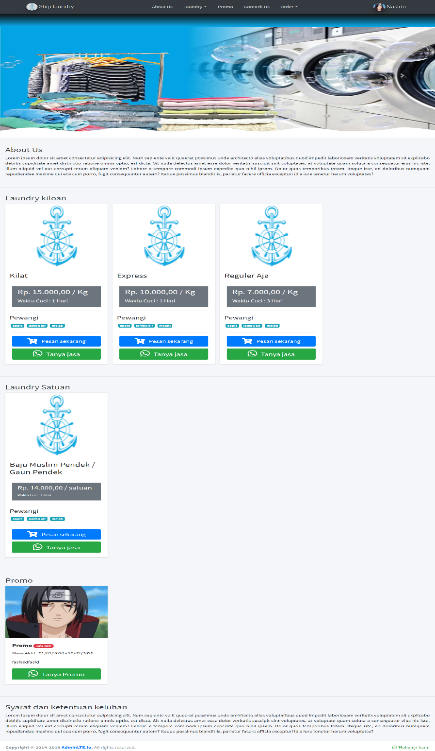

Gambar 5. 47. dashboard member

1. Form tambah pesanan kiloan member

Form tambah pesanan kiloan member menampilkan form input yang harus diisi oleh member untuk melakukan pesanan.

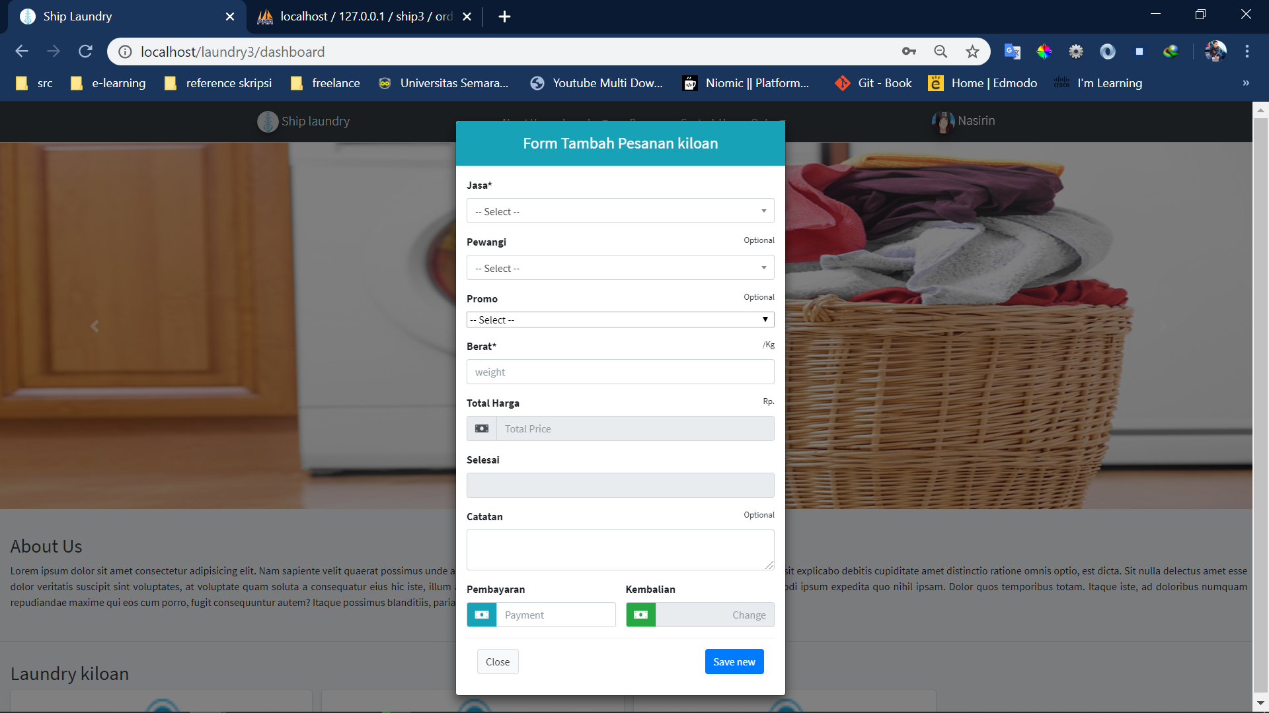

Gambar 5. 48. form tambah pesanan kiloan member

1. Form tambah pesanan satuan member

Form tambah pesanan satuan member menampilkan form input yang harus diisi oleh member untuk melakukan pesanan.

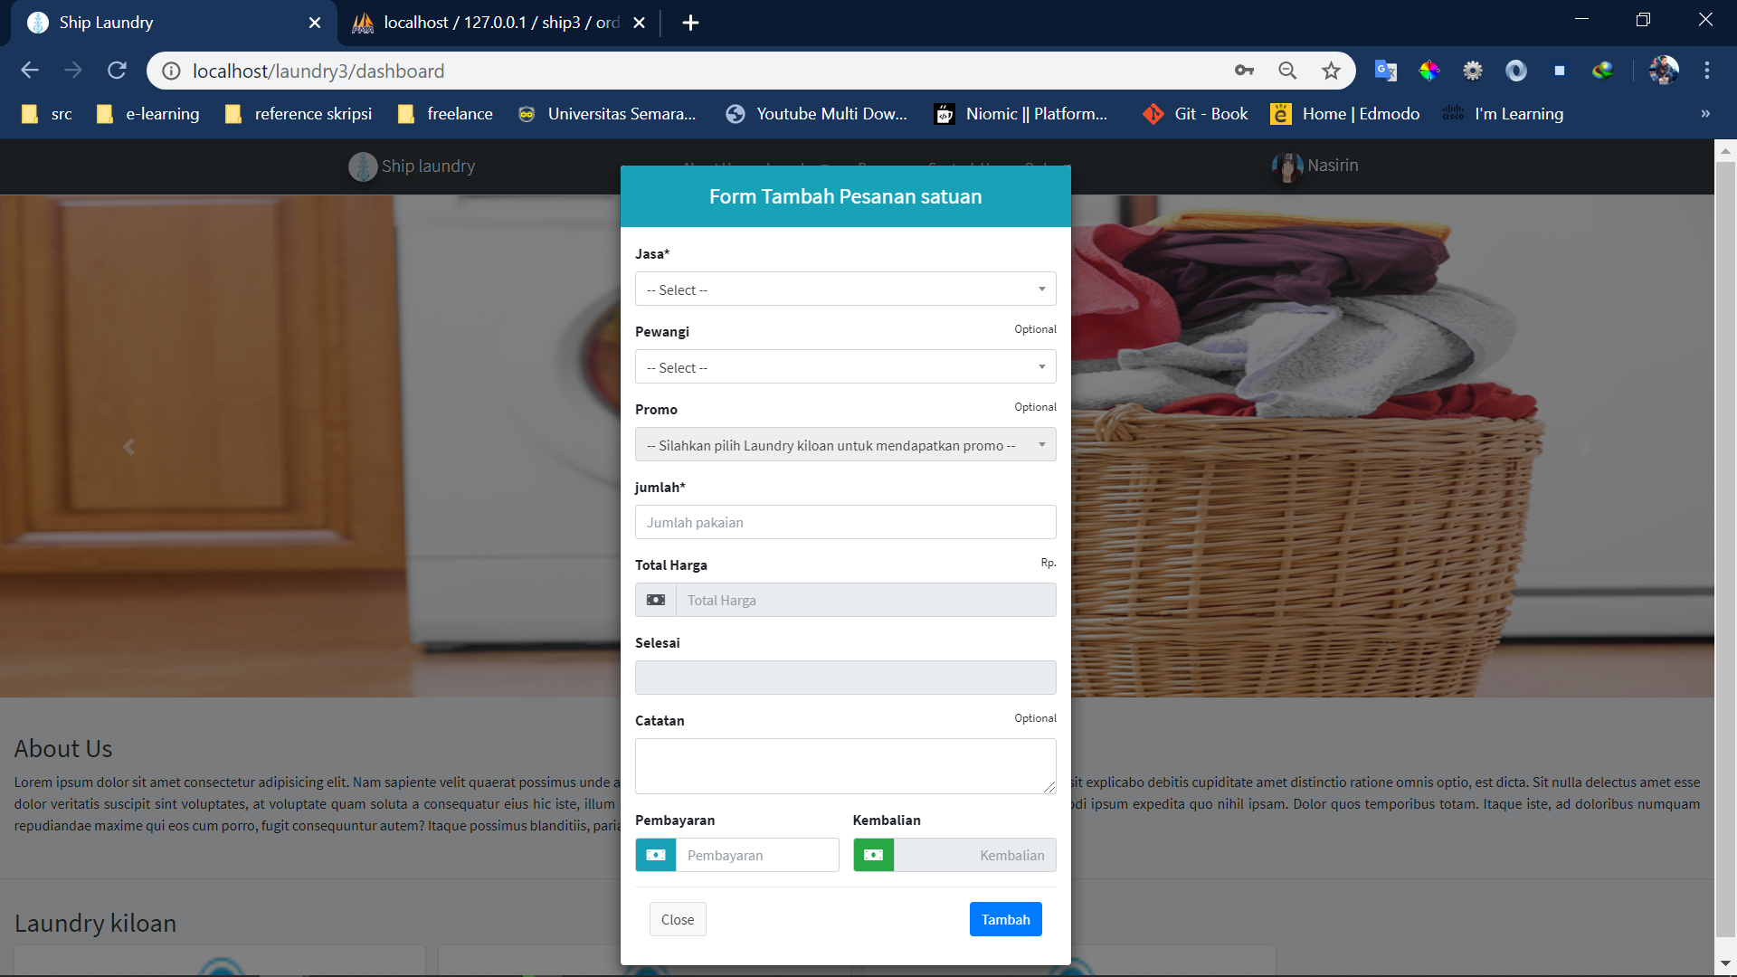

Gambar 5. 49. form tambah pesanan satuan member

1. Halaman profil member

Halaman profil member adalah halaman yang memberikan informasi penjualan member, lihat invoice, konfirmasi pembayaran, membatalkan pesanan atau mengubah data diri.

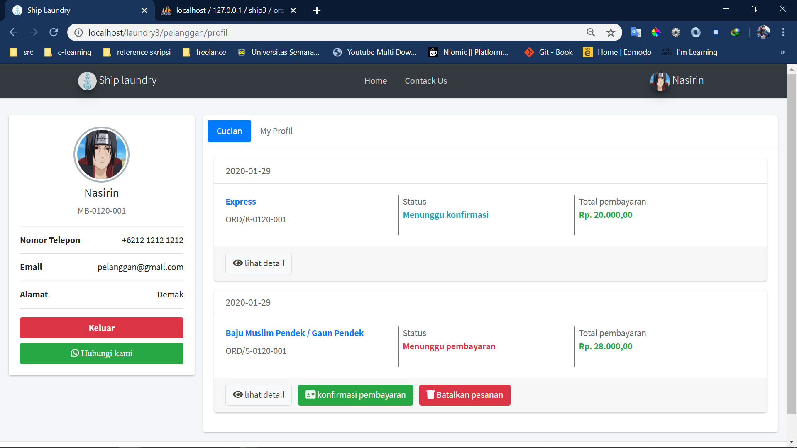

Gambar 5. 50. halaman profil member

1. Form konfirmasi pembayaran

Form konfirmasi pembayaran adalah form untuk melakukan pembayaran setelah melakukan order, inputan yang harus di masukan member adalah foto bukti transfer.

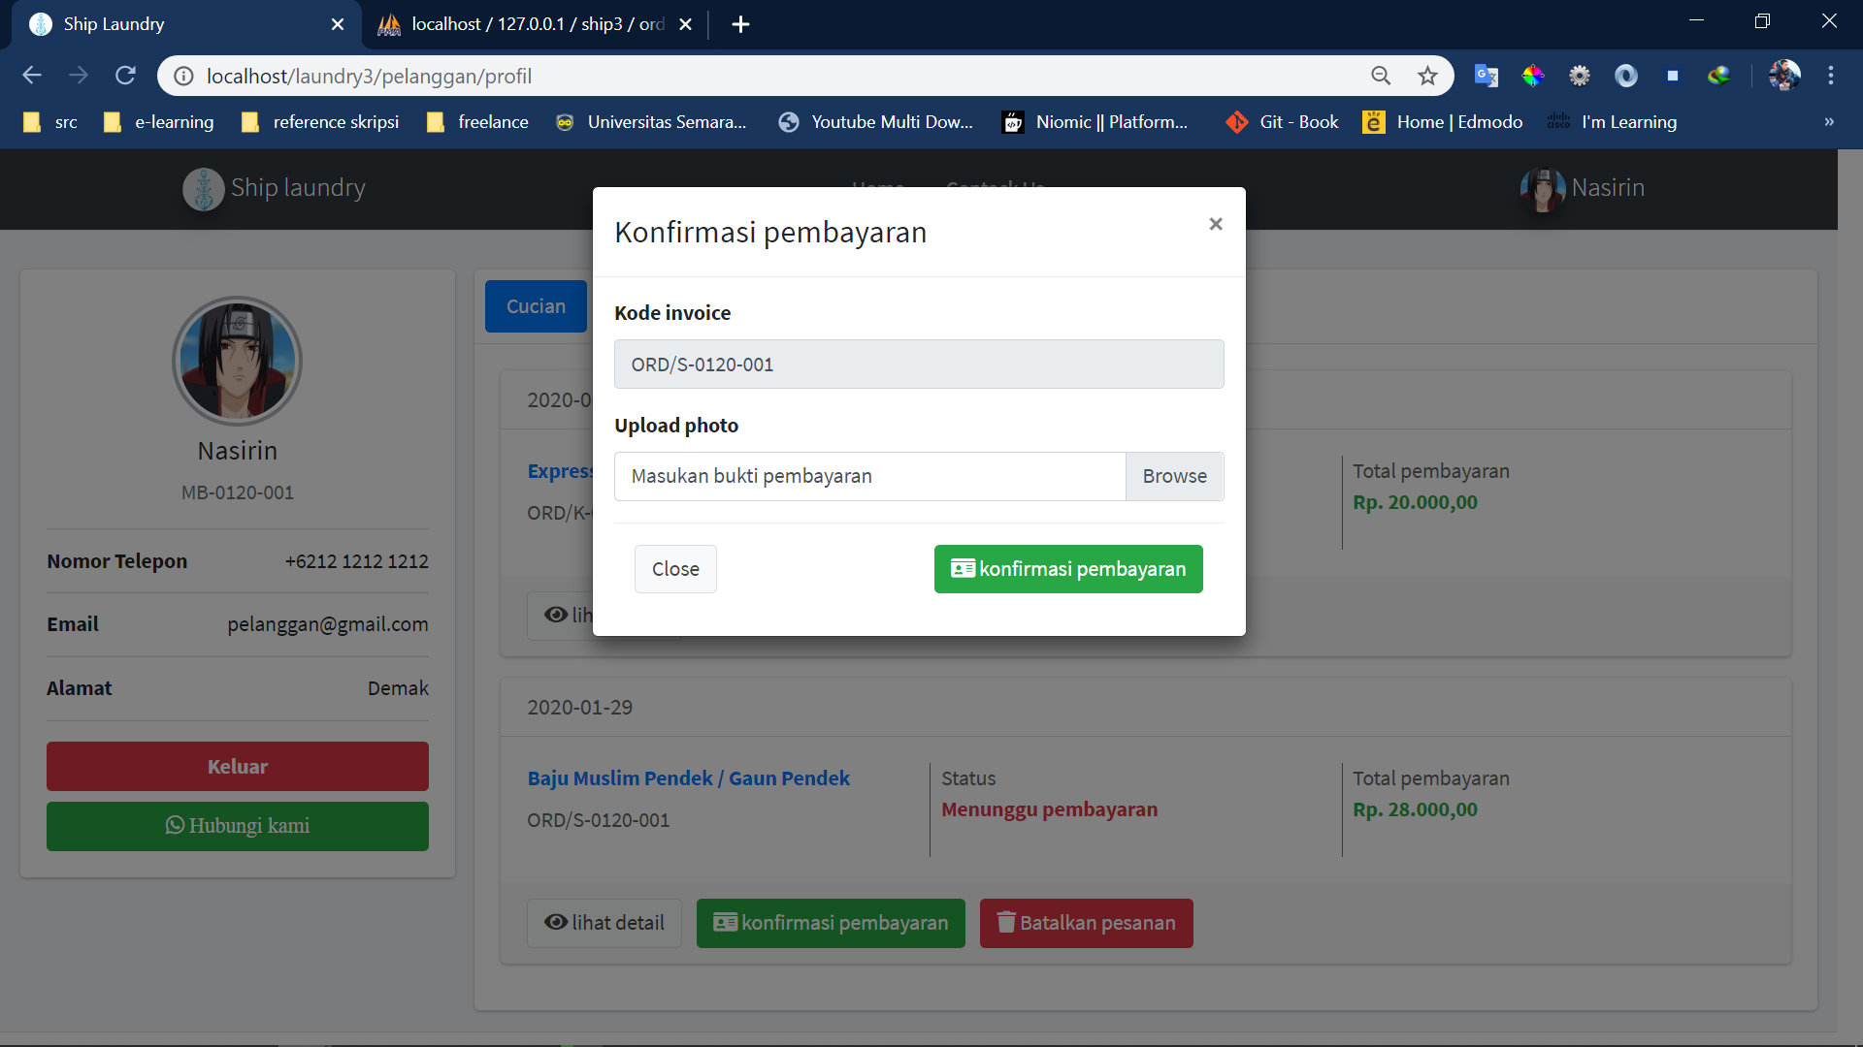

Gambar 5. 51. form konfirmasi pembayaran

1. Halaman menu *my profil* member

Halaman my profil member bisa mengubah data diri mereka, apabila terdapat kesalahan penginputan data oleh admin / kasir.

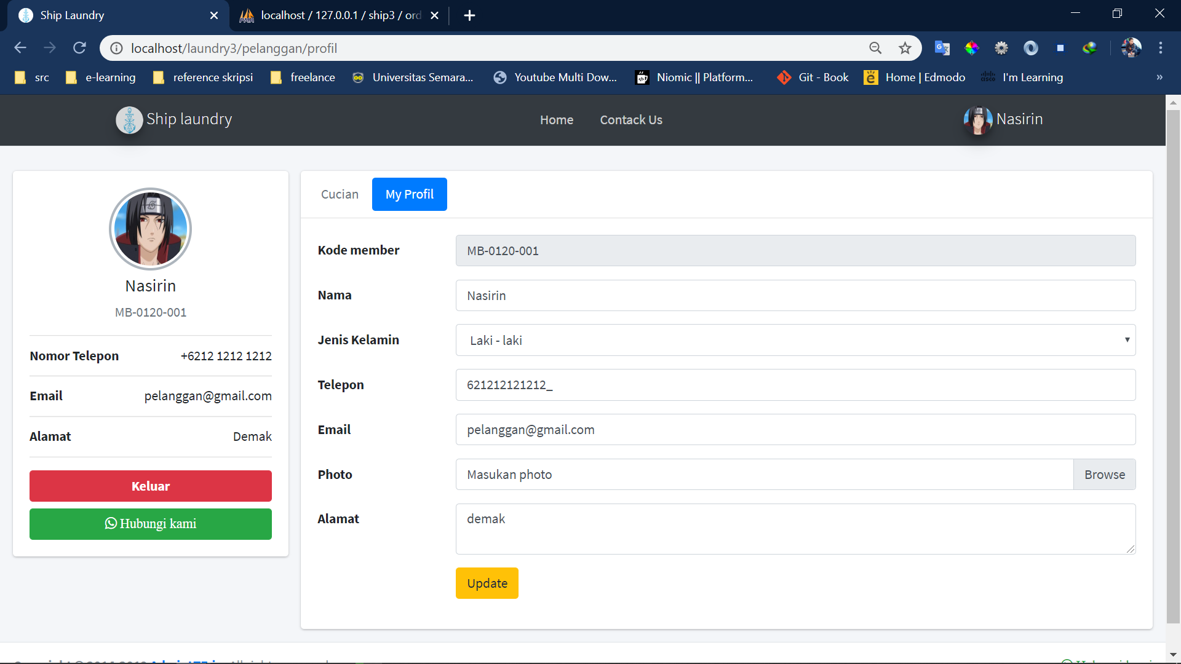

Gambar 5. 52. halaman my profil member

1. Halaman tampilan pelanggan share promo

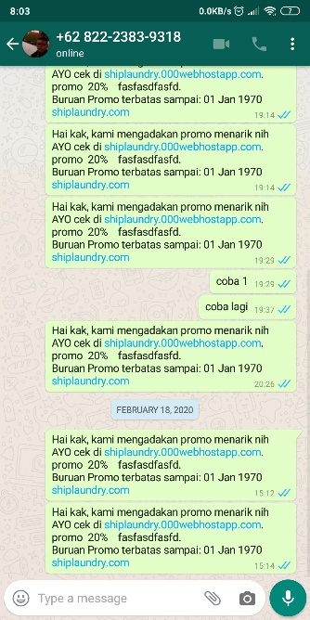

Gambar 5. 53. Halaman tampilan pelanggan share promo

## Implementasi Database

1. Tabel karyawan

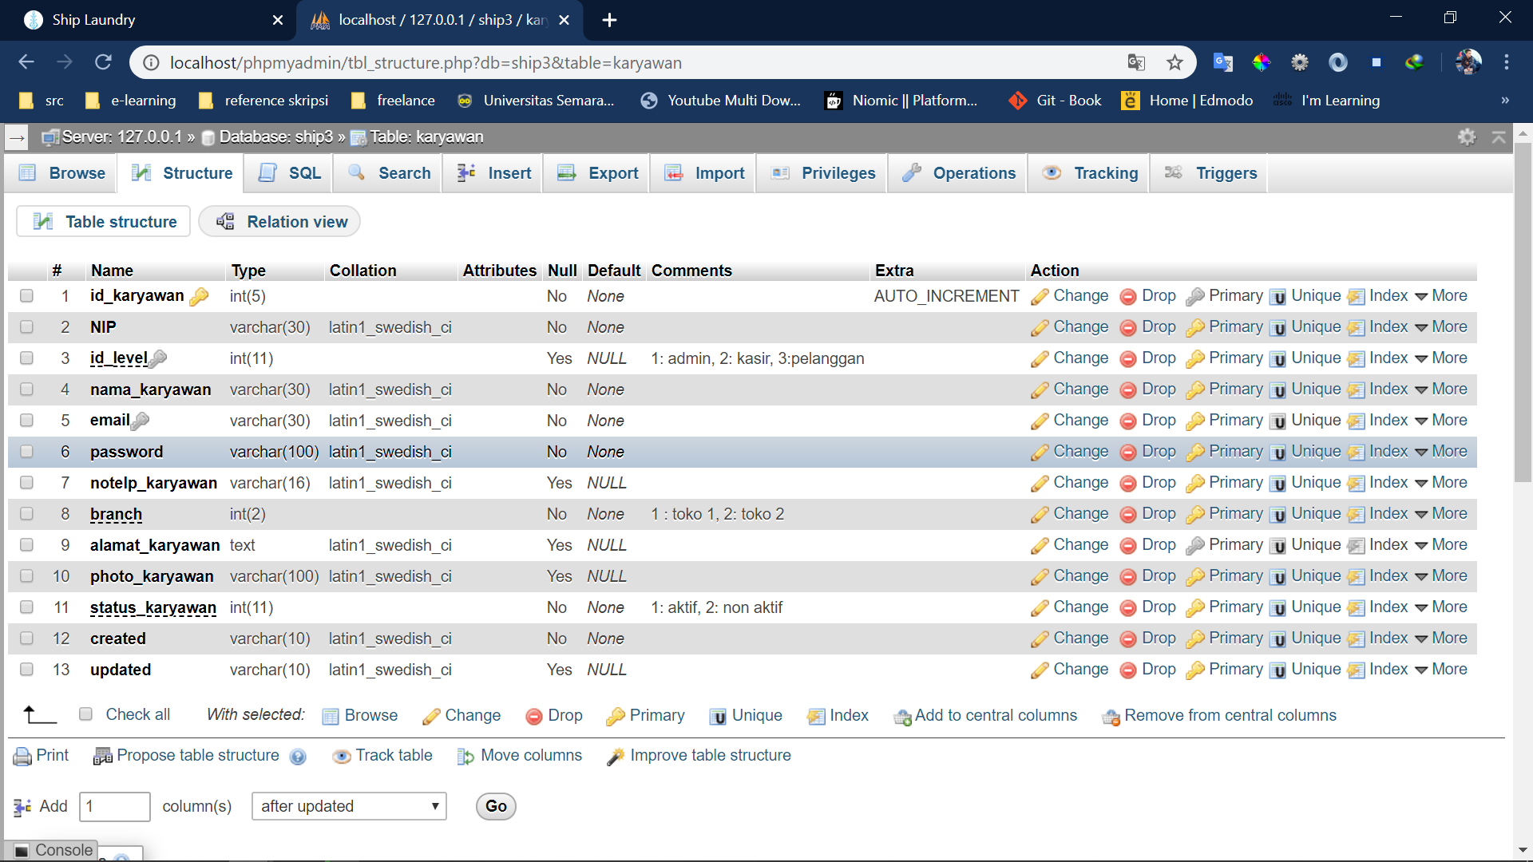

Gambar 5. 54. tabel karyawan

1. Tabel level

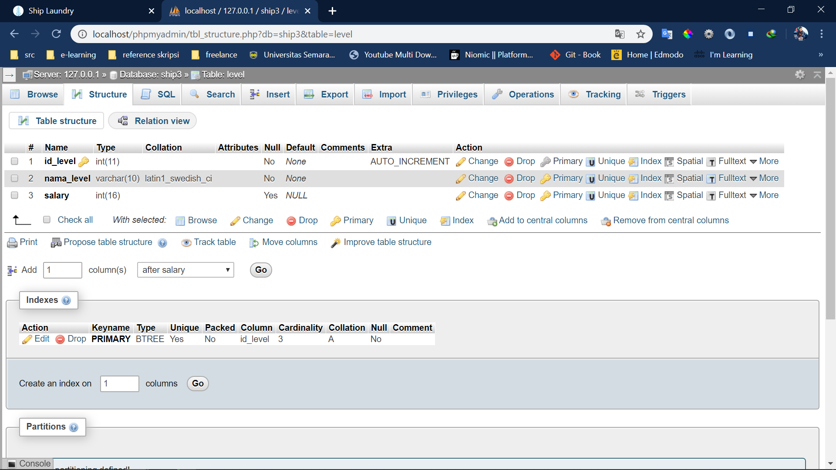

Gambar 5. 55. tabel level

1. Tabel member

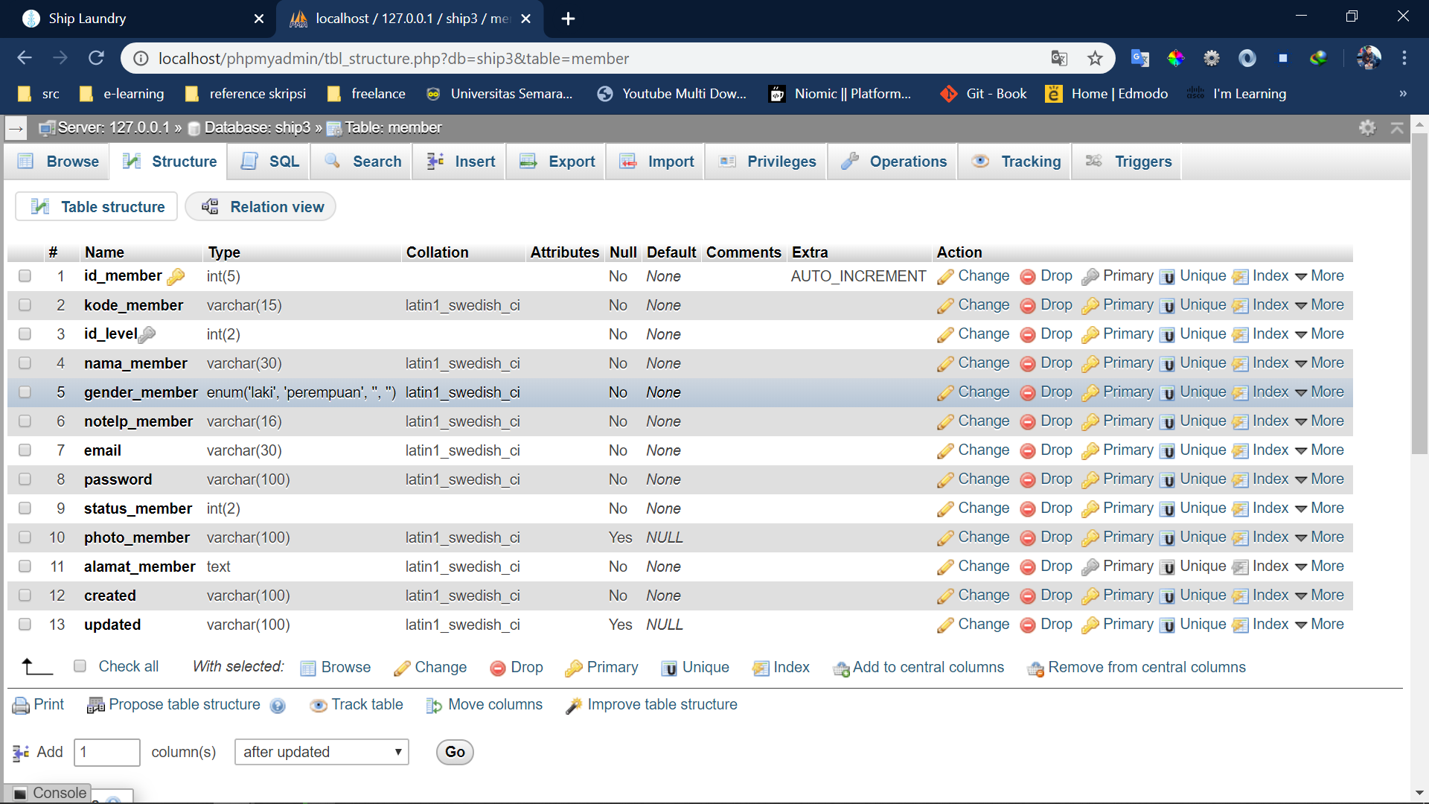

Gambar 5. 56. tabel member

1. Tabel inventory

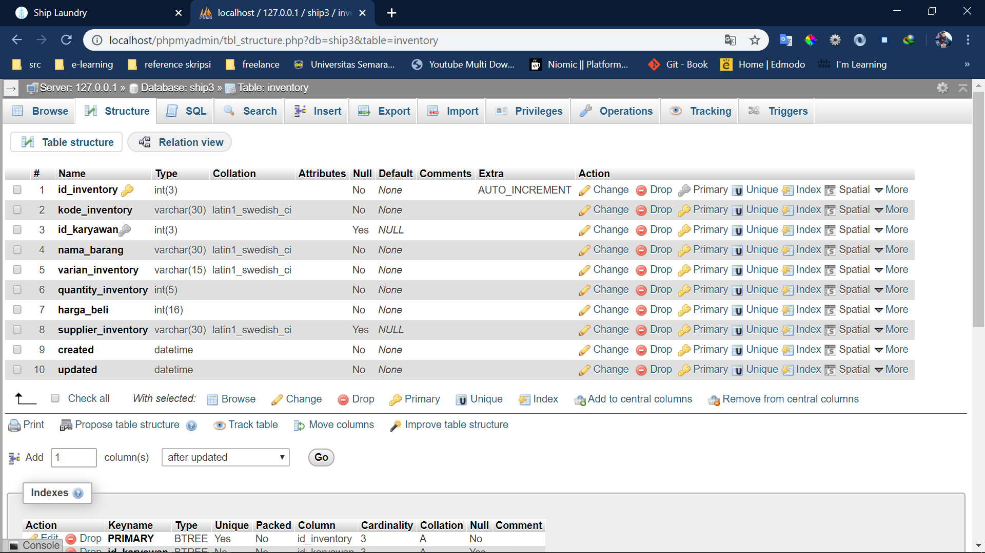

Gambar 5. 57. tabel inventory

1. Tabel order kiloan

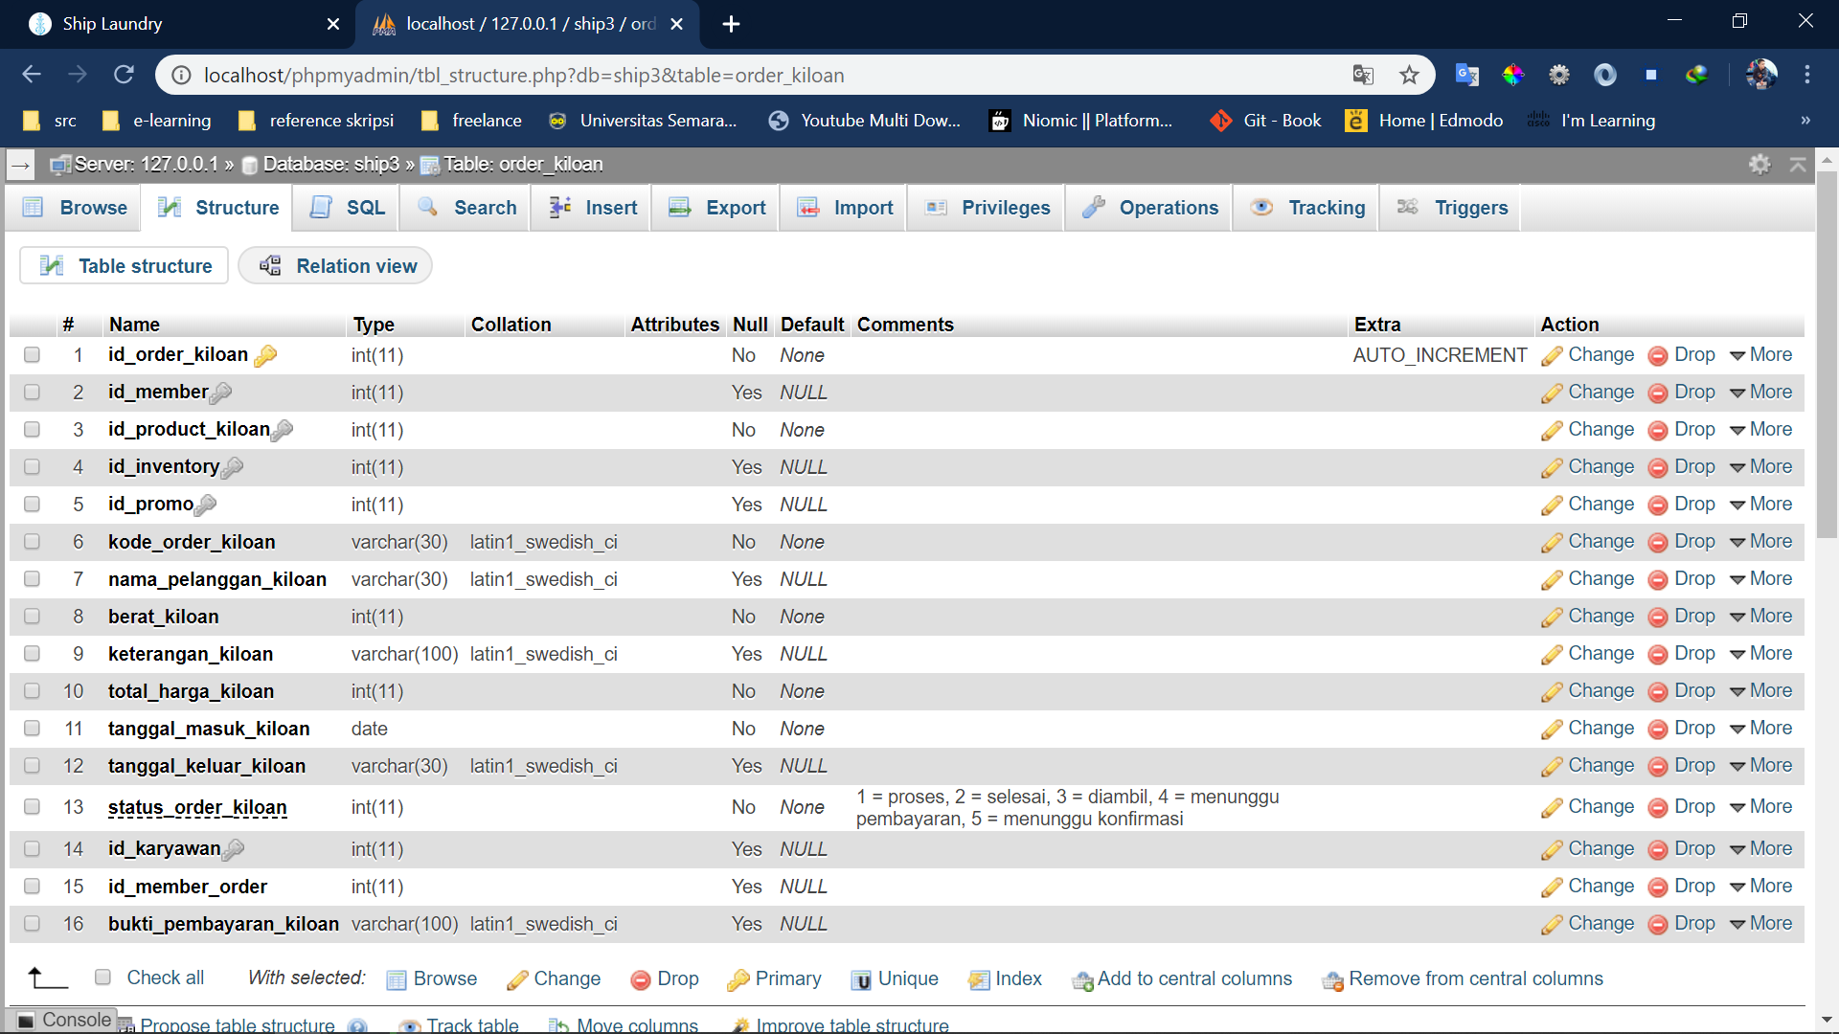

Gambar 5. 58. tabel order kiloan

1. Tabel order satuan

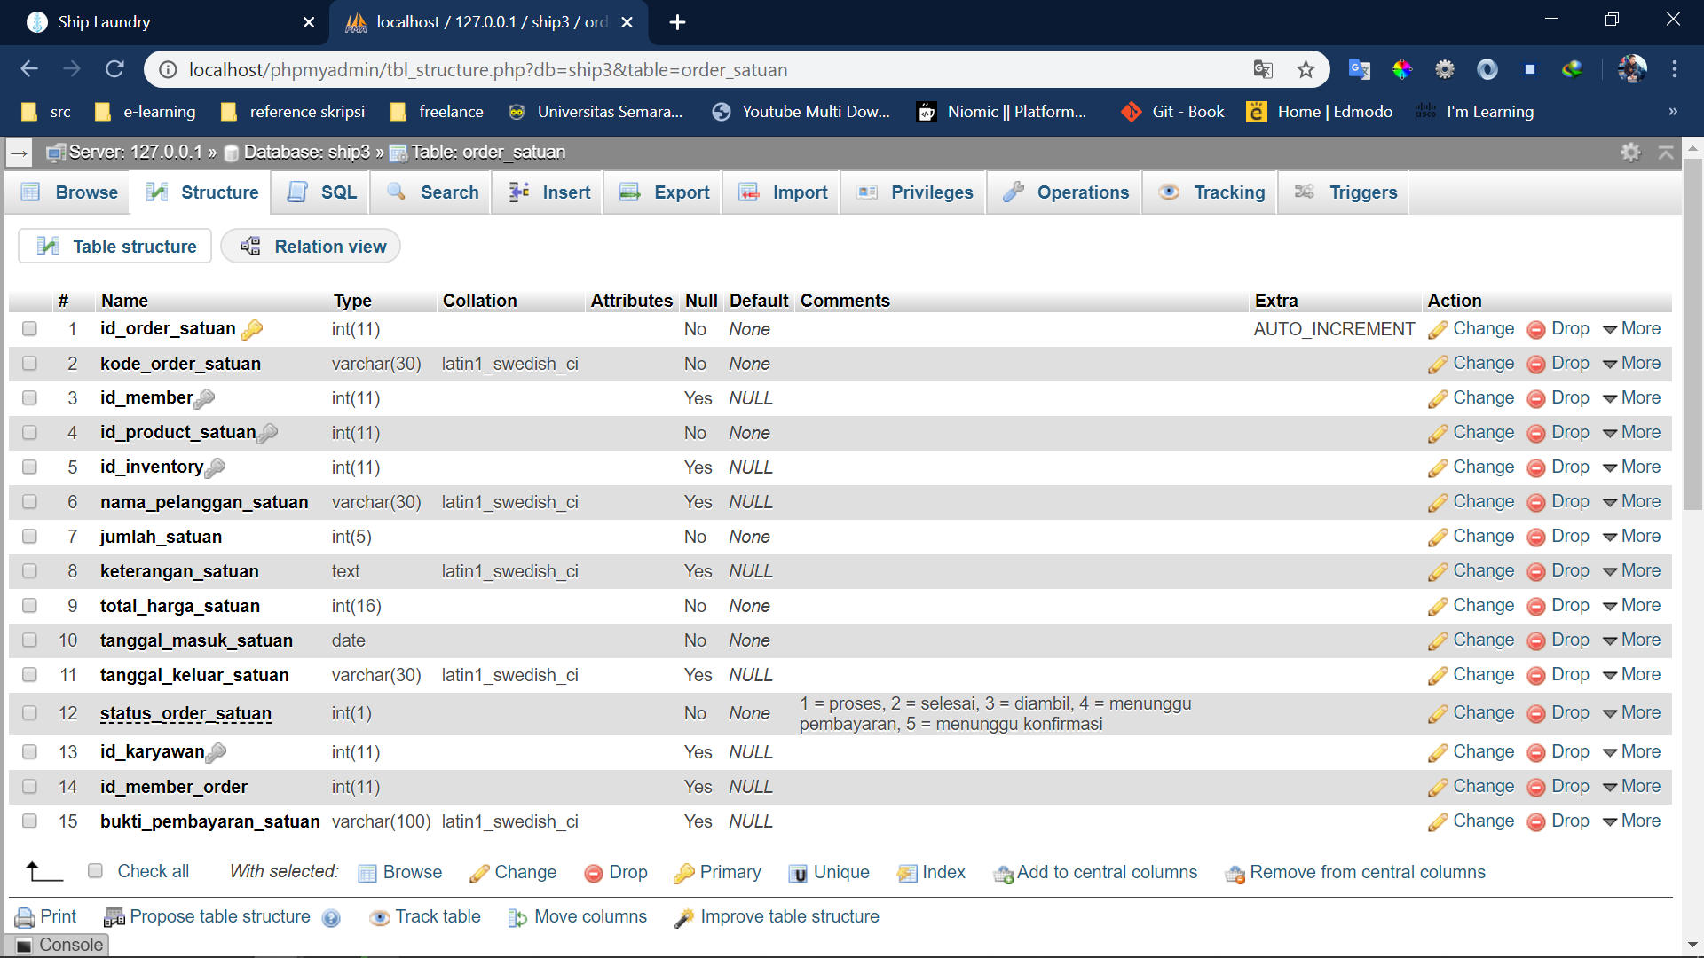

Gambar 5. 59. tabel order satuan

1. Tabel jasa kiloan

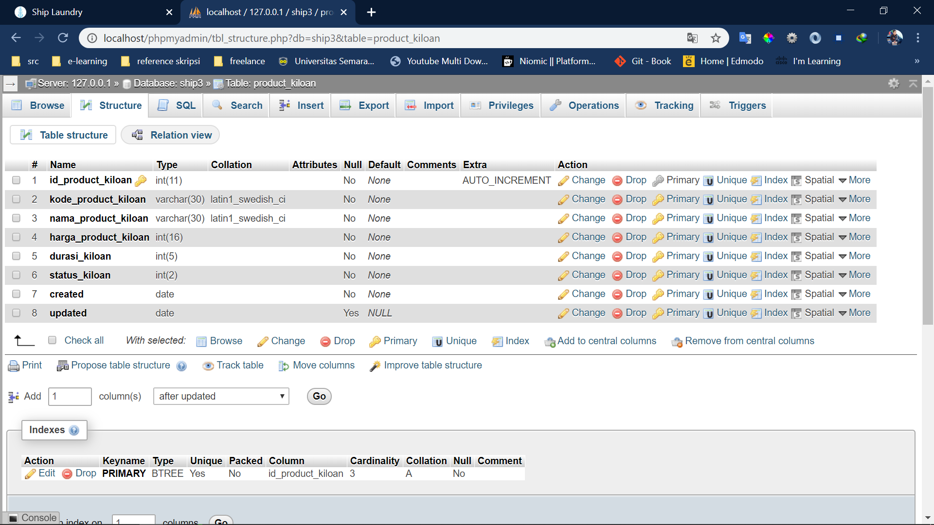

Gambar 5. 60. tabel jasa kiloan

1. Tabel jasa satuan

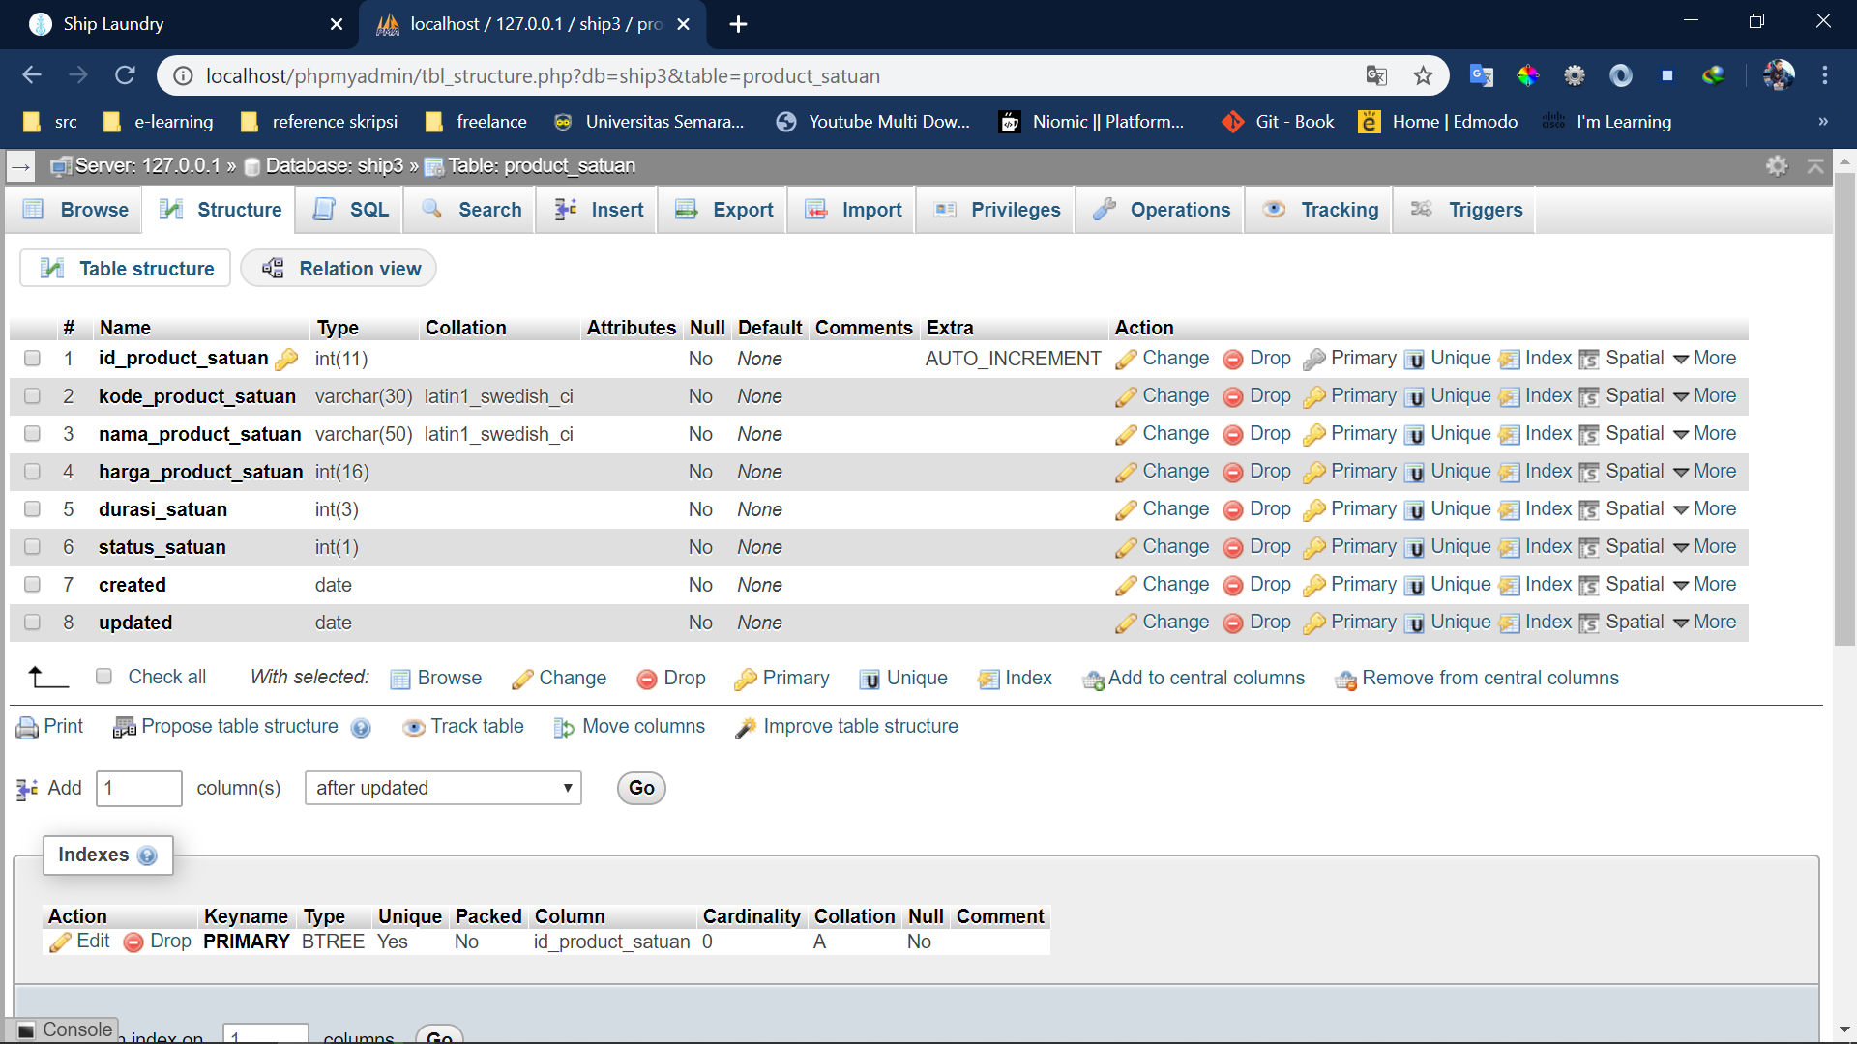

Gambar 5. 61. tabel jasa satuan

1. Tabel promo

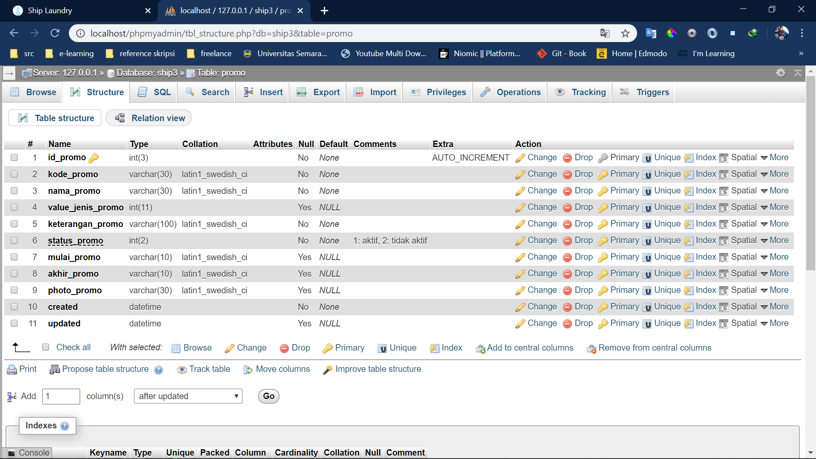

Gambar 5. 62. tabel promo

1. Tabel detail product

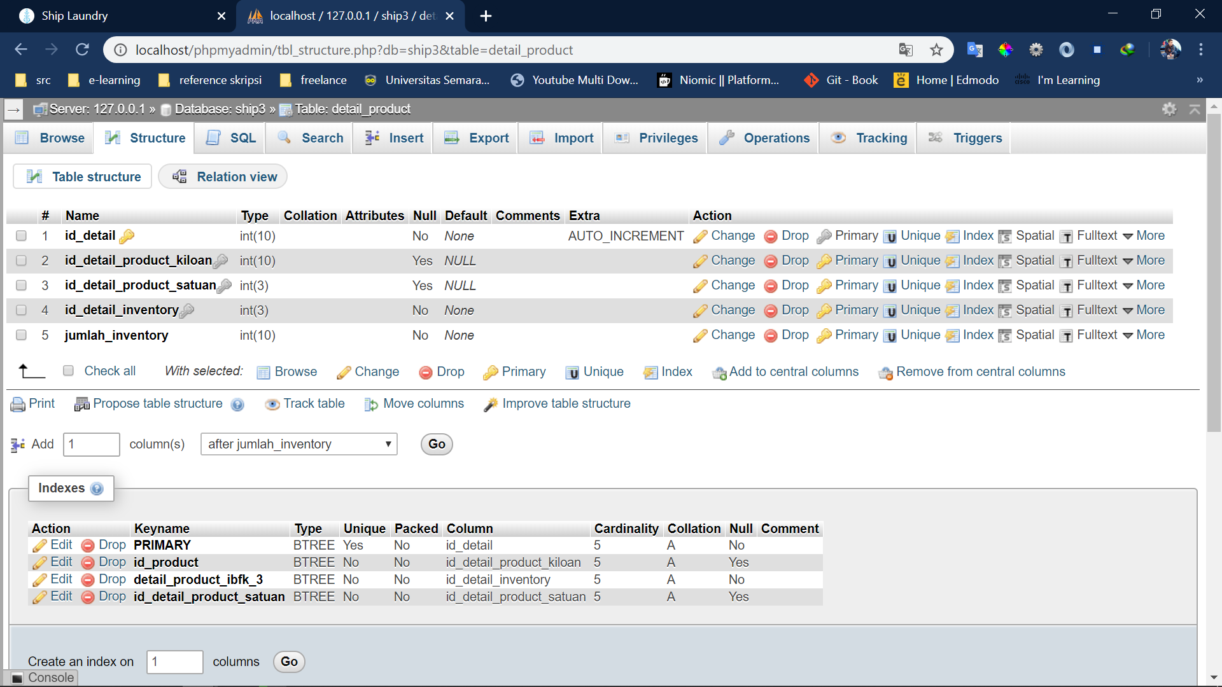

Gambar 5. 63. tabel detail product

## Relasi Antar Table

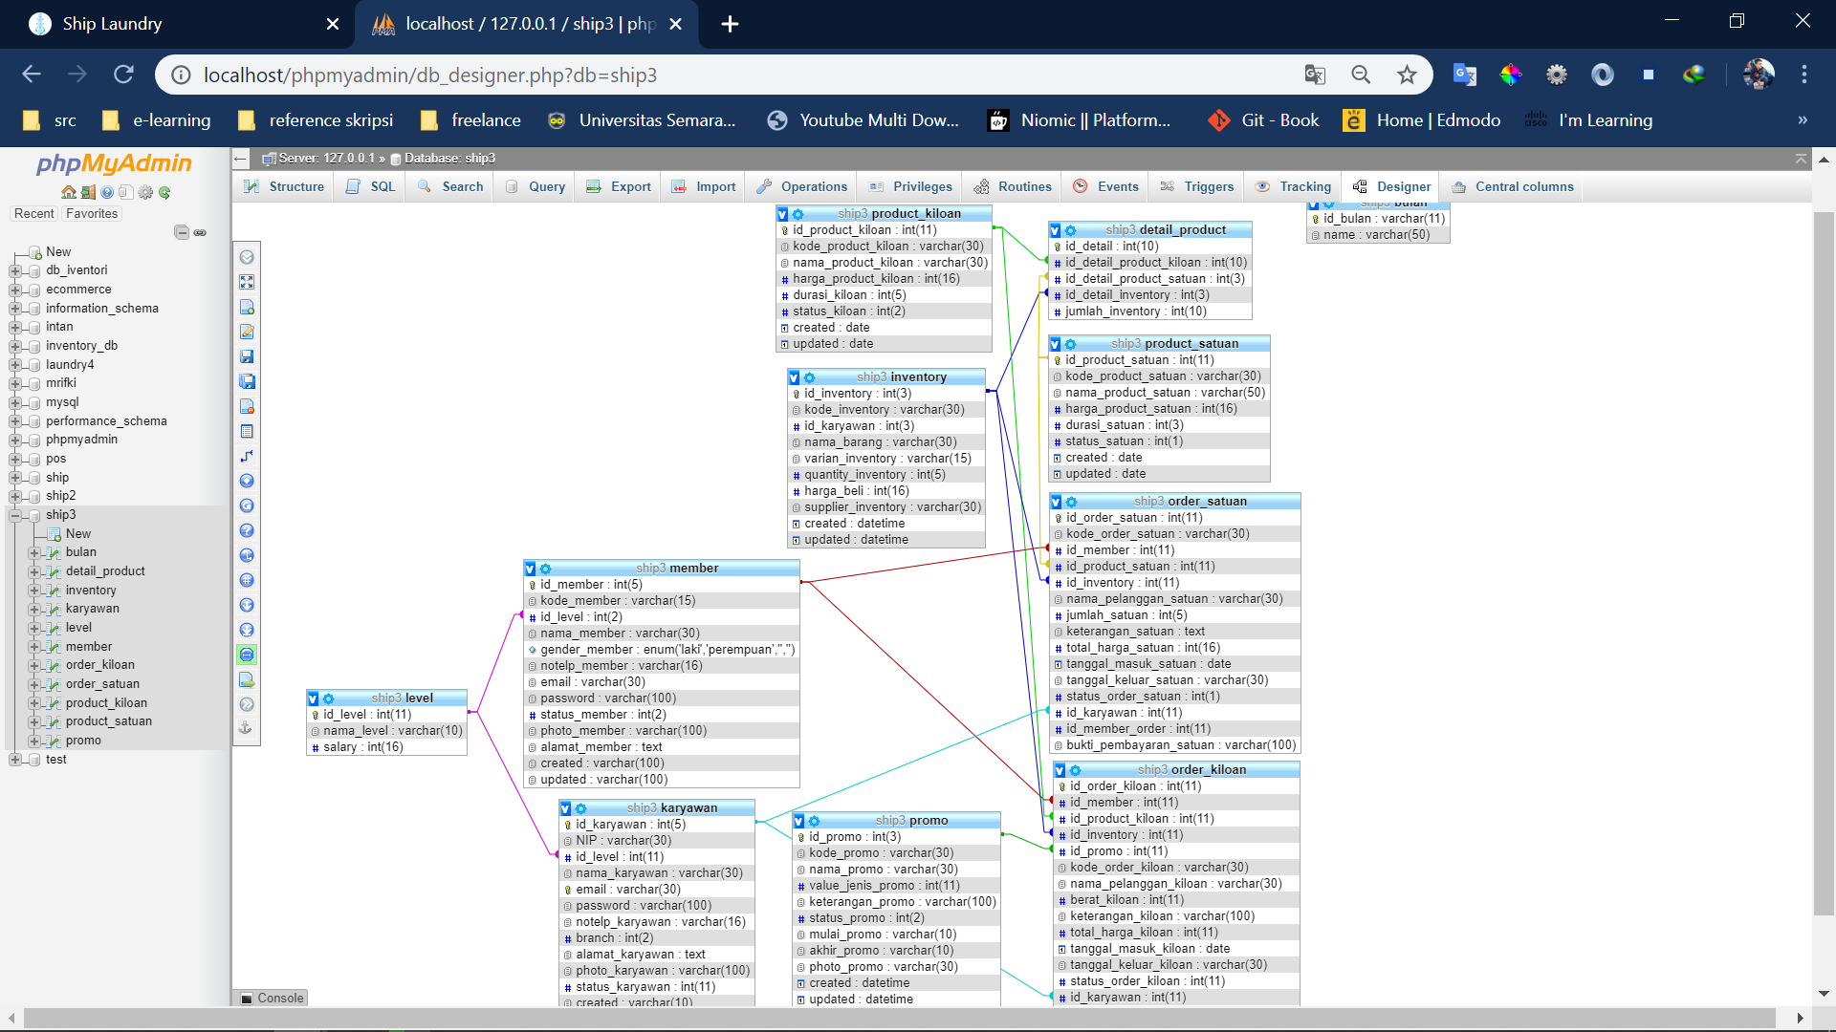

Gambar 5. 64. relasi antar tabel

## Pengujian Sistem

Pengujian sistem adalah tahapan yang dilakukan ketika sistem akan di diimplementasikan. Sistem di uji untuk menentukan kesalahan – kesalahan yang berupa kesalahan logika maupun kesalahan dalam eksekusi fungsi pada sistem. Sehingga sebelum sistem rilis, pembuat dapat melakukan perbaikan yang mendasar pada saat sistem tersebut, artinya tujuan utama pengujian sistem ini dilakukan untuk menjaga fungsionalitas dari sistem yang di buat. Adapun pengujian sistem dalam Tugas akhir ini di lakukan dua metode yaitu dengan pengujian sistem white box dan black box. Berikut detail pembahasan pengujian sistem:

### Pengujian White Box

Pengujian white box akan digunakan untuk melakukan pengecekan detail pada program. Pengujian ini difokuskan untuk mendeteksi kondisi – kondisi dalam sistem yang tidak sesuai atau menggelamai kesalahan logika dalam penulisan program. Berikut ini hasil pengujian sistem management dan pemesanan ship laundry:

1. *Flow chart* tambah order



Gambar 5. 65. flow chart tambah order

1. *Listing* *program* tambah order

Tabel 5. 1. listing program tambah order

|  |  |
| --- | --- |
| **Nodes** | **Script** |
| 1 | function add() |
| { |
| 2 | $post = $this->input->post(null, true); |
| 3 | if (isset($_POST['add'])) { |
| 4 | $this->order->add($post); |
| } |
| 5 | if ($this->db->affected_rows() > 0) { |
| 6 | $this->session->set_flashdata('success', 'Data successfully added'); |
| 7 | } else { |
| $this->session->set_flashdata('error', 'Data gagal ditambah'); |
| } |
| 8 | redirect('order/order_kiloan'); |
| 9 | } |

1. *Flow graph tambah order*



Gambar 5. 66. Flow graph tambah order

1. *Cyclomatic complexity*

*Cyclomatic complexity* adalah pengukuran *software* yang memberikan pengukuran kuantitatif dari kompleksitas logika program. Nilai yang dihitung bagi *cyclomatic complexity* menentukan jumlah jalur – jalur yang independen dalam kumpulan basis suatu program dan memberikan jumlah tes minimal yang harus dilakukan untuk memastikan bahwa semua pernyataan telah dieksekusi.

Dari flow graph diatas maka diketahui:

*Edge* (E) = 10.

*Node* (N) = 9.

*Predicate node* (P) = 2.

* 1. Perhitungan *region / complexity* dengan rumus:

V(G) = E – N + 2.

V(G) = 10 – 9 + 2 = 3

* 1. Perhitungan predicate node dengan rumus:

V(G) = P +1.

V(G) = 2 + 1 = 3.

Berdasarkan urutan alurnya, di dapatkan suatu kelompok basis *flow graph:*

Jalur 1: 1 – 2 – 3 – 8 – 9.

Jalur 2: 1 – 2 – 3 – 4 – 5 – 6 – 8 – 9.

Jalur 3: 1 – 2 – 3 – 4 – 5 – 7 – 8 – 9.

1. Pengujian *basic path*

Tabel 5. 2. Pengujian basic path

|  |  |  |  |
| --- | --- | --- | --- |
| **jalur** | **Input** | **proses** | **keterangan** |
| 1 | pilh tombol tambah | menampilkan form tambah data, pilih tombol close. | admin membatalkan pengisian data baru order. |
| 2 | pilih tombol tambah | menampilkan form tambah data, mengisi data, pilih tombol save new, berhasil di tambah. | admin berhasil menambah data baru order. |
| 3 | pilih tombol tambah | menampilkan form tambah data, mengisi data, pilih tombol save new, gagal di tambah. | admin gagal menambah data baru order. |

*Test case* jalur 1

*Test case* jalur 1 adalah test untuk membatalkan order baru dari sisi admin atau kasir.

*Test case* jalur 2

*Test case* jalur 2 adalah test untuk menambah data baru order, dan menghasilkan pesan sukses.

*Test case* jalur 3

*Test case* jalur 3 adalah test untuk menambah data baru order, dan menghasilkan pesan error.

### Pengujian Black Box

Berikut adalah hasil pengujian *black box testing* sistem informasi management laundry:

1. Pengujian *black box* login

Tabel 5. 3. pengujian black box login

|  |  |  |  |  |
| --- | --- | --- | --- | --- |
| **Perintah** | **Aksi** | **Hasil yang diharapkan** | **Hasil aktual** | **Keterangan** |
| Halaman login | Masukan email dan password | Akan Masuk ke sistem sesuai level pengguna | Masuk ke sistem sesuai level pengguna | Sesuai |

1. Pengujian black box menu order kiloan / satuan

Tabel 5. 4. pengujian black box menu order kiloan / satuan

|  |  |  |  |  |
| --- | --- | --- | --- | --- |
| **Perintah** | **Aksi** | **Hasil yang diharapkan** | **Hasil aktual** | **Keterangan** |
| Menu order | Klik menu order kiloan / satuan | Akan Menampilkan halaman order kiloan / satuan | Menampilkan halaman order kiloan / satuan | Sesuai |
| Tambah / edit order | Klik tambah / edit dan mengisi form | Akan Tampil form tambah / edit data | Tampil form tambah / edit data | Sesuai |
| Hapus data | Klik hapus | Akan tampil alert | Tampil alert dan data terhapus | Sesuai |
| Konfirmasi order | Klik konfirmasi | Akan tampil detail konfirmasi | Tampil detail konfirmasi, klik konfirmasi, update data | Sesuai |

Tabel 5. 4. pengujian black box menu order kiloan / satuan (lanjutan)

|  |  |  |  |  |
| --- | --- | --- | --- | --- |
| **Perintah** | **Aksi** | **Hasil yang diharapkan** | **Hasil aktual** | **Keterangan** |
| ubah status | klik detail pesanan | Akan tampil detail invoice | Tampil invoice, klik selesai / diambil, data status terubah | Sesuai |
| Cetak invoice | Klik detail pesanan | Akan Tampil invoice. | Tampil invoice, klik cetak | Sesuai |
| Cari data | Masukan kata pencarian | Akan Tampil data pencarian | Tampil data pencarian | sesuai |

1. Pengujian *black box* menu member

Tabel 5. 5. pengujian black box menu member

|  |  |  |  |  |
| --- | --- | --- | --- | --- |
| **Perintah** | **Aksi** | **Hasil yang diharapkan** | **Hasil** | **Keterangan** |
| Menu member | Klik menu member | Akan Tampil halaman member | Tampil halaman member | Sesuai |
| Tambah / edit member | Klik tambah / edit dan mengisi form | Akan tampil form tambah / edit data | Tampil form tambah / edit data | Sesuai |
| Hapus data | Klik hapus | Akan Tampil alert dan data terhapus | Tampil alert dan data terhapus | Sesuai |
| Lihat detail member | Klik detail member | Akan Tampil detail member | Tampil detail member | Sesuai |
| Cari data | Klik kotak pencarian dan ketik data | Akan Tampil data pencarian | Tampil data pencarian | Sesuai |

Tabel 5. 5. pengujian black box menu member (lanjutan)

|  |  |  |  |  |  |
| --- | --- | --- | --- | --- | --- |
| **Perintah** | **Aksi** | **Hasil yang diharapkan** | **Hasil** | | **Keterangan** |
| Cetak laporan | Klik cetak laporan | Akan Tampil form cetak, klik cetak | | Tampil form cetak, klik cetak | Sesuai |

1. Pengujian *black box* menu jasa kiloan / satuan

Tabel 5. 6. pengujian black box menu jasa kiloan / satuan

|  |  |  |  |  |
| --- | --- | --- | --- | --- |
| **Perintah** | **Aksi** | **Hasil yang diharapkan** | **Hasil** | **Keterangan** |
| Menu jasa kiloan / satuan | Klik menu jasa kiloan / satuan | Akan Tampil halaman jasa kiloan / satuan | Tampil halaman jasa kiloan / satuan | Sesuai |
| Tambah / edit jasa | Klik tambah / edit dan mengisi form | Akan Tampil form tambah / edit data | Tampil form tambah / edit data | Sesuai |
| Hapus data | Klik hapus | Akan Tampil alert dan data terhapus | Tampil alert dan data terhapus | Sesuai |
| Lihat detail jasa | Klik detail jasa | Akan Tampil detail jasa | Tampil detail jasa | Sesuai |
| Cari data | Klik kotak pencarian dan ketik data | Akan Tampil data pencarian | Tampil data pencarian | sesuai |

1. Pengujian *black box* menu promo

Tabel 5. 7. pengujian black box menu promo

|  |  |  |  |  |
| --- | --- | --- | --- | --- |
| **Perintah** | **Aksi** | **Hasil yang diharapkan** | **Hasil** | **Keterangan** |
| Menu promo | Klik menu promo | Akan Tampil halaman promo | Tampil halaman promo | Sesuai |
| Tambah / edit promo | Klik tambah / edit dan mengisi form | Akan Tampil form tambah / edit data | Tampil form tambah / edit data | Sesuai |
| Hapus data | Klik hapus | Akan Tampil alert dan data terhapus | Tampil alert dan data terhapus | Sesuai |
| Lihat detail promo | Klik detail promo | Tampil detail promo | Tampil detail promo | Sesuai |
| Cari data | Klik kotak pencarian dan ketik data | Akan Tampil data pencarian | Tampil data pencarian | sesuai |
| Bagikan promo | Klik bagikan | Akan Tampil halaman bagikan promo | Tampil halaman bagikan promo | Sesuai |

1. Pengujian *black box* menu bahan baku

Tabel 5. 8. pengujian black box menu bahan baku

|  |  |  |  |  |
| --- | --- | --- | --- | --- |
| **Perintah** | **Aksi** | **Hasil yang diharapkan** | **Hasil aktual** | **Keterangan** |
| Menu bahan baku | Klik menu bahan baku | Akan tampil halaman bahan baku | Tampil halaman bahan baku | Sesuai |

Tabel 5. 8. pengujian black box menu bahan baku (lanjutan)

|  |  |  |  |  |
| --- | --- | --- | --- | --- |
| **Perintah** | **Aksi** | **Hasil yang diharapkan** | **Hasil aktual** | **Keterangan** |
| Tambah / edit bahan baku | Klik tambah / edit dan mengisi form | Akan tampil form tambah / edit data | Tampil form tambah / edit data | Sesuai |
| Hapus data | Klik tombol hapus | Akan alert dan data terhapus | Tampil alert dan data terhapus | Sesuai |
| Cari data | Klik masukan kata pencarian | Akan Tampil data pencarian | Tampil data pencarian | Sesuai |
| Cetak laporan | Klik tombol cetak laporan | Akan Tampil form cetak, klik cetak | Tampil form cetak, klik cetak | sesuai |

1. Pengujian *black box* menu karyawan

Tabel 5. 9. pengujian *black box* menu karyawan

|  |  |  |  |  |
| --- | --- | --- | --- | --- |
| **Perintah** | **Aksi** | **Hasil yang diharapkan** | **Hasil aktual** | **Keterangan** |
| Menu karyawan | Klik menu karyawan | Akan Tampil halaman karyawan | Tampil halaman karyawan | Sesuai |
| Tambah / edit karyawan | Klik tambah / edit dan mengisi form | Akan Tampil form tambah / edit data | Tampil form tambah / edit data | Sesuai |
| Hapus data | Klik hapus | Akan Tampil alert dan data terhapus | Tampil alert dan data terhapus | Sesuai |

Tabel 5. 9. pengujian *black box* menu karyawan (lanjutan)

|  |  |  |  |  |
| --- | --- | --- | --- | --- |
| **Perintah** | **Aksi** | **Hasil yang diharapkan** | **Hasil aktual** | **Keterangan** |
| Cari data | Klik kotak pencarian dan ketik data | Akan Tampil data pencarian | Tampil data pencarian | Sesuai |
| Detail data | Klik detail karyawan | Akan Tampil detail karyawan | Tampil detail karyawan | sesuai |

1. Pengujian black box menu logout

Tabel 5. 10. pengujian black box menu logout

|  |  |  |  |  |
| --- | --- | --- | --- | --- |
| **Perintah** | **Aksi** | **Hasil yang diharapkan** | **Hasil** | **Keterangan** |
| Menu logout | Klok menu logout | Akan Tampil alert, keluar sistem | Tampil alert, keluar sistem | Sesuai |

1. Pengujian black box tambah data pesanan kiloan / satuan (pelanggan)

Tabel 5. 11. pengujian black box tambah pesanan kiloan / satuan (pelanggan)

|  |  |  |  |  |
| --- | --- | --- | --- | --- |
| **Perintah** | **Aksi** | **Hasil yang diharapkan** | **Hasil** | **Keterangan** |
| Tambah order | Klik order kiloan / satuan | Akan Tampil form, mengisi data, data bertambah | Tampil form, mengisi data, data bertambah | Sesuai |

1. Pengujian *black box* menu profil (pelanggan)

Tabel 5. 12. pengujian black box menu profil (pelanggan)

|  |  |  |  |  |
| --- | --- | --- | --- | --- |
| **Perintah** | **Aksi** | **Hasil yang diharapkan** | **Hasil** | **Keterangan** |
| Menu profil | Klik menu profil | Akan Tampil halaman profil | Tampil halaman profil | Sesuai |
| Cetak invoice | Klik lihat detail | Akan Tampil invoice dan klik cetak | Tampil invoice dan klik cetak | Sesuai |
| Batalkan order | Klik batalkan pesanan | Akan Tampil alert, pesanan terhapus | Tampil alert, pesanan terhapus | Sesuai |
| Konfirmasi pembayaran | Klik konfirmasi pembayaran | Akan Tampil form konfirmasi, isi data dan data terupdate | Tampil form konfirmasi, isi data dan data terupdate | sesuai |

1. Pengujian *black box* menu my profil (pelanggan)

Tabel 5. 13. pengujian black box menu my profil (pelanggan)

|  |  |  |  |  |
| --- | --- | --- | --- | --- |
| **Perintah** | **Aksi** | **Hasil yang diharapkan** | **Hasil** | **Keterangan** |
| My profil | Klik menu my profil | Akan Tampil halaman my profil | Tampil halaman my profil | Sesuai |
| Ubah data | Isi form lalu klik update | Akan Tampil *alert success* | Tampil *alert success* | Sesuai |

Berdasarkan hasil pengujian terhadap aplikasi laundry pada pengelolaan order kiloan / satuan, member, jasa kiloan / satuan, promo, bahan baku, karyawan serta pemesanan kiloan / satuan, konfirmasi pembayaran, ubah data, cetak invoice dan batalkan pesanan pada sisi pelanggan dapat berfungsi sesuai dengan yang diharapkan serta aplikasi yang di bangun telah cukup memenuhi tujuan awal pembangunan.

# 

# BAB VI PENUTUP

## Kesimpulan

Dari pembahasan pada bab sebelumnya, dapat di ambil beberapa kesimpulan yaitu:

1. Sistem ini dapat mempermudah pihak laundry untuk mengelola data.
2. Sistem ini mencakup pengelolaan data pesanan kiloan / satuan, member, jasa kiloan / satuan, bahan baku, karyawan, promo dan laporan.
3. Sistem ini Mempermudah pengguna dalam pencarian data apabila sewaktu – waktu data tersebut akan dibutuhkan kembali.
4. Sistem ini berjalan secara online sehingga pengguna dapat mengakses dimana saja dan kapan saja, dengan mengakses [www.shiplaundry.xyz](http://www.shiplaundry.xyz)
5. Sistem ini menggunakan tampilan untuk sisi pelanggan, sehingga memudahkan pelanggan dalam pemesanan.

## Saran

Untuk pengembangan ke depan dari Sistem management dan pemesanan terintegrasi WhatsApp studi kasus ship laundry, maka penulis memberikan saran:

1. Untuk pengembangan selanjutnya, diharapkan sistem dapat di kembangkan berbasis android.
2. Diharapkan sistem akan terintegrasi dengan timbangan sehingga tidak perlu melakukan penginputan jumlah berat pesanan secara manual.
3. Untuk pengembangan ke depan, diharapkan sistem terdapat fitur absensi karyawan untuk setiap toko.
4. Penulis memberikan saran untuk pengembangan ke depan, sistem mempunyai perhitungan untuk setiap produk / jasa terlaris.

# 

# DAFTAR PUSTAKA

Afrina, mira. Ali ibrahim. 2015. *Pengembangan sistem informasi SMS Gateway dalam meningkatkan layanan komunikasi akademika fakultas ilmu komputer unsri.* Jurnal sistem informasi. Vol. 7, No. 2.

**Ahmad, lukman. Munawir. 2018. *Sistem informasi manajemen.* Buku referensi. Kota banda aceh: KITA.**

Alatas, Husein. 2013. *“Responsive Web Design Dengan PHP & Bootstrap”.* Yogyakarta: Lokomedia.

Aminudin, 2014, *Program Absensi Siswa Realtime dengan PHP dan SMS Gateway,* Lokomedia, Yogyakarta.

Ardhana, YM Kusuma, 2012, *Menyelesaikan Website 30 Juta.* jakarta: Jasakom.

Arief, M. Rudyanto. 2011. Pemrograman Web Dinamis Menggunakan PHP & MySQL. Yogyakarta: Andi.

Bekti, Bintu Humaira. 2015. *Mahir Membuat Website dengan Adobe Dreamweaver CS6, CSS dan JQUERY*. Yogyakarta: CV. Andi Offset.

Dr. Darmawan, deni. Kunkun nur fauzi. 2013. *Sistem informasi manajemen.* Bandung: PT remaja rosdakarya.

**Dr. Nasrullah, rulli, 2017. *Media sosial*. Bandung: Simbiosa Rekatama Media**

Fathansyah. 2012. *Basis Data.* Edisi revisi. Bandung: Informatika.

Ghani, Boby. Nurfiana, 2013, *perancangan sistem informasi promosi pada PT. Centerpoint putra sejahtera berbasi sms gateway.* Jurnal informatika, Vol. 13, No. 2.

Hakim, Lukmanul. 2010. *Membangun Web Berbasis PHP dengan Framework CodeIgniter*. Yogyakarta: Lokomedia.

Heizer, Jay & Barry Render.2010. *Manajemen Operasi*. Edisi Ketujuh Buku  
1. Jakarta: Salemba Empat

Kadir, abdul. 2014. *Pengenalan sistem informasi.* Edisi revisi. Yogyakarta: ANDI.

Kamil, husnil. Audiah duhani. 2016. *Pembangunan sistem informasi pelayanan jasa laundry berbasis web dengan fitur mobile pada 21 laundry padang.* Jakarta: fakultas teknologi universitas muhammadiyah. e-ISSN 2460 – 8416.

Khoirunnissa, refika, R. Rizal Isnanto, dan Kurniawan Teguh Martono. 2016. *Pembuatan aplikasi web manajemen laundry dan integrasi data dengan web service*. Semarang: jurnal teknologi dan sistem komputer, vol. 4, no.1, januari 2016 (e-ISSN: 2338-0403)

Komputer, Wahana, 2014, *Mudah Membuat Aplikasi SMS Gateway dengan  
CodeIgniter*, Jakarta: PT. Elex Media Komputindo,

Mc Leod, 1994, *information sistem Concept, New York: Macmilian Publising Company*

McFadden, F.R.; Hoffer, J.A.; Prescott,M.B.; 1999. *Modern database management,* 5 editions; Addision Wesley.

**Pratama, I Putu Agus Eka. 2014. *Sistem Informasi Dan Implementasinya.* Bandung: Informatika Bandung.**

Pressman, S. Roger. 2012. *Rekayasa perangkat lunak.* Edisi bahasa indonesia buku 1 edisi 7. Yogyakarta: ANDI.

Raharjo, Budi, Iman Heryanto dan Enjang RK. 2012. *Modul Pemrograman Web TML, PHP dan MySQL*. Bandung: Modula.

Rosa A.S dan M. Shalahuddin, 2018, Analisa dan perancangan UML (Unifoed Modelling language). Edisi revisi. Jakarta: Informatika.

Rusman, dkk. 2013. *Pembelajaran berbasis teknologi informasi dan komunikasi.* Jakarta: Rajawali Pers

Saputra, Agus, 2015, *Membangun Aplikasi Bioskop dan SMS untuk Panduan Skripsi.* Jakarta: PT. Alex Media Komputindo.

Saputra, aldi. Lis suryadi. 2018. *Perancangan sistem informasi penjualan jasa laundry pada dens clean laundry dengan metodologi berorientasi obyek.* Jakarta: jurnal idealis vol. 1, no. 4.

Setiawan, Berry. 2013. *Laundry Secara Umum*. Bandung: Modula.

Supono, dan Virdiandry Putratama, 2016, *Pemrograman Web dengan Menggunakan PHP dan Framework CodeIgniter*, Yogyakarta:Deepublish.

Yuni Sugiarti, 2013, *Analisa dan Perancangan UML (Unified Modelling Language) Generated VB.6*, Yogyakarta: Graha Ilmu.